SVEUČILIŠTE U ZAGREBU
FAKULTET ORGANIZACIJE I INFORMATIKE
V A R A Ž D I N

Zdravko Blažević
Antonio Dumić
Matko Kekez

DRUŠTVENI IZBORI I PREFERENCIJALNO GLASANJE

PROJEKTNI rad

Varaždin, 2026.
SVEUČILIŠTE U ZAGREBU
FAKULTET ORGANIZACIJE I INFORMATIKE
V A R A Ž D I N

Zdravko Blažević, JMBAG: 0016156019
Antonio Dumić, JMBAG: 0016156157
Matko Kekez, JMBAG: 0016154820

DRUŠTVENI IZBORI I PREFERENCIJALNO GLASANJE

PROJEKTNI RAD

Mentor:
Doc. dr. sc. Marcel Maretić

Varaždin, siječanj 2026.
Sadržaj
1. Definicija autentičnog problema i podataka 1
1.1. Društveni izbori 1
1.2. Preferencijalno glasanje 2
1.3. Profil preferencija 3
1.4. Funkcija društvenog blagostanja 3
1.5. Paradoksi društvenih izbora preferencijalnim glasanjem 4
1.6. Condorcetov paradoks 8
1.7. Arrowljev teorem 11
1.8. Opis autentičnog problema 13
1.9. Način rješavanja problema 14
2. Prikupljeni podaci 15
2.1. Broj alternativa 15
2.2. Broj birača 16
3. Podjela rada u timu 17
4. Matematički model 18
4.1. Skupina kandidata i birača 18
4.2. Individualne preferencije kao relacija 18
4.3. Profil preferencija 19
4.4. Parovne usporedbe i matrica parovnih pobjeda 19
4.5. Većinska relacija i majority graf 20
4.6. Condorcetov pobjednik 21
4.7. Modeliranje problema kao grafovskog zadatka 21
4.8. Ranked Pairs (Tideman) 22
4.9. Schulze metoda u matematičkom obliku 22
5. Implementacija 24
5.1. Učitavanje glasova iz CSV datoteke 24
5.2. Izračun parovnih usporedbi i margina pobjede 25
5.3. Provjera postojanja Condorcetovog pobjednika 26
5.4. Implementacija Schulzeove metode 27
5.5. Implementacija Ranked Pairs metode 29
5.6. Vizualizacija parovnih usporedbi i Schulzeovih puteva 31
5.7. Spremanje matrica u tekstualnom obliku 34
5.8. Grafički prikaz većinskih i Schulzeovih odnosa 35
5.9. Glavna upravljačka skripta (main.py) 36
6. Vizualizacija i interpretacija rezultata 41
6.1. Metodologija interpretacije 41
6.1.1. Notacija 42
6.2. Generiranje rezultata i referenciranje implementacije 43
6.2.1. Ručna provjera ispravnosti implementacije 43
6.3. Skup podataka „votes4“ 47
6.3.1. Matrica parovnih usporedbi 47
6.3.2. Toplinska karta parovnih margina 48
6.3.3. Majority graf 49
6.3.4. Ranked Pairs DAG 50
6.3.5. Schulzeova matrica jačina putova 51
6.3.6. Toplinska karta Schulzeove matrice 52
6.3.7. Schulzeov graf (graf najjačih putova) 53
6.3.8. Sažetak 54
6.4. Skup podataka „votes5“ 55
6.4.1. Matrica parovnih usporedbi 55
6.4.2. Toplinska karta parovnih margina 56
6.4.3. Majority graf 57
6.4.4. Ranked Pairs DAG 58
6.4.5. Schulzeova matrica jačina putova 60
6.4.6. Toplinska karta Schulzeove matrice 61
6.4.7. Schulzeov graf (graf najjačih putova) 63
6.4.8. Sažetak 64
6.5. Skup podataka „votes6“ 64
6.5.1. Matrica parovnih usporedbi 65
6.5.2. Toplinska karta parovnih margina 65
6.5.3. Majority graf 67
6.5.4. Ranked Pairs DAG 68
6.5.5. Schulzeova matrica jačina putova 70
6.5.6. Toplinska karta Schulzeove matrice 71
6.5.7. Schulzeov graf (graf najjačih putova) 72
6.5.8. Sažetak 73
Popis literature 75
Popis slika 76
Popis tablica 77

- Definicija autentičnog problema i podataka
  - Društveni izbori
Prije nego što se počne s detaljnom razradom projekta potrebno je objasniti što su to društveni izbori i preferencijalno glasanje. Teorija društvenih izbora proučava kako se individualne preferencije članova društva ili nekog kolektiva pretvaraju u kolektivnu odluku. Ukoliko birači biraju između dva kandidata, tada se većinsko glasovanje može smatrati jednostavnim i pravednim pristupom jer će dati jednoznačan rezultat koji izravno održava preferenciju većine glasača jer jedna opcija mora imati barem jednaku ili veću podršku od druge (ili su opcije izjednačene, ili jedna ima više 50% ukupnog broja glasova).
Međutim, povećanjem broja opcija (tri ili više) otvaraju se dodatna pitanja poput toga treba li od birača tražiti da rangiraju sve ponuđene opcije ili je dovoljno da samo označe opciju koju smatraju najboljim izborom, odnosno postavlja se pitanje kojim će se pristupom individualne preferencije birača najtočnije objediniti u jedinstvenu odluku koja predstavlja volju cijelog društva. Iz tog razloga postoje različite metode glasanja, no za svaku postoji mogućnost nastanka paradoksa zbog kojeg se rezultat može smatrati dvosmislenim ili nepravednim. [1] Najpoznatije metode prema [1] i [2] su:
- metoda apsolutne većine (eng. absolute majority) - pobjednik je onaj koji ostvari više od 50% glasova odnosno ima apsolutnu većinu glasova. Metoda se koristi kada se bira između dvije opcije jer će u većini slučajeva dati jednoznačnog i nedvosmislenog pobjednika. Ukoliko postoji paran broj važećih glasova, postoji mogućnost izjednačenja pa se tada mora definirati dodatni korak (ponovljeno glasanje, predsjedavajući glas i sl.)
- metoda relativne većine - svaki birač odabire jednu opciju koju smatra najboljom, a pobjednik je ona opcija s najviše glasova, neovisno o tome da li ima više od 50% ili ne. Ova metoda koristi se kada postoji više od 2 opcije.
- metoda drugog kruga (eng. runoff election) - sastoji se od dva kruga izbora. U prvom krugu birači metodom relativne većine odabiru najbolju opciju, a zatim u drugi krug ulaze dvije opcije s najviše glasova. U drugom krugu se zatim metodom apsolutne većine utvrđuje pobjednik. Ukoliko jedna od opcija već u prvom krugu ostvari više od 50% glasova, ona se proglašava pobjednikom. Ovakav sustav primjenjuje se za predsjedničke izbore u Republici Hrvatskoj, a u slučaju izjednačenja u drugom krugu izbora, on se ponavlja. [3]
- Hare metoda (eng. instant runoff) - birači rangiraju opcije prema vlastitim preferencijama. Ako neka od opcija ima apsolutnu većinu glasova već u prvom krugu izbora, ona se proglašava pobjednikom. Ukoliko takva opcija ne postoji, u prvom krugu se eliminira opcija koju su birači najmanje puta izabrali kao najbolju. Pri eliminaciji te opcije, broj glasova koji je dobila kao najbolji izbor se prenosi na sljedeću opciju za svaki listić, pa će u sljedećoj usporedbi preostale opcije imati veći broj pojavljivanja kao najbolji izbor u odnosu na početne rezultate (jer su na njih preneseni glasovi s eliminirane opcije). To se ponavlja dok se dođe do opcije koji osvaja apsolutnu većinu glasova.
- diktatura - unaprijed određena individua izborom njemu preferirane opcije određuje ishod izbora.
Ovdje su objašnjene samo najpoznatije i najčešće korištene metode (osim diktature koja je danas iznimno rijetka). Važno je za spomenuti da sve opisane metode ne proizvode društveni poredak opcija, već samo identificiraju pobjednika. U nekim slučajevima to ne predstavlja problem, no postavlja se pitanje što kada je osim samog pobjednika važan cjelokupni društveni poredak.
  - Preferencijalno glasanje
U mnogim situacijama društvenog odlučivanja kao što su izbori, sudionici izbora odnosno birači (ili glasači) ne izražava samo pobjednik, već poredak preferencija nad skupom opcija, odnosno rangiraju opcije. Neka je A ne prazan i konačan skup opcija, a N = {1, 2, 3, …, <i>n</i>} konačan skup birača. Rangiranje opcija iz skupa A znači da svaki birač i uspostavlja vlastiti redoslijed na skupu A koji odražava njegove preferencije. Rangiranje opcija formalizira se pomoću binarne relacije ≺_{i} ⊆ A × A, a koja se naziva relacijom individualnih preferencija. Za svake dvije opcije x,y ∈A vrijedi da je ili x ≺ y ili y ≺ x . Zapis y ≺ x znači da birač strogo preferira opciju y u odnosu na x (u projektu pretpostavljamo da birači nemaju indiferentne preferencije, odnosno da su individualne preferencije strogi linearni poredci).
Relacija individualne preferencije mora zadovoljiti sljedeća svojstva:
- Tranzitivnost: ako vrijedi x ≺ y i y ≺ z, tada mora vrijediti x ≺ z
- Irefleksivnost: x ≺ x ne vrijedi ni za jednog kandidata x.
- Asimetričnost: Ako vrijedi x ≺ y ,tada ne može vrijediti y ≺ x
- Potpunost: Za svaka dva različita kandidata x,y ∈ A vrijedi točno jedno: ili x ≺ y ili y ≺ x
Zbog svih navedenih svojstava individualna preferencija predstavlja strogi linearni poredak na skupu opcija. [4]
  - Profil preferencija
Pretpostavimo da je n ∈ ℕ (npr. 10) broj birača koji sudjeluje u izborima, a N (isti kao i ranije) je konačan skup birača. Svaki birač i ∈ N izražava svoje interese prema ponuđenim opcijama tako da definira relaciju individualne preferencije ≺_{i} na skupu opcija (isti skup A kao i ranije). Da bi se opisalo stanje preferencija čitavog društva, potrebno je razmotriti preferencije svih birača istodobno. Profil individualnih preferencija definira se kao uređena n-torka relacija individualnih preferencija : (≺_{1,} ≺_{2, …,} ≺_{n}).
Profil preferencija sadrži informaciju o tome kako svaki pojedini birač rangira opcije te predstavlja osnovni ulazni podatak u teoriji društvenog izbora. [4]
Na temelju profila preferencija definiraju se i analiziraju:
- funkcije društvenog izbora,
- funkcije društvenog blagostanja,
- različite izborne i glasačke metode.
Kako više različitih birača može imati identične individualne preferencije, odnosno identičnu relaciju individualne preferencije, ona se, radi preglednijeg prikaza podataka, bilježi jednom uz pripadajući multiplicitet. Time se dobiva multiskup individualnih preferencija. Tako zapis (y≺z≺x) : 5 znači da pet glasača rangira opciju y ispred z, a opciju z ispred x. Multiskup individualnih preferencija sadrži sve različite poretke opcija te broj glasača koji je tim poretkom rangirao opcije. [2]
  - Funkcija društvenog blagostanja
Već je ranije objašnjeno da teorija društvenih izbora proučava kako se individualne preferencije članova preslikavaju u jedinstvenu preferenciju koja odražava stav društva kao cjeline. Drugim riječima, cilj je pronaći postupak kojim bi se profili individualnih preferencija preslikali u jednu kolektivnu relaciju nad skupom svih opcija. Takav postupak formalizira se funkcijom društvenog blagostanja koja svakom profilu individualnih preferencija pridružuje novu, binarnu, relaciju nad skupom opcija. Dobivena relacija interpretira se kao društvena preferencija te se označava s ≺_{D} . Neka je A skup svih opcija, a x , y ∈ A, tada zapis x ≺_{D} y. Znači da društvo u cjelini preferira opciju x ispred y.
Takvo preslikavanje, u kojemu preferencija svake individue preslikava u relaciju preferencije cijelog društva zove se funkcija društvenog blagostanja (eng. Social welfare function). [4]
Prema [1] poželjna svojstva funkcije društvenog blagostanja su:
- Anonimnost - identitet birača nije važan, već isključivo njegove preferencije. Ukoliko se u nekom profilu preferencije birača permutiraju odnosno zamjene među biračima, društvena odluka mora ostati ista. Time se osigurava jednakost svih sudionika u procesu odlučivanja.
- Monotonost - povećanje podrške nekoj opciji ne smije pogoršati njen položaj u društvenoj preferenciji. Ukoliko neka opcija dobije višu podršku nego što ju je prije toga imala, to nikako ne smije pogoršavati ishod za tu opciju.
- Nepostojanje diktature - ne postoji individua čije individualne preferencije uvijek određuju društvenu odluku. Drugim riječima - niti jedan birač ne smije imati apsolutnu moć u odlučivanju, inače se narušava demokratski karakter izbornog sustava.
- Neovisnost o nebitnim alternativama - usporedba između dvije opcije ovisi isključivo o individualnim preferencijama vezanim uz te dvije opcije, a ne o ostalim opcijama.
- Slabi pareto ili jednoglasnost - jednoglasna individualna preferencija mora biti poštovana u društvenoj preferenciji. Ako svi birači individualno preferiraju jednu opciju u odnosu na drugu, tada društvena preferencija ne smije rangirati drugu opciju ispred prve.
  - Paradoksi društvenih izbora preferencijalnim glasanjem
Zvonimir Šikić u [1] opisuje različite ishode izbora ovisno o primijenjenom sustavu izbora. U nastavku slijedi primjer koji je temeljen na Šikićevom primjeru. Prema Šikićevom primjeru, pretpostavimo da 7 birača treba odlučiti o svojim preferencijama između opcija koje su žanrovi filmova: Komedija (K), Akcija (A), Triler (T), Znanstvena fantastika (SF), Drama (D). Birači pri tome prioritetno poredaju svoje preferencije tako da na prvo mjesto stavljaju ono što najviše preferiraju te se uzajamno do posljednjeg mjesta smanjuju preferencije. U sljedećem primjeru koristi se ista notacija relacije preferencije ≺ kao u poglavlju 1.2, gdje zapis x ≺ y znači da je opcija x preferiranija od opcije y, što je drugačije od Šikićevog primjera u [1], gdje se za relaciju preferencije koristi notacija >, a da je opcija x preferiranija pred y se zapisuje kao x > y.
Pretpostavimo da su ovo rezultati izbora:
- 1/7 A ≺ K ≺ T ≺ D ≺ SF
- 2/7 A ≺ D ≺ K ≺ SF ≺ T
- 1/7 T ≺ K ≺ D ≺ A ≺ SF
- 1/7 T ≺ D ≺ K ≺ A ≺ SF
- 1/7 K ≺ T ≺ D ≺ A ≺ SF
- 1/7 SF ≺ T ≺ D ≺ K ≺ A
Temeljem ovih rezultata se može zaključiti da prvi od sedam birača ponuđene žanrove odnosno opcije preferira redoslijedom A ≺ K ≺ T ≺ D ≺ SF, odnosno opciju A preferira ispred K, K ispred T, T ispred D i opciju D ispred SF. Sljedeća dva birača ponuđene opcije preferiraju redoslijedom A ≺ D ≺ K ≺ SF ≺ T, i tako do zadnje koja preferira redoslijed SF ≺ T ≺ D ≺ K ≺ A. Sada se dolazi do problema kako iz individualnih preferencija donijeti kolektivnu odluku o tome koji žanr pobjeđuje kao najbolji.
Ako se odluka donosi temeljem relativnog većinskog sustava (eng. plurality voting), u kojemu se gleda samo prvi izbor svakog birača, u tome je slučaju opcija A najbolja, s obzirom na to da ju 3 birača smatraju najboljom opcijom. Dva birača opciju T smatraju najboljom, dok po jedan birač opcije K i SF smatra najboljima. Opciju D nitko ne smatra najboljom. Temeljem relativnog većinskog sustava dolazi se do zaključka da je opcija D najmanje preferirana s obzirom na to da se ni jednom nije pojavila kao najbolja opcija, odnosno nije dobila ni jedan glas, iako se u većini individualnih preferencija nalazi unutar 3 najbolja izbora. Što ako bi se filmovi stavljali na popis gledanja temeljem dobivenih rezultata. U tom slučaju se žanr D ne bi uopće gledao, iako ga ni jedan birač ne smatra najlošijim žanrom, štoviše, kako je već spomenuto, 3 birača žanr D preferira kao drugu najbolju opciju, a još 3 birača D preferira kao treću najbolju opciju, dok ga samo jedan stavlja na četvrto mjesto. Isto tako se može uočiti da žanr SF gotovo većina birača smatra najlošijom opcijom, ali ju samo jedan smatra najboljom, što je dovoljno da se SF stavi na popis gledanja. Jasno je da se ovom metodom ne može izvesti cijelovit društveni poredak (bez pravila razrješenja opcije K i SF ostaju izjednačene) pa ona tako nije pogodna za preferencijalne izbore.
Primjeni li se za donošenje odluke metoda drugog kruga kojom se u prvom krugu se eliminiraju žanrovi s najmanje prvih izbora, a zatim se glasovi donose međusobnom usporedbom preostalih preferencija, najbolja je opcija T. U prvom krugu eliminiraju se SF, D i K, a u završnom krugu ostaju A i T. U tom krugu četiri birača preferiraju T ispred A, pa iz tog razloga pobjeđuje T. Ova metoda opet prouzrokuje određena ograničenja kojima se preispituje pravednost metode. Iako ova metoda daje pobjednika, ona se slično kao i relativni većinska metoda oslanja isključivo na prve preferencije birača, a zanemaruje parovne odnose među opcijama. Rezultat je da opcije koje su široko prihvaćene (kao ranije spomenuta D), ali su rijetko prvi izbor, bivaju eliminirane u prvom krugu, što jasno ukazuje na ograničenja. Ova metoda također ne rezultira cjelovitim društvenim poretkom jer proizvodi poredak samo za opcije A i T.
Primjeni li se diktatorski sustav, u kojemu odluku o najboljoj opciji donosi jedna unaprijed definirana individua koja se zove diktatorom, tada pobjedu može odnijeti i opcija koju svi ostali smatraju relativno lošom, a to je u ovom slučaju SF. Iz rezultata izbora može se zaključiti da čak 4 birača SF smatra najgorom opcijom, 2 ju rangira na pred posljednje mjesto, dok ju samo jedan rangira kao najbolju opciju. Ukoliko je u pretpostavljenom kolektivu diktator individua koja je opcije poredala kao SF ≺ T ≺ D ≺ K ≺ A, tada je SF pobjednik izbora, bez obzira na lošiji rang kod ostalih individua. Očito je da ovakav sustav nije pravedan, a društveni poredak ne postoji.
S obzirom na to da do sada opisane metode ne proizvode cjelovit društveni poredak, već se fokusiraju isključivo na identifikaciju pobjednika, one se ne mogu formalno smatrati funkcijama društvenog blagostanja. Prethodnim primjerima je tako jasno objašnjeno zašto one nisu pogodne za preferencijalno glasanje. Iz tog razloga potrebno je uvesti dvije nove metode koje proizvode cjelovit društveni poredak što je temeljna ideja preferencijalnih izbora.
Saari u [5] spominje francuskog matematičara, fizičara i časnika mornarice Jean-Charlesa de Bordu kao prvog matematičara koji je akademski proučavao probleme izbora i glasanja, kada je krajem 18. stoljeća postavio pitanje odabire li uopće Francuska akademija znanosti one kandidate koje njezini članovi zaista žele. Tako je Borda prvi ozbiljno doveo u pitanje pouzdanost tada uobičajenog pristupa glasanju (relativne većine, metoda pluraliteta). Borda je uočio problem da kod metode relativnog većinskog sustava pobjednik ne mora nužno biti onaj kojeg birači kolektivno najviše žele jer brojanje prvih izbora nije dovoljno za ispravno donošenje odluke o rezultatima izbora. Borda je kao rješenje tog problema ponudio alternativni postupak, danas poznat kao Bordin sustav brojanja (eng. Borda Count) u kojemu birači rangiraju opcije ali se opcijama proporcionalno njihovom rangu pridružuju unaprijed definirani bodovi. Tako prvo mjesto dobiva najviše bodova, srednje mjesto manje bodova od prvog, ali više od posljednjeg za koje se dodjeljuje 0 bodova.
Primjeni li se Bordin bodovni sustav na konkretni primjer, prva opcija dobiva 4 boda, druga 3, treća 2, četvrta 1, a peta 0. Zbrajanjem bodova dolazi se do zaključka da najviše bodova ukupno osvaja K.

Tablica 1. Brojevi bodova temeljem Bordine metode
Opcija | Broj bodova
A | 15
K | 17
T | 16
D | 16
SF | 6

Iako se na prvu može zaključiti da su Bordinim sustavom rezultati izbora pravedni i racionalni, to nije točno. Na nedostatke Bordinog sustava prvi je sustavno ukazao francuski matematičar, filozof i političar Marie-Jean-Antonie-Nicolas Condorcet. Problem na koji je Condorcet ukazao je da Bordin sustav može izabrati opciju koja gubi u izravnom parovnom dvoboju od neke druge opcije.
Odlučimo li se za parovne duele, svake se dvije opcije uspoređuju na temelju većinske preferencije birača, pri čemu se ispituje koja je opcija rangirana više u većem broju individualnih poredaka. Konkretno, može se krenuti s usporedbom K i T. 4 birača preferiraju K ispred T, dok 3 preferiraju T ispred K. Pobjednik ove usporedbe je opcija K omjerom 4:3. Zatim se pobjednik ove usporedbe uspoređuje s A. Opciju A ispred K preferira 3, dok opciju K ispred A 4 individue. Pobjednik ove usporedbe ostaje opcija K. Zatim se pobjednik K uspoređuje sa opcijom D. 3 birača su stavila opciju K ispred D, dok su 4 stavila opciju D ispred K. Dosadašnji pobjednik K sada gubi u međusobnoj usporedbi od opcije D. Još se opcija D mora usporediti sa SF. Opciju SF ispred D preferira samo jedan birač, dok opciju D ispred SF preferira 6. S obzirom na to da je opcija D pobjednik posljednje usporedbe, ona je ujedno i pobjednik izbora primjenom parovnih duela. Može se uočiti da je opcija D pobjednik iako ju ni jedan birač nije stavio na prvo mjesto kao najbolju preferenciju već samo zato što se pojavljuje kao pred posljednja u nizu međusobnih usporedbi. Pretpostavimo sada da su se u prvoj usporedbi umjesto K i T uspoređivali D i T. U tom slučaju su se 2 birača odlučila za D ispred T, dok se njih 5 odlučilo za T ispred D, pa je sada T pobjednik koji ide u sljedeći krug, a pobjednik prethodnik izbora D je ispao već u prvom krugu. Ovdje se može uočiti problem sekvencijalnog parovnog pristupa, a to je da opcija D koja je proglašena kao inicijalni pobjednik sada gubi od opcije T. Prema Condorcetu, potrebno je usporediti parovne odnose između svih opcija kako bi se identificirao pobjednik izbora. Usporedbom svih međusobnih odnosa Condorcetovim pristupom nastaje novi problem, a to je da postoje ciklusi D pobjeđuje K, K pobjeđuje T, a T pobjeđuje D pa se postavlja pitanje tko je pobjednik izbora (u nastavku rada detaljnije objašnjeno). Ovog problema bio je svjestan i Condorcet. Naravno postoje situacije u kojima primjenom Condorcetovog pristupa ne postoje ciklusi i tada postoji jedinstveni pobjednik koji se naziva Condorcetov pobjednik. Condorcetov pobjednik u konkretnom primjeru ne postoji što predstavlja problem. Opcija koja gubi u svim međusobnim usporedbama naziva se Condorcetov gubitnik, a u ovom primjeru to je SF.
Zaključno, iz istih individualnih preferencija, različiti sustavi kolektivnog odlučivanja dovode do različitih odluka:
Tablica 2. Pobjednik izbora ovisno o primjenjenoj metodi
Sustav odlučivanja | Kolektivna odluka
većinski | Akcija (A)
eliminacijski | Triler (T)
bodovni (Borda) | Komedija (K)
parovni (dvoboji) | Drama (D)
diktatorski | Znanstvena fantastika (SF)

Može se uočiti da svaki objašnjeni sustav stvara određene probleme odnosno potencijalno dovodi do ishoda za koji se argumentirano preispituje odražava li u potpunosti stvarne preferencije birača, pa se postavlja pitanje koji sustav najvjernije odražava individualne preferencije kolektiva, odnosno koji je „najdemokratskiji“. Odgovor na to pitanje nalazi se u poglavlju Arrowljev teorem. A u sljedećem se poglavlju detaljnije analizira Condorcetov paradoks.
  - Condorcetov paradoks
Prije nego što se krene s razradom problema koji će se proučavati projektom, potrebno je objasniti što je to parovno glasanje (eng. pairwise vote).
Parovnim glasanjem se iz individualnih preferencija birača definira relacija kojom je alternativa A bolja od B ako većina birača preferira A ispred B. Takva relacija može se prikazati kao usmjereni graf (graf u kojem su bridovi orijentirani i imaju smjer) preferencija, koji se često naziva majority graf (graf u kojem brid A → B označava da većina birača preferira alternativu A ispred alternative B).
Pretpostavimo da je kolektiv od 9 ljudi organizirao izbore između opcija A, B i C, a rezultati su dani sljedećom tablicom:

Tablica 3. Primjer parovnog glasanja
Broj glasaća | Preferencijalni poredak opcija
6 | B ≺ A ≺ C
3 | A ≺ B ≺ C

Parovnim sustavom, u međusobnoj usporedbi između opcije A i B, pobjednik je opcija B, pri usporedbi A i C, pobjednik je opcija A, a pri usporedbi B i C, pobjednik je opcija B. S obzirom na to da B u međusobnim usporedbama pobjeđuje i A i C, a C gubi od A, može se zaključiti da je opcija B pobjednik izbora. Takav ishod može se vizualizirati opisanim usmjerenim grafom na sljedećoj slici:
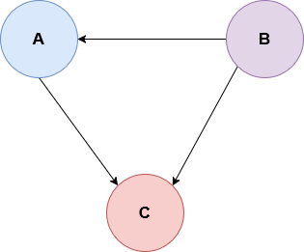
Slika 1. Majority graph [autorski rad]
Dobiveni graf je turnirski graf u slučaju neparnog broja birača i kada ne dolazi do izjednačenja u parovnim usporedbama kao u primjeru, ali općenito ne mora imati izvor odnosno pobjednika, niti mora biti tranzitivan pri ćemu sadrži cikluse, što onemogućava jednoznačno donošenje odluke, a upravo to predstavlja paradoks koji se proučava u nastavku.
Krajem 18. stoljeća francuski matematičar, filozof i političar Marie-Jean-Antonie-Nicolas Condorcet je predložio metodu glasanja kojom se pobjednik bira međusobnom usporedbom svaka dva kandidata odnosno parovnim glasanjem. Prema Condorcetu pobjednik je onaj kandidat koji pobjedi sve ostale u međusobnim usporedbama te se on naziva Condorcetovim pobjednikom. Kandidat koji izgubi od svih ostalih u međusobnim usporedbama je Condorcetov gubitnik.
Na primjer, neka su glasači morali izabrati najdraži žanr filma između Akcije, Trilera i Komedije te su međusobnom usporedbom svih kandidata dobiveni sljedeći rezultati izbora:
- Triler (7) pobjeđuje Komediju (3)
- Komedija (6) pobjeđuje Akciju (4)
- Triler (8) pobjeđuje Akciju (2)
Temeljem ovih izbora, Condorcetov pobjednik je Triler, a Condorcetov gubitnik je Akcija jer je izgubila u svim usporedbama.
Međutim, Condorcetovom metodom postoje situacije kada ne postoji Condorcetov pobjednik, pri čemu nastaje paradoks koji u [5] detaljnije objašnjava američki matematičar Donald Gene Saari (u nastavku Saari). Condorcetov paradoks odnosi se na pojavu u preferencijalnom glasanju, odnosno u parovnom glasanju, kada iz dosljednih individualnih preferencija birača nastaje nedosljedna društvena odluka. Na primjer, pretpostavimo da skupina od 3 prijatelja bira žanr filma koji će gledati. Za izbor im se nudi „Komedija“, „Triler“ i „Akcija“. Pri tome se film bira preferencijalnim glasanjem. Svaka osoba kreira osobni poredak žanrova - na primjer Komediju stavlja na prvo mjesto kao primarnu preferencu, Akciju na drugo mjesto kao sekundarnu preferencu i Triler na treće mjesto. Pretpostavimo da su rezultati glasanja dani sljedećom tablicom:
Tablica 4. Primjer Condorcetov paradoks - rezultati izbora
Ime birača | 1. izbor | 2. izbor | 3. izbor
Zdravko Blažević | Komedija | Akcija | Triler
Antonio Dumić | Akcija | Triler | Komedija
Matko Kekez | Triler | Komedija | Akcija

Za određivanje pobjednika prijatelji su se odlučili na parovno glasanje jer im se to čini jednostavno i pošteno. Tako se u konkretnom prvo uspoređuje Komedija (u nastavku K) s Akcijom (u nastavku A). Glasač Zdravko i Matko preferiraju K ispred Akcije pa K pobjeđuje. Zatim se pobjednik K uspoređuje s preostalom opcijom, a to je Triler (u nastavku T). Matko i Antonio preferiraju T ispred K, pa T pobjeđuje K. Temeljem ovih rezultata zaključilo bi se da je poredak T ≺ K ≺ A, no usporedbom A, koji je ispao pri prvoj usporedbi, s pobjednikom T nastaje problem jer A pobjeđuje inicijalnog pobjednika T. U opisanoj situaciji, svaki žanr pobjeđuje drugog, ali gubi od trećeg, pri čemu nastaje kružna situacija u kojoj ne postoji pobjednik. Ta kružna situacija se naziva Condorcetovim ciklusom i predstavlja paradoks s obzirom na to da nije zadovoljena tranzitivnost funkcije društvenog blagostanja.
No što ako bi se skupini od 3 prijatelja pridružio još jedan prijatelj, David, koji također sudjeluje u izboru žanra filma kojeg će gledati. Pretpostavimo da je 4. prijatelj ovako izabrao kandidate: 1.Akcija (A), 2.Triler (T), 3.Komedija (K).
Parovnom usporedbom K i A rezultat je sljedeći:
- Zdravko: K pobjeđuje A
- Antonio: A pobjeđuje K
- Matko: K pobjeđuje A
- David: A pobjeđuje K
U ovoj situaciji komedija pobjeđuje u 2 glasa i akcija pobjeđuje u 2 glasa, pa iz tog razloga ne postoji jedinstvena većinska odluka. Iz toga se može uočiti problem parovnog pristupa, a to je da se osim mogućeg gubitka tranzitivnosti zbog Condorcetovih ciklusa, u parovnom glasanju može se izgubiti i potpunost društvene preferencije u slučaju izjednačenja u parovnim usporedbama, što se javlja kod parnog broja birača ako nije definirano pravilo razrješenja (predsjedavajući glas, nasumični izbor, unaprijed zadan prioritet, težinski glasovi, ponovljeni izbori).
  - Arrowljev teorem
U prethodna dva poglavlja detaljno su analizirani paradoksi društvenih izbora te je Condorcetov paradoks detaljnije analiziran. Sada se opet treba podsjetiti temeljnog pitanja društvenih izbora - koja metoda izbora najbolje preslikava volju cijelog društva, odnosno koja je „najdemokratskija“. Odgovor na pitanje koji se sustav „najdemokratskiji“ je 1950. godine u svojoj doktorskoj disertaciji ponudio američki matematičar, ekonomist i politolog Kenneth Joseph Arrow, u kojoj je dokazao da je matematički nemoguće uspostaviti sustav kolektivnog odlučivanja kojim bi se zadovoljili svi međusobno suprotstavljeni demokratski principi. Ovo je iznimno važan dokaz jer je riješio jedno od temeljnih pitanja teorije društvenog izbora a to je postoji li savršeno pravedan i racionalan način da se individualne preferencije pretvore u kolektivnu odluku? Arrow je ponudio, može se reći i razočaravajući dokaz, a to je da takav sustav - ne postoji. Za spomenuti dokaz uz još nekoliko pripadajućih doprinosa Arrow je 1972. godine primio Nobelovu nagradu. [6]
Dokaz se u tekstu opisuje kao razočaravajući, a razlog je što su mnogi matematičari prije Arrowa pokušavali ponuditi najbolji pristup. Najistaknutiji su svakako ranije spomenuti J.C. de Borda i M. J. Condorcet. Za podsjetnik, Borda je predložio bodovni sustav koji za kolektivnu odluku uzima u obzir cijeli poredak preferencija birača, a ne samo prve izbore, čime je riješio problem relativnog većinskog pristupa, ali je stvorio drugi problem, na koji je ukazao Condorcet. Condorcet je smatrao da Bordin pristup narušava parovnu konzistentnost, pa tako neka opcija može izgubiti u parovnim usporedbama, ali pobijediti zbog ukupno najvećeg broja bodova.
Uz Condorceta i Bordu ističe se i američko-mađarski matematičar i informatičar John George Kemeny, koji je pokušao riješiti problem društvenog odlučivanja traženjem poretka koji je najbliži individualnim preferencijama, no Arrowljev teoremom pokazuje da se ni tim pristupom ne mogu izbjeći neka temeljna ograničenja odnosnoda ne postoji metoda koja bi uz razumne zahtjeve pravednosti agregirala individualne preferencije i uvijek rezultirala potpunim i tranzitivnim društvenim poretkom. [4]
Teorem 1. Arrowljev teorem nemogućnosti: Za skup s više od dvije opcije, ne postoji funkcija društvenog blagostanja koja je definirana na svim profilima individualnih preferencija i koja zadovoljava uvjete neograničene domene, društvenog poretka, slabog Pareta, nepostojanja diktature i neovisnosti o nebitnim alternativama. [6]
Uvjeti Arrowljeva teorema nemogućnosti, promatrani pojedinačno, ne djeluju pretjerano ograničavajuće. Njima se zahtjeva da se iz svakog profila individualnih preferencija može izvesti društvena preferencija, da je društveni poredak racionalan, da se poštuje jednoglasnost birača, da društvene odluke ne ovise o volji jedne individue te da se usporedba između bilo kojeg para opcija temelji isključivo na individualnim preferencijama za taj par. Problem nastaje istovremenom primjenom svih navedenih uvjeta, što rezultira konfliktima i ograničenjima zbog čega ne postoji funkcija društvenog blagostanja koja može zadovoljiti sve navedene uvjete.
U nastavku slijedi kratki opis svih uvjeta [2] :
- Neograničena domena - funkcija društvenog blagostanja mora biti definirana za sve moguće profile individualnih preferencija nad danim skupom opcija, bez ikakvih unaprijed postavljenih ograničenja. Tim uvjetom funkcija mora proizvesti društvenu preferenciju, bez obzira na to jesu li preferencije birača konzistentne, neobične ili međusobno suprotstavljene.
- Društveni poredak - rezultat preslikavanja individualnih preferencija u društveni poredak mora biti potpun i tranzitivan poredak opcija, čime se osigurava dosljednost društvenih odluka.
- Slabi Pareto - ako sve individue strogo preferiraju jednu opciju pred drugom, tada i društvo mora strogo preferirati tu opciju.
- Nepostojanje diktature - ne smije postojati individua čije stroge preferencije uvijek određuju društvenu preferenciju, neovisno o preferencijama ostalih.
- Neovisnost o nebitnim opcijama (alternativama) - društvena usporedba dviju opcija ovisi isključivo o individualnim preferencijama za taj par, a ne o preferencijama prema drugim alternativama.
Iz ovoga je jasno da Bordin sustav ne poštiva neovisnost o nebitnim alternativama jer se, na primjer, poredak opcija x i y u društvenom rezultatu može promijeniti iako se ni kod jednog birača nije promijenilo rangiranje x u odnosu na y, nego samo rangiranja u odnosu na treće opcije, što mijenja ukupne bodove.
Već ranije je spomenuto da Condorcetova metoda ne poštuje tranzitivnost jer može rezultirati cikličnim društvenim preferencijama, pa rezultat nije tranzitivan odnosno ne postoji pobjednik.
  - Opis autentičnog problema
Polazimo od skupa kandidata i skupa birača, pri čemu svaki birač izražava potpuni poredak preferencija nad kandidatima. Iz tih podataka može se konstruirati matrica parovnih pobjeda (tablica u kojoj svaki element označava koliko birača preferira jednu alternativu ispred druge), odnosno za svaki par kandidata odrediti koji kandidat pobjeđuje prema većini glasova.
Takve parovne relacije prirodno se modeliraju kao usmjereni graf preferencija (turnirski graf) koji smo već prethodno spomenuli. U idealnom slučaju, ovaj graf ima izvor (vrh bez ulaznih bridova), koji predstavlja Condorcetovog pobjednika. No u općem slučaju graf sadrži cikluse, što znači da relacija većinske preferencije nije tranzitivna.
Razmatra se situacija u kojoj:
- postoji konačan skup kandidata
- birači daju potpune poretke preferencija
- cilj je odrediti pobjednika
PROBLEM: Kako iz skupa individualnih preferencija odrediti društveni izbor u slučajevima kada ne postoji Condorcetov pobjednik, koristeći matematički model temeljen na teoriji grafova i algoritamskim metodama.
Osmišljavanje i formuliranje istraživačkog problema analiziranog u ovom projektu provedeno je uz pomoć alata generativne umjetne inteligencije ChatGPT. Alatu je najprije opisana domena projekta iz područja teorije društvenog izbora i preferencijalnog glasanja, uz inicijalni prijedlog usmjeren na analizu Condorcetovog paradoksa. Na temelju tog opisa, alat je korišten za generiranje više mogućih prijedloga istraživačkih problema. Nakon razmatranja i analize predloženih opcija, autori rada provjerili su prijedloge proučavanjem stručnih članaka i radova na webu, literatura [7] i [8] te na taj način odabrali i precizirali konačni istraživački problem naveden iznad.

  - Način rješavanja problema
U ovom projektu problem se rješava korištenjem Condorcetovih metoda proširenja (Condorcet extensions), koje su dizajnirane upravo za slučajeve u kojima Condorcetov pobjednik ne postoji. Ključna ideja ovih metoda jest da se većinske preferencije interpretiraju grafovski, a zatim se na kontroliran način uklanjaju ili zanemaruju određene relacije koje uzrokuju cikluse:
- Tidemanova metoda (Ranked Pairs) → konstruira graf preferencija i definira da je pobjednik izvor grafa, odnosno vrh bez ulaznih strelica (niti jedan drugi kandidat ga ne pobjeđuje) [7]
- Schulzeova metoda → rješava ciklus slično, tražeći najjače putove pobjeda između kandidata (tzv. beatpath) i time određuje pobjednika preko neizravnih pobjeda [8]
Obje metode pretvaraju problem društvenog izbora u konkretan grafovski problem. Iz cikličkog majority grafa (turnirskog grafa preferencija) konstruirati usmjereni aciklički graf (DAG, Directed Acyclic Graph – usmjereni graf bez ciklusa) koji predstavlja konzistentan društveni poredak kandidata. Time se dobiva pobjednik čak i u slučajevima gdje većinska metoda ne daje rezultat. Projektom se analizira stabilnost pobjednika s obzirom na izbor Condorcetove metode proširenja.

- Prikupljeni podaci
Cilj projekta nije analiza jednog konkretnog izbora, već proučavanje problema agregacije preferencija, osobito pojave Condorcetovih ciklusa. Zbog toga se u projektu koriste nasumično generirani skupovi podataka koji omogućuju ponovljive eksperimente i analizu rubnih slučajeva.
Generirat će se više datoteka pomoću alata generativne umjetne inteligencije ChatGPT koje predstavljaju različite „izbore“, uključujući slučajeve u kojima postoji Condorcetov pobjednik te slučajeve s ciklusima. Na svakom skupu podataka primijenit će se većinska metoda, Tidemanova metoda i Schulzeova metoda, a dobiveni ishodi usporedit će se i interpretirati kako bi se jasno prikazale razlike između metoda i problemi agregacije preferencija.
Odabir parametara eksperimentalnih skupova podataka, konkretno broja alternativa i broja birača, proveden je uz pomoć alata generativne umjetne inteligencije ChatGPT. Alatu su opisani ciljevi projekta, s posebnim naglaskom na analizu Condorcetovih ciklusa i ponašanja Condorcetovih metoda proširenja u situacijama bez Condorcetovog pobjednika. Na temelju tih ciljeva, ChatGPT je korišten za raspravu o prikladnim vrijednostima broja alternativa i broja birača koje omogućuju pojavu cikličkih većinskih odnosa. Konačne vrijednosti parametara (broj alternativa i broj birača) odabrane su i opravdane od strane autora rada, uzimajući u obzir teorijske zahtjeve problema, računalnu izvedivost i jasnoću interpretacije rezultata.
  - Broj alternativa
U projektu se razmatra 5 alternativa, označenih simbolima: A,B,C,D,E. 5 alternativa koristi se iz sljedećih razloga:
- s 4 alternative ciklusi postoje, ali su rjeđi.
- s 5 alternativa:
  - ciklusi se pojavljuju često
  - Tidemanova metoda pokazuje stvarnu prednost
  - Grafovi su još uvijek čitljivi i lijepi za vizualizaciju
- s 6 alternativa:
  - projekt postaje teži bez stvarne dodatne vrijednosti
  - grafovi i objašnjenja postaju nepregledni
  - Broj birača
U projektu ćemo koristiti točno 51 birača. Razlozi tome su sljedeći:
- neparan broj → nema izjednačenja u većinskim usporedbama
- dovoljno velik uzorak da rezultati ne budu "slučajni"
- računalno trivijalno za obradu

- Podjela rada u timu
Projekt izrađuje tim od tri studenta, pri čemu je rad podijeljen tako da svaki član ima jasno definirane odgovornosti, uz međusobnu suradnju u svim fazama projekta.
- Matko Kekez – zadužen je za teorijsku podlogu projekta, uključujući uvod u preferencijalno glasanje, objašnjenje funkcije društvenog blagostanja, objašnjenje paradoksa društvenih izbora s naglaskom na Condorcetov paradoks, opis Arrowljevog teorema nemogućnosti te implementaciju skripti koje će učitavati podatke i temeljem implementiranih algoritama kreirati (vizualne) rezultate – matrice, grafove i toplinske karte.
- Zdravko Blažević – zadužen je za matematičko modeliranje i implementaciju algoritma kojima se primjenjuju odabrane metode nad definiranim skupom podataka uz pripadajući opis implementiranih algoritama. Uz to je zadužen i za pronalazak i pripremu skupa podataka nad kojima će se provoditi analiza.
- Antonio Dumić – zadužen je za generiranje i obradu podataka, izradu vizualizacija te analizu i interpretaciju dobivenih rezultata. Student isto tako pomaže u implementaciji koda kojim se provode eksperimenti i dobivaju rezultati te ručnu provjeru algoritama.
Svi članovi tima zajednički sudjeluju u planiranju projekta, raspravi rezultata, pisanju završne dokumentacije te izradi individualnih refleksija.

- Matematički model
U ovom poglavlju kreira se matematički model koji opisuje problem preferencijalnih izbora razmatranog u projektu. Cilj matematičkog modela je definirati kandidate, birače i njihove preferencije te kreirati okvir unutar kojeg se mogu provoditi parovne usporedbe i primjenjivati odabrane metode društvenog izbora. Model se temelji na prije opisanoj teoriji društvenih izbora i služi kao veza između teorijskog dijela rada i praktičnog dijela rada.
  - Skupina kandidata i birača
U matematičkom modelu izbornog procesa najprije je potrebno definirati osnovne elemente, a to su kandidati i birači [4].
Neka je $A=\{A,B,C,D,E\}$ konačan i neprazan skup kandidata (alternativa) među kojima se donosi odluka. U ovom projektu se razmatra pet kandidata [4].
Neka je $N=\{1,2,…,n\}$} skup birača koji sudjeluju u izborima. U projektu se koristi n=51 birač. Namjerno je odabran neparan broj birača kako bi se izbjegla izjednačenja u parovnim usporedbama kandidata [4].
Svaki birač predstavlja svoje preferencije tako da rangira sve kandidate iz skupa A od najpoželjnijeg do najmanje poželjnog, a takav poredak naziva se rang-lista. U projektu se pretpostavlja da birači nemaju indiferentne preferencije, odnosno da ne postoje izjednačenja između kandidata. Zbog toga je svaki glas strogi poredak kandidata, odnosno svaki birač mora odlučiti kojeg kandidata preferira ispred kojeg, pri čemu se svi kandidati pojavljuju točno jednom u rang-listi svakog birača [4].
  - Individualne preferencije kao relacija
Preferencije pojedinog birača mogu se formalno opisati pomoću binarne relacije. Neka je $i∈N$ proizvoljan birač. Njegove individualne preferencije zapisujemo binarnom relacijom$≺ᵢ$ definiranom na skupu kandidata $A$ [4].
Za dva kandidata $x,y∈A$, zapis $y ≺ᵢ x$ znači da birač $i$preferira kandidata $y$ispred kandidata $x$.
U ovom projektu individualne preferencije birača modelirane su relacijama preferencije, što znači da relacija $≺_{i}$ zadovoljava sljedeća svojstva [4]:
- potpunost – za svaki par različitih kandidata $x≠y$vrijedi točno jedno od sljedećeg:$x ≺ᵢ y \text{ili} \text{y}\text{ ≺ᵢ x}$
- tranzitivnost – ako vrijedi $x≺_{i}y$i $y≺_{i}z$, tada mora vrijediti i $x≺_{i}z$
- irefleksivnost – ne vrijedi $x≺_{i}x$ni za jednog kandidata $x$
Zbog navedenih svojstava, relacija $≺ᵢ$predstavlja strogi linearni poredak kandidata na skupu $A$[4].
Svaka individualna relacija preferencije $≺ᵢ$može se prikazati pomoću rang liste kandidata, pri čemu je relacija temeljni matematički objekt, a rang-lista njegova zapisana reprezentacija.
  - Profil preferencija
Kako bi se opisale preferencije cijelog društva, potrebno je promotriti preferencije svih birača istodobno, a ne samo pojedinačne glasove. Zbog toga se uvodi pojam profila preferencija [4].
Neka je $N=\{1,2,…,n\}$ skup birača, a $≺_{i}$stroga relacija individualnih preferencija birača $i∈N$, definirana na skupu kandidata $A$. Profil preferencija definira se kao uređena $n$-torka individualnih relacija preferencija:
$$P=(≺_{1},≺_{2},…,≺_{n}).$$
Jednako tako budući da je svaka relacija $≺_{i}$strogi linearni poredak, profil preferencija može se zapisati i kao uređena $n$-torka rang listi $P=(R_{1},R_{2},…,R_{n}),$ pri čemu svaka rang lista $R_{i}$predstavlja zapisan oblik relacije $≺_{i}$birača $i$.
Profil preferencija sadrži informaciju o tome kako svaki pojedini birač rangira kandidate iz skupa $A$te je zapravo osnovni ulazni podatak u teoriji društvenog izbora i u daljnjoj analizi ovog projekta [4].
U implementaciji projekta profil preferencija zapisan je u obliku rang-listi, pri čemu svaka rang-lista odgovara jednom retku u CSV datoteci, a stupci zapisuju poredak kandidata za pojedinog birača.
  - Parovne usporedbe i matrica parovnih pobjeda
Na temelju profila preferencija definiraju se parovne usporedbe između kandidata. Smisao parovnog pristupa jest da se svaki kandidat usporedi sa svakim drugim kandidatom kako bi se utvrdilo koji od njih ima većinsku podršku birača [2].
Neka su $x,y∈A$ dva različita kandidata. Za svaki takav par definira se broj birača koji preferiraju kandidata $y$ispred kandidata $x$:
$$V(x,y)=∣\{i∈N∣y≺_{i}x\}∣.$$
Vrijednost $V(x,y)$predstavlja broj birača koji u svojoj rang listi rangiraju kandidata $y$ispred kandidata $x$. Budući da svaki birač daje potpuni strogi poredak kandidata, za svaki par kandidata $x≠y$vrijedi:
$$V(x,y)+V(y,x)=n$$
Kako je u ovom projektu broj birača $n=51$neparan, u parovnim usporedbama ne može doći do izjednačenja, pa za svaki par kandidata vrijedi točno jedno od sljedećeg:
$$V(x,y)>V\left(y,x\right)\text{ili} V(y,x)>V(x,y)$$
Na temelju svih vrijednosti $V\left(x,y\right)$kreira se matrica parovnih pobjeda, koja ima rezultate svih međusobnih parovnih usporedbi kandidata. Sama je matrica temelj za daljnju grafovsku analizu te primjenu algoritama kao što su Ranked Pairs i Schulze metoda [7], [8].
  - Većinska relacija i majority graf
Na temelju parovnih usporedbi između kandidata definira se većinska relacija, koja opisuje koju alternativu društvo u cjelini preferira u izravnoj usporedbi dviju alternativa [5].
Za kandidate $x,y∈A$definira se većinska relacija $≺_{M}$na sljedeći način:
$$y≺_{M}x ⟺ V(x,y)>V(y,x).$$
Zapis $y≺_{M}x$znači da većina birača preferira kandidata $y$ ispred kandidata $x$.
Većinska relacija može se prikazati pomoću usmjerenog grafa, koji se naziva majority graf [5]. U tom grafu:
- vrhovi predstavljaju kandidate iz skupa $A$
- postoji usmjereni brid $y→x$ako vrijedi $y≺_{M}x$, odnosno ako je $V(x,y)>V(y,x)$
- brid može imati oznaku ili težinu koja opisuje jačinu pobjede, primjerice uređeni par $\left(V(x,y),V(y,x)\right)$ili razliku $V(x,y)-V(y,x)$
Zbog neparnog broja birača i činjenice da svaki birač daje potpuni strogi poredak kandidata, majority graf u ovom projektu predstavlja turnirski graf. To znači da za svaki par različitih kandidata $x≠y$postoji točno jedan usmjereni brid, odnosno vrijedi ili $x→y$ili $y→x$, ali ne oboje istovremeno.

  - Condorcetov pobjednik
U idealnom slučaju u preferencijalnim izborima postoji kandidat koji pobjeđuje sve ostale kandidate u međusobnim, parovnim usporedbama. Takav kandidat naziva se Condorcetov pobjednik [2].
Formalno, kandidat $c∈A$je Condorcetov pobjednik ako vrijedi:
$$∀x∈A, x≠c:V(c,x)>V(x,c)$$
To znači da većina birača preferira kandidata $c$ ispred svakog drugog kandidata.
U kontekstu samog grafa, Condorcetov pobjednik odgovara vrhu majority grafa iz kojeg izlazi usmjereni brid prema svakom drugom vrhu, odnosno vrhu bez ulaznih bridova [5].
Međutim, Condorcetov pobjednik ne mora uvijek postojati. Razlog tome je što većinska relacija $≺_{M}$ne mora biti tranzitivna. Može se dogoditi da vrijedi:
$$y≺_{M}x, z≺_{M}y, x≺_{M}z,$$
što znači da majority graf sadrži ciklus [1], [5].
U takvim situacijama svaki kandidat pobjeđuje nekog drugog kandidata, ali istovremeno gubi od nekog trećeg, pa ne postoji kandidat koji pobjeđuje sve ostale. Ova pojava naziva se Condorcetov paradoks i predstavlja glavni razlog za primjenu Condorcetovih metoda proširenja u daljnjoj analizi [1]
  - Modeliranje problema kao grafovskog zadatka
Na temelju prethodno definiranih pojmova, problem društvenog izbora može se formulirati kao grafovski problem. Kreće se od profila preferencija birača te se dolazi do grafovske strukture kod koje se primjenjuju algoritmi za određivanje društvenog poretka [5].
Postupak modeliranja može se sažeti u sljedeće korake:
- Iz profila preferencija izračunavaju se vrijednosti $V\left(x,y\right)$za sve parove kandidata $x,y∈A$, $x≠y$. Time se dobivaju rezultati svih parovnih usporedbi, odnosno informacija o tome koliko birača preferira kandidata $y$ispred kandidata $x$.
- Na temelju parovnih usporedbi konstruira se majority graf, čiji su vrhovi kandidati iz skupa $A$, a usmjereni bridovi predstavljaju većinske pobjede u parovnim usporedbama.
- Ako majority graf sadrži vrh bez ulaznih bridova, tada taj vrh predstavlja Condorcetovog pobjednika te se pobjednik izbora može jednoznačno odrediti primjenom većinske metode.
- Ako majority graf sadrži cikluse, Condorcetov pobjednik ne postoji, pa se problem ne može riješiti jednostavnom većinskom usporedbom. U tom slučaju potrebno je primijeniti metode koje omogućuju razrješenje ciklusa i konstrukciju konzistentnog društvenog poretka kandidata.
  - Ranked Pairs (Tideman)
Ranked Pairs je metoda koja se koristi u slučajevima kada ne postoji Condorcetov pobjednik. Metoda kreće od svih parovnih pobjeda između kandidata te pokušava izgraditi aciklički usmjeren graf tako da se najjače pobjede parova čuvaju [7].
Za svaki par kandidata $x,y∈A$za koji vrijedi $y≺_{M}x$definira se jačina pobjede, najčešće pomoću margine [7]:
$$m(x,y)=V(x,y)-V(y,x)$$
Parovne pobjede zatim se sortiraju po vrijednosti $m(x,y)$, od najveće prema najmanjoj, tako da se najjače pobjede razmatraju prve.
Postupak metode je sljedeći [7]:
- Kreće se s praznim usmjerenim grafom $H$ čiji su vrhovi kandidati iz skupa $A$.
- Parovne pobjede dodaju se u graf $H$ redom prema sortiranom popisu, u obliku bridova $y→x$.
- Brid $y→x$ dodaje se u graf $H$samo ako njegovo dodavanje ne stvara ciklus u grafu.
Na kraju postupka dobiva se aciklički usmjeren graf (DAG), koji predstavlja društveni poredak kandidata. Pobjednik Ranked Pairs metode je kandidat koji u tom grafu nema ulaznih bridova, to jest kandidat kojeg niti jedan drugi kandidat ne pobjeđuje prema zaključanim parovnim relacijama.
  - Schulze metoda u matematičkom obliku
Schulze metoda je Condorcetova metoda proširenja koja, poput Ranked Pairs metode, polazi od parovnih usporedbi između kandidata i većinskog grafa preferencija [8]. Za razliku od Ranked Pairs metode, Schulze metoda ne zaključava parovne pobjede u grafu, već analizira putove pobjeda u majority grafu.
Neka je $d_{ij}$broj birača koji preferiraju alternativu $i$ispred alternative $j$.
Za svake dvije alternative $i$i $j$definira se vrijednost:
$$p_{ij}=\underset{π:i⇝j}{max⁡} \underset{(u,v)∈π}{min⁡}d_{uv},$$
gdje se maksimum uzima po svim usmjerenim putevima $π$od alternative $i$do alternative $j$, a minimum po svim bridovima $(u,v)$ na tom putu.
Vrijednosti $p_{ij}$čine matricu najjačih putova, koja je temelj Schulze metode.
Na temelju tih vrijednosti definira se društvena usporedba kandidata prema sljedećem pravilu:
$$x\text{ pobjeđuje }y ⟺ p(x,y)>p(y,x).$$
Primjenom ovog pravila na sve parove kandidata dobiva se društveni poredak kandidata, kao i pobjednik izbora. Prema Schulze metodi kandidat može pobijediti drugog kandidata ne samo izravnom parovnom pobjedom, već i neizravno, preko drugih kandidata, ako postoji dovoljno snažan lanac većinskih pobjeda [8].

- Implementacija
U ovom poglavlju opisana je implementacija programa za analizu izbornih rezultata pomoću Condorcetovih metoda. Program omogućava učitavanje glasova birača iz CSV datoteka, obradu tih podataka te određivanje pobjednika izbora na temelju parovnih usporedbi kandidata. Implementacija je podijeljena u više manjih cjelina kako bi kod bio pregledniji i lakši za praćenje. Svaki dio programa ima svoju svrhu, primjerice učitavanje podataka, izračun parovnih odnosa, primjenu Schulzeove i Ranked Pairs metode te prikaz i spremanje rezultata.
Cilj ovog poglavlja je pokazati kako se teorijski modeli obrađeni ranije mogu praktično primijeniti u programskom kodu te kako se na temelju istih podataka mogu usporediti različite metode odlučivanja.
  - Učitavanje glasova iz CSV datoteke
Dio koda prikazan na slici 2. Koji se nalazi u datoteci dana_loader.py, služi za učitavanje glasova birača iz CSV datoteke i njihovu pripremu za daljnju obradu u modelu. Na početku se uvozi modul csv, koji omogućuje rad s CSV datotekama, te se potom definira lista CANDIDATES koja sadrži sve kandidate koji sudjeluju u izborima.
Funkcija load_votes prima kao argument putanju do CSV datoteke (filepath) i vraća listu svih učitanih glasova. Svaki glas predstavlja rang-listu kandidata, to jest poredak kandidata od najpoželjnijeg do najmanje poželjnog za jednog birača.
Datoteka se otvara, a glasovi se čitaju pomoću csv.DictReader, koji svaki redak CSV datoteke pretvara u rječnik. Datoteka sadrži stupce rank_1 do rank_5, gdje svaki stupac označava poziciju kandidata u rang-listi birača. Iz tih stupaca se formira rang lista koja predstavlja preferencije jednog birača. Prije nego što se glas prihvati, provjerava se je li rang-lista ispravna, a to se radi usporedbom skupa kandidata u glasovanju sa skupom svih kandidata. Ako rang-lista ne sadrži sve kandidate točno jednom, funkcija prekida izvođenje i javlja pogrešku, time se osigurava da je svaki glas potpuni linearni poredak bez izjednačenja.
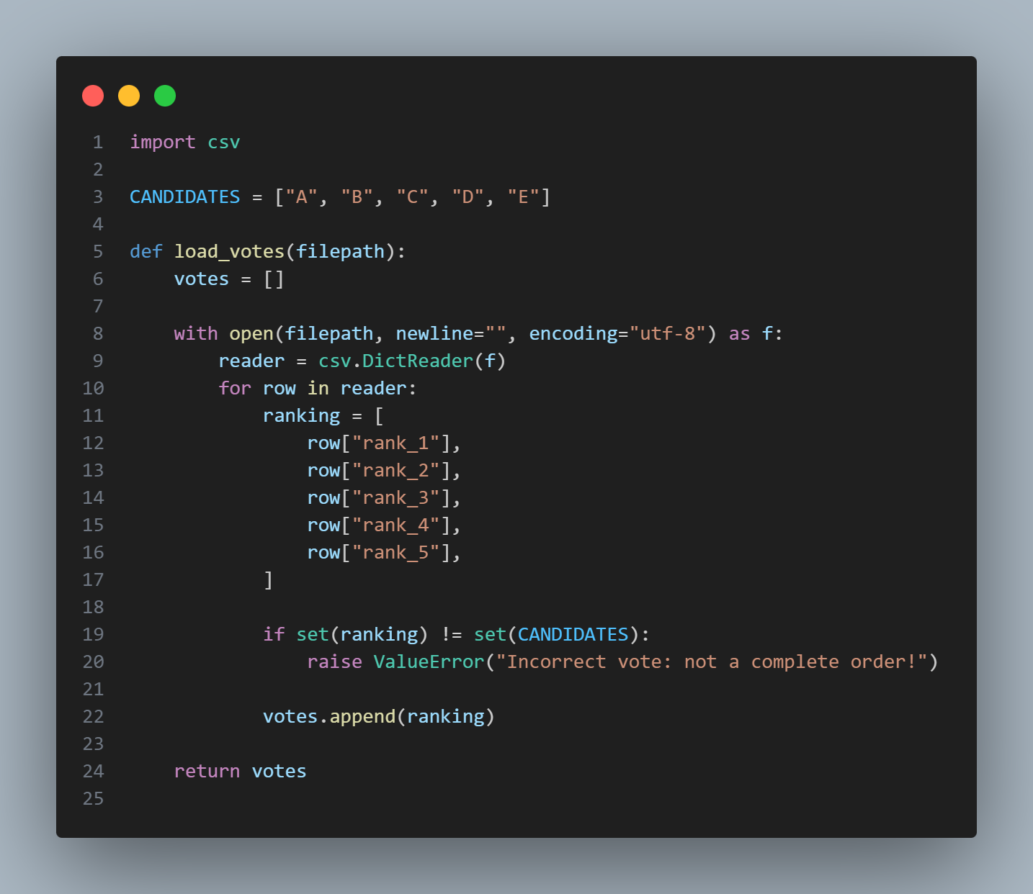
Slika 2. Prikaz koda za učitavanje glasova iz CSV datoteke [autorski rad]

Ako je glas ispravan, on se dodaje u listu votes. Nakon što se obrade svi redci u datoteci, funkcija vraća listu svih učitanih glasova, koja se zatim može koristiti u daljnjim fazama izračuna izbornih metoda.
  - Izračun parovnih usporedbi i margina pobjede
Ovaj dio programa koji je prikazan na slici 3. nalazi se u datoteci pairwise.py, a služi za izračun parovnih usporedbi između kandidata i određivanje margina pobjede, koji su potrebni za primjenu Condorcetovih metoda.
Funkcija compute_pairwise računa koliko birača preferira jednog kandidata u odnosu na drugog. Kao ulaz prima listu glasova (votes), gdje svaki glas predstavlja rang-listu kandidata, te listu svih kandidata (candidates). Na početku se inicijalizira rječnik pairwise, koji za svaki uređeni par različitih kandidata (i, j) sadrži broj birača koji preferiraju kandidata i ispred kandidata j. Zatim se prolazi kroz sve rang-liste birača, te se za svaki glas i za svaki uređeni par kandidata provjerava njihov međusobni poredak u toj rang-listi. Ako se kandidat i nalazi ispred kandidata j, povećava se vrijednost pairwise[(i, j)] za jedan. Nakon obrade svih glasova, dobiva potpuna matrica parovnih preferencija.
Funkcija compute_margins koristi rezultate parovnih usporedbi kako bi izračunala marginu pobjede za svaki par kandidata. Za svaki uređeni par (i, j) margina se definira kao razlika između broja birača koji preferiraju i ispred j i broja birača koji preferiraju j ispred i. Dobivena vrijednost može biti pozitivna, negativna ili nula, ovisno o tome koji kandidat ima prednost i kolika je ona.
Rezultat ove funkcije je rječnik margins koji izračunava jačinu parovnih pobjeda, a te vrijednosti koriste u kasnijim fazama algoritma za rangiranje kandidata i odabir pobjednika.
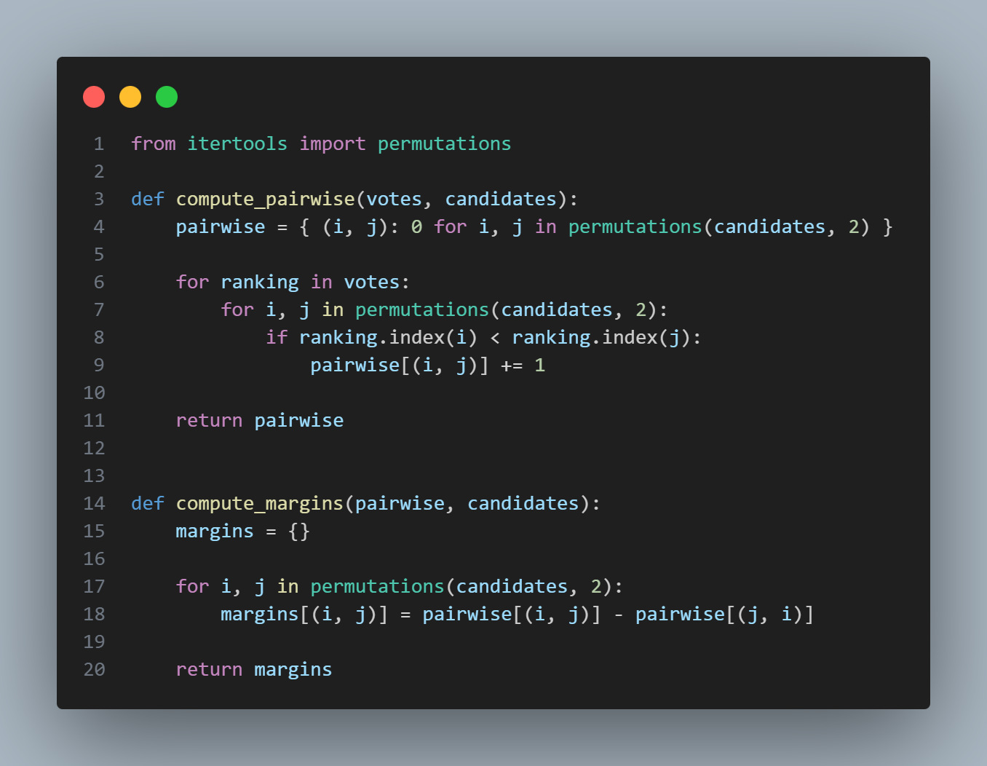
Slika 3. Prikaz koda za izračun parovnih usporedbi i margina pobjede [autorski rad]
  - Provjera postojanja Condorcetovog pobjednika
U ovom dijelu koda se utvrđivanje postoji li Condorcetov pobjednik na osnovu izračunatih parovnih usporedbi kandidata iz pod poglavlja 5.2. Funkcija find_condorcet_winner kao ulaz prima pairwise, koji sadrži rezultate parovnih glasovanja, te listu svih kandidata.
Funkcija prolazi kroz sve kandidate i za svakog kandidata i provjerava pobjeđuje li u parovnoj usporedbi svakog drugog kandidata j. Ta se provjera provodi usporedbom vrijednosti pairwise[(i, j)] i pairwise[(j, i)]. Ako je broj birača koji preferiraju kandidata i ispred kandidata j veći od broja birača koji preferiraju kandidata j ispred kandidata i, tada kandidat i pobjeđuje u toj parovnoj usporedbi.
Ako postoji kandidat koji pobjeđuje sve ostale kandidate u parovnim usporedbama, funkcija ga odmah vraća kao rezultat, te se takav kandidat naziva se Condorcetov pobjednik i smatra se dobrim ishodom izbora jer ima većinsku potporu protiv svakog protukandidata.
Ako nijedan kandidat ne ispunjava navedeni uvjet, funkcija vraća vrijednost None, što znači da u danim preferencijama birača ne postoji Condorcetov pobjednik. U tom slučaju potrebno je primijeniti neku od metoda za rješavanje Condorcetovog paradoksa, o kojima će nešto više biti u nastavku.
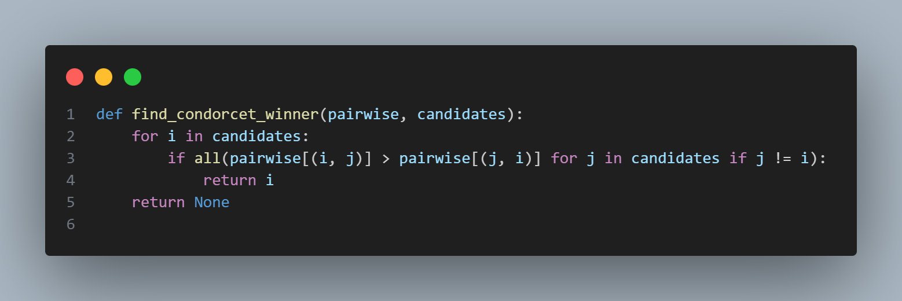
Slika 4. Prikaz koda za provjeru postojanja Condorcetovog pobjednika [autorski rad]
  - Implementacija Schulzeove metode
Tijekom izrade ove implementacije korišten je alat umjetne inteligencije ChatGPT kao pomoć za razumijevanje Schulzeove metode i načina izračuna matrice najjačih puteva. Alat je korišten za pojašnjenje pojedinih koraka algoritma, posebno postupka izračuna neizravnih puteva, te za savjete vezane uz pisanje, strukturiranje funkcija i čitljivost koda. Dobiveni prijedlozi su provjereni i prilagođeni prema potrebama samog projekta. Svi dobiveni prijedlozi i rezultati dodatno su provjereni izvršavanjem i testiranjem skripti.
Ovaj dio programa, koji se nalazi u datoteci schulze.py kreira Schulzeovu metodu, tako što funkcija schulze_method kao ulaz prima rječnik pairwise, koji sadrži rezultate parovnih glasovanja između kandidata, te listu svih kandidata. Sama ideja ovog dijela koda je da izračuna matricu najjačih puteva između svih parova kandidata te na temelju nje odrediti konačni poredak.
Na početku se inicijalizira rječnik p, koji označava matricu jačina najjačih puteva. Za svaki uređeni par kandidata (i, j) vrijednost p[(i, j)] u početku je postavljena na nulu. Zatim se za svaki par kandidata provjerava postoji li izravna parovna pobjeda kandidata i nad kandidatom j, ako postoji, u matricu p se upisuje broj birača koji preferiraju i ispred j.
Nadalje se provodi se postupak u kojim se izračunavaju najjači neizravni putevi između svih parova kandidata. Za svaku trojku kandidata (j, i, k) ažurira se vrijednost p[(j, k)] kao maksimum između trenutne vrijednosti i minimuma jačina puteva
$j→$i i $i→$k. Na taj se način uzimaju u obzir i posredne pobjede preko drugih kandidata, čime se rješavaju cikličke situacije u preferencijama.
Nakon izračuna matrice najjačih puteva, definira se pomoćna funkcija beats, koja provjerava pobjeđuje li kandidat i kandidata j prema Schulzeovom kriteriju, odnosno ima li jači put od i do j nego obrnuto.
Konačni poredak kandidata dobiva se sortiranjem liste kandidata prema broju drugih kandidata koje pojedini kandidat pobjeđuje prema Schulzeovoj metodi. Sortiranje se provodi silazno, tako da se na prvo mjesto postavlja kandidat s najvećim brojem pobjeda, a funkcija vraća kompletan poredak kandidata pobjednika izbora (prvog u poretku) te matricu najjačih puteva. Prikaz samog koda nalazi se na slici 5.
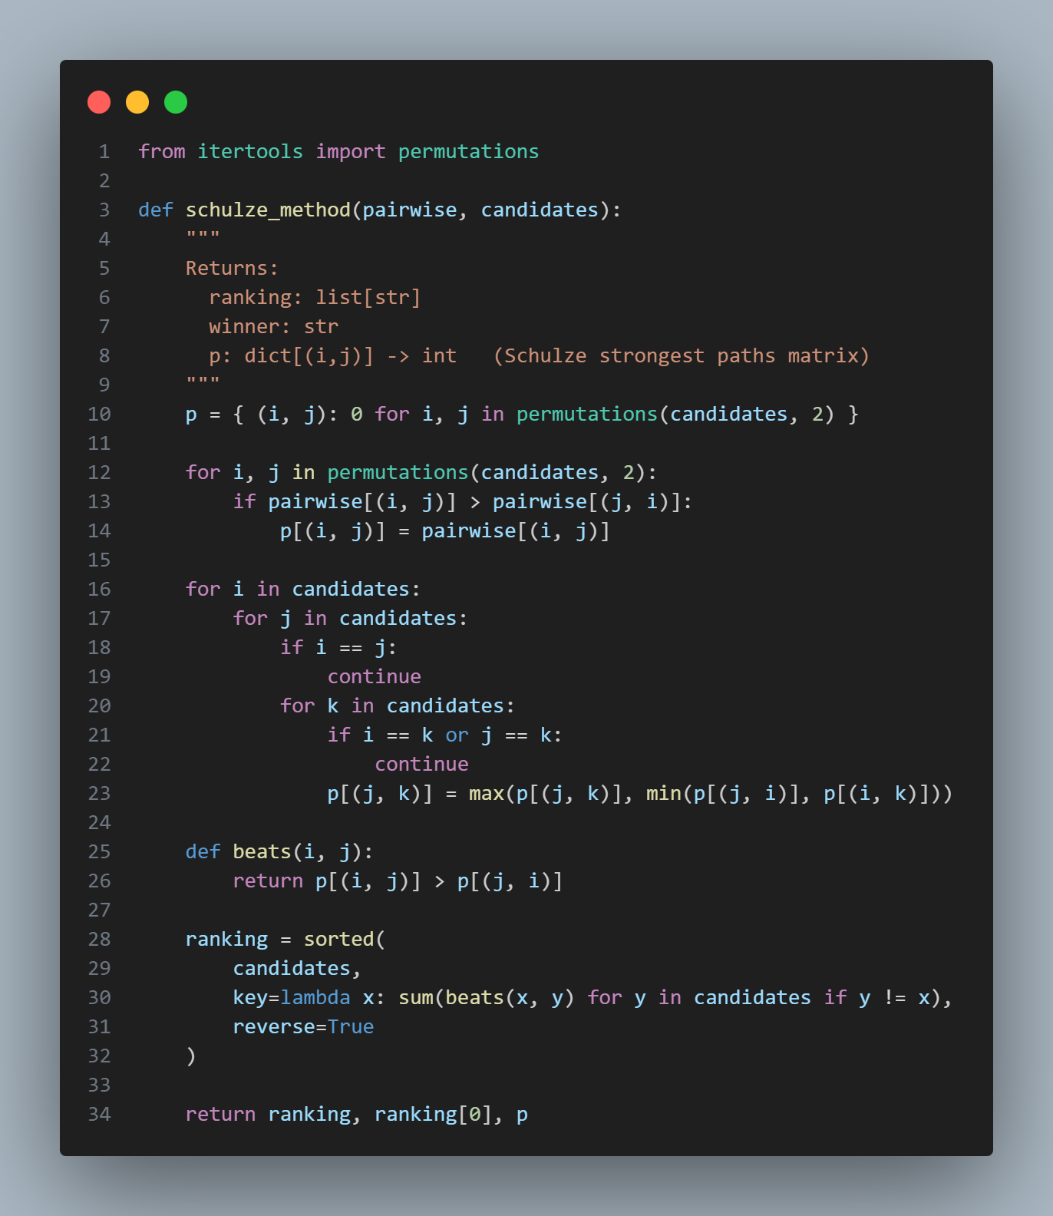
Slika 5. Prikaz koda za implementaciju Schulzeove metode [autorski rad]
  - Implementacija Ranked Pairs metode
Prilikom izrade ovog dijela koda korišten je alat umjetne inteligencije ChatGPT kao pomoć za razumijevanje Ranked Pairs metode te pri razradi pojedinih dijelova algoritma. Alat je korišten za dobivanje objašnjenja rada algoritma, provjeru ispravnosti logike implementacije, te je također korišten za prijedloge za jasniju organizaciju i čitljivost programskog koda. Svi dobiveni prijedlozi su provjereni i po potrebi prilagođeni. Svi dobiveni prijedlozi su provjereni i dodatno pregledani izvršavanjem programa i pregledom dobivenih rezultata, uključujući i analizu strukture generiranih grafova.
Ovaj dio programa implementira Ranked Pairs (Tidemanovu) metodu, koja se također koristi za određivanje pobjednika izbora u slučajevima kada ne postoji Condorcetov pobjednik. Metoda funkcionira na temelju parovnim usporedbama kandidata i zaključavanju najjačih pobjeda, gdje se pazi da ne nastanu ciklusi.
Funkcija creates_cycle služi za provjeru bi li dodavanje novog usmjerenog brida u postojeći graf stvorilo ciklus. Graf je predstavljen kao rječnik, gdje svaki kandidat ima popis kandidata prema kojima postoji usmjereni brid. Funkcija koristi pretraživanje u dubinu kako bi provjerila postoji li već put od završnog čvora do početnog čvora. Ako takav put postoji, dodavanje novog brida bi zatvorilo ciklus, pa funkcija vraća istinu.
Funkcija ranked_pairs izvodi glavni dio algoritma. Na osnovu rječnika pairwise, koji sadrži rezultate parovnih usporedbi, za svaki par kandidata određuje se pobjednik i računa se jačina pobjede kao razlika broja glasova. Sve parovne pobjede spremaju se u listu i zatim se sortiraju silazno prema jačini pobjede, tako da se najjače pobjede razmatraju prve.
Nakon toga se inicijalizira prazni usmjereni graf gdje su vrhovi kandidati. Parovne pobjede se redom dodaju u graf u obliku usmjerenih bridova, ali samo ako njihovo dodavanje ne uzrokuje ciklus, a to se provjerava pomoću funkcije creates_cycle.
Funkcija ranked_pairs_winner određuje konačnog pobjednika izbora na temelju dobivenog grafa. Pobjednik je kandidat koji nema nijedan ulazni brid, odnosno kandidat ispred kojeg u konačnom grafu ne postoji nijedan drugi kandidat. Ako takav kandidat postoji, funkcija ga vraća kao rezultat; u suprotnom vraća vrijednost None. Kod same implementacije prikazan je na slici 6.
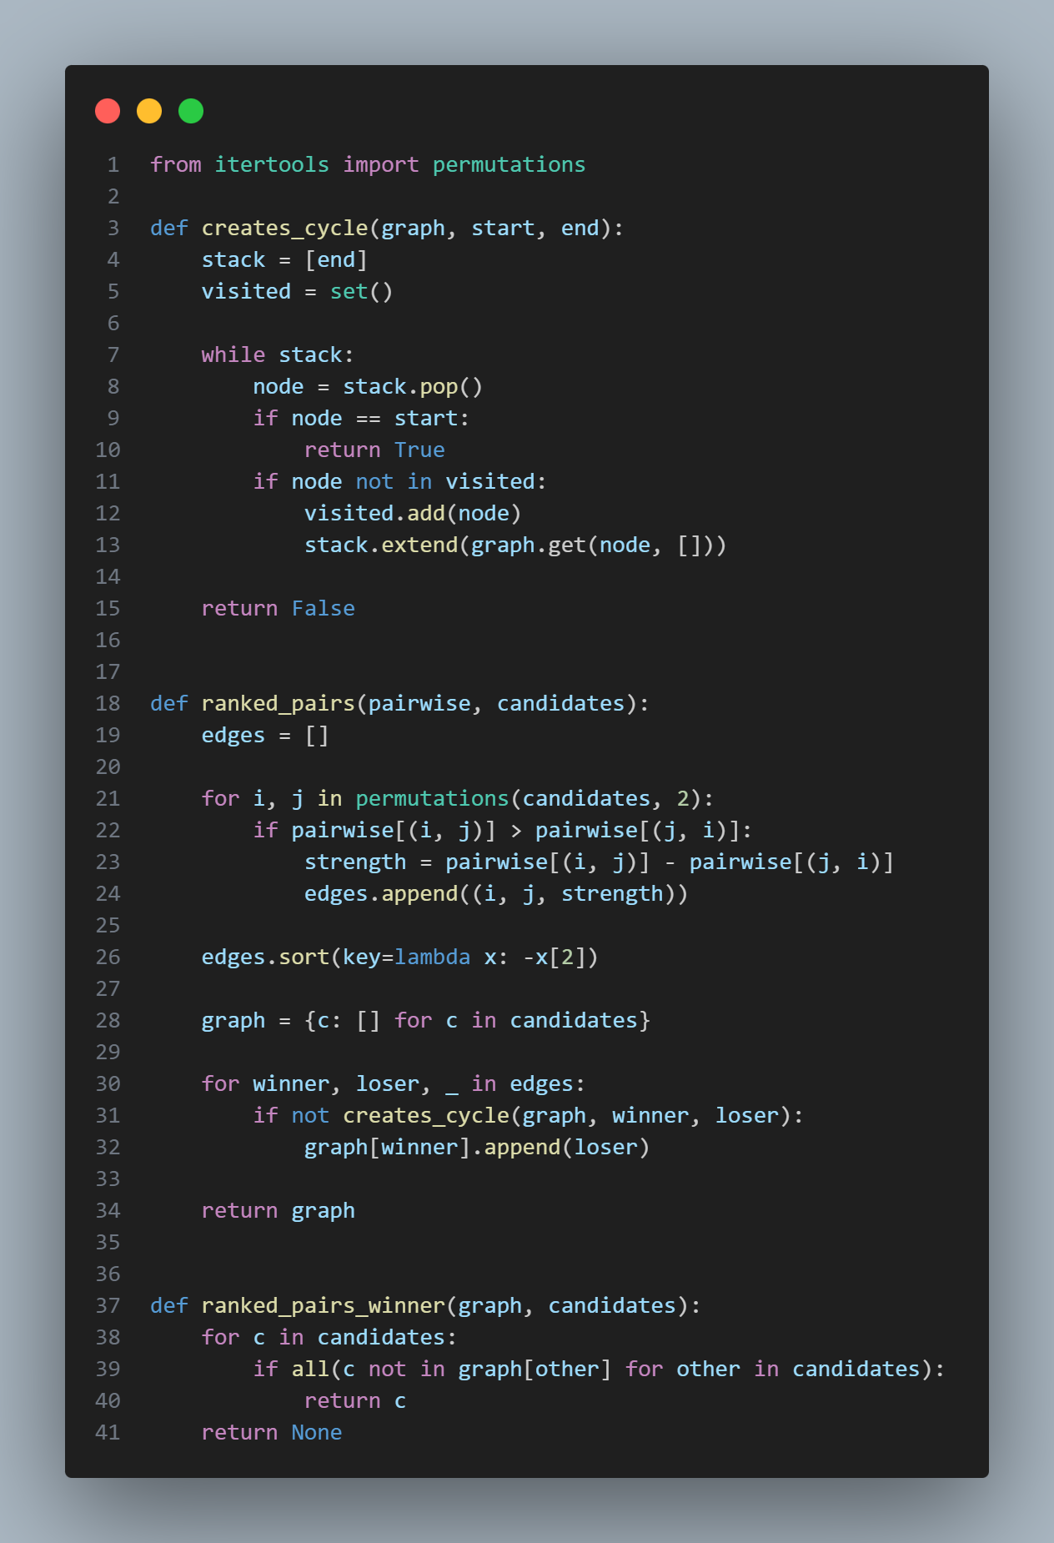
Slika 6. Prikaz implementacija Ranked Pairs metode [autorski rad]
  - Vizualizacija parovnih usporedbi i Schulzeovih puteva
Prilikom izrade dijela programa za vizualizaciju parovnih usporedbi i Schulzeovih puteva pomoću toplinskih karata korištena je dokumentacija biblioteke NetworkX [9], dok je alat generativne umjetne inteligencije ChatGPT korišten za pomoć pri objašnjenju postupka prikaza podataka u matricama. Dobiveni prijedlozi su proučeni, provjereni i prilagođeni, a konačna implementacija izrađena je i provjerena od strane autora rada.
Ovaj dio programa služi za grafički prikaz rezultata parovnih usporedbi i Schulzeove metode pomoću toplinskih karata (heatmapa). Pomoćna funkcija _matrix_from_dict pretvara rječnik čije su vrijednosti indeksirane uređenim parovima kandidata u matricu. Redci i stupci matrice odgovaraju redoslijedu kandidata u listi candidates. Za parove u kojima je kandidat uspoređen sam sa sobom vrijednost se postavlja na nulu, dok se za ostale parove koristi odgovarajuća vrijednost iz rječnika ili zadana vrijednost ako podatak ne postoji. Prikaz samog koda nalazi se na slici 7.
Funkcija draw_pairwise_heatmap izrađuje toplinsku kartu margina parovnih usporedbi. Najprije se za svaki par kandidata izračunava margina kao razlika broja birača koji preferiraju jednog kandidata u odnosu na drugog. Pozitivna vrijednost margine znači pobjedu kandidata u retku nad kandidatom u stupcu, dok negativna vrijednost označava poraz. Dobivene vrijednosti zatim se organiziraju u matricu i prikazuju pomoću funkcije imshow. Na graf se dodaje ljestvica boja, oznake kandidata na osi te numeričke vrijednosti unutar svake ćelije radi lakše interpretacije. Konačni graf sprema se u zadanu datoteku.
Funkcija draw_schulze_heatmap na sličan način prikazuje matricu najjačih puteva Schulzeove metode. Vrijednosti u matrici predstavljaju jačinu najjačeg puta između parova kandidata, pri čemu veće vrijednosti označavaju jaču posrednu ili izravnu pobjedu. Postupak crtanja grafa jednak je kao kod parovnih margina.
Svi prijedlozi, objašnjenja i sl. dobiveni uz pomoć ChatGPT-a dodatno su provjereni izvršavanjem i testiranjem koda te analizom pripadajućih grafova.
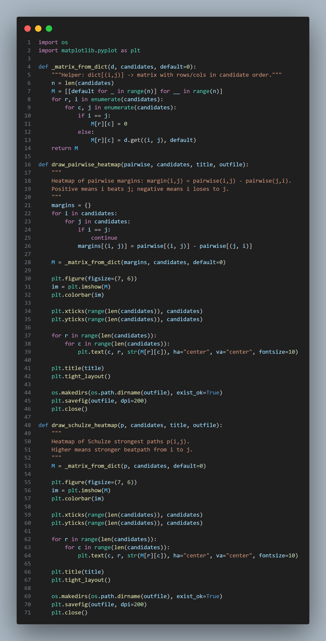
Slika 7. Prikaz koda za vizualizaciju parovnih usporedbi i Schulzeovih puteva [autorski rad]

  - Spremanje matrica u tekstualnom obliku
Idući dio koda služi za spremanje rezultata izračuna u tekstualnom formatu, a sam kod nalazi se u datoteci matrix.pi, gdje funkcija kao ulaz prima rječnik d koji sadrži vrijednosti za uređene parove kandidata, listu kandidata candidates, te putanju do izlazne datoteke outfile. Pomoću parametra name moguće je dodavanje naslova tablice, dok parametar cell_width određuje širinu pojedinog stupca.
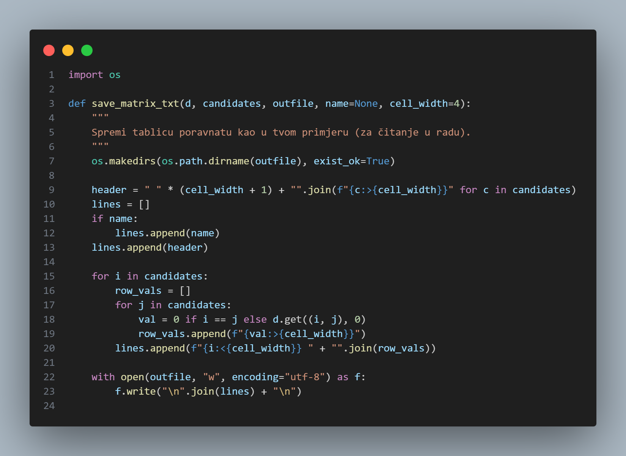
Slika 8. Prikaz koda za spremanje matrica [autorski rad]
Na početku se provjerava postoji li direktorij u koji se datoteka sprema, a ako ne postoji, on se automatski stvara. Zatim se formira zaglavlje tablice koje sadrži oznake kandidata u stupcima. Svaki redak tablice započinje oznakom kandidata u retku, nakon čega slijede numeričke vrijednosti koje predstavljaju odnos tog kandidata prema ostalima.
Za usporedbu kandidata sa samim sobom u tablicu se upisuje vrijednost nula, dok se za ostale parove koristi vrijednost iz rječnika d. Sve vrijednosti formatiraju se tako da budu pravilno poravnate. Na kraju se svi redci spajaju u jedan tekst i zapisuju u datoteku koristeći UTF-8 kodiranje.

  - Grafički prikaz većinskih i Schulzeovih odnosa
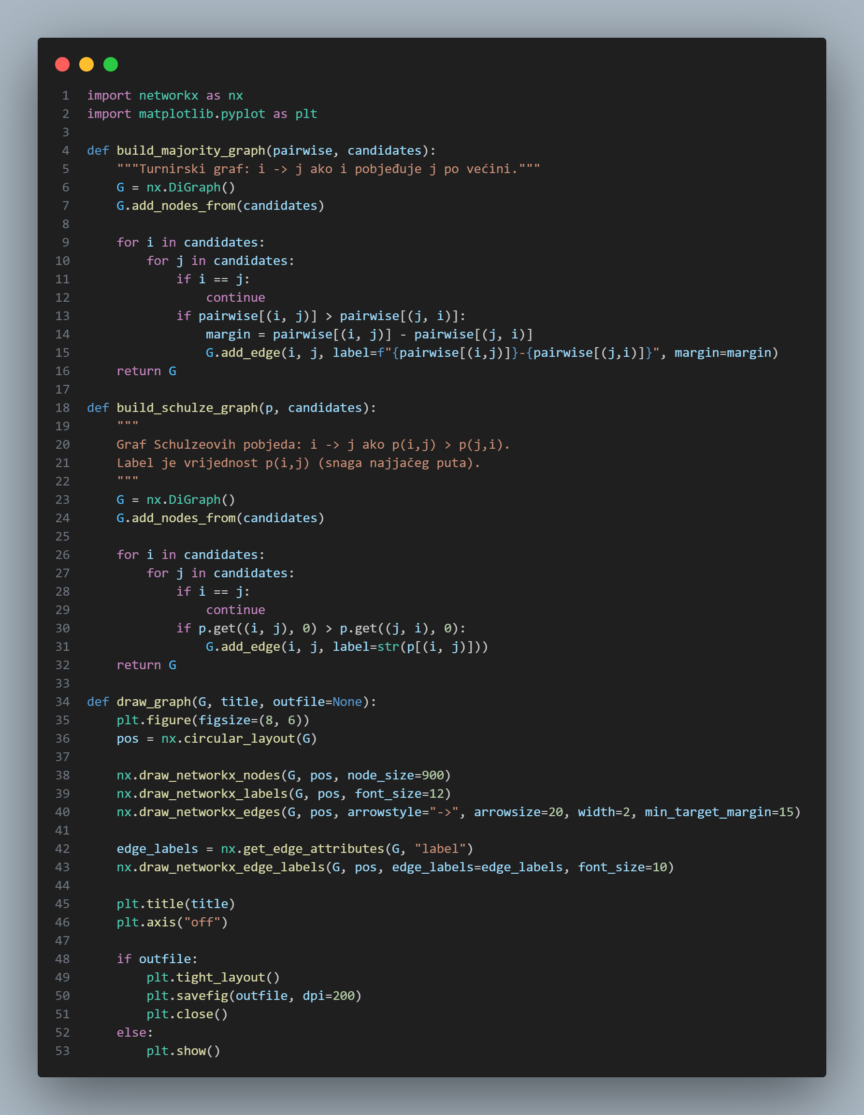
Slika 9. Prikaz koda za grafički prikaz većinskih i Schulzeovih odnosa [autorski rad]

Prilikom izrade dijela programa za izgradnju i vizualizaciju usmjerenih grafova većinskih i Schulzeovih odnosa korištena je službena dokumentacija biblioteke NetworkX [9], uz to korišten je alat umjetne inteligencije ChatGPT koj je korišten kao asistent pri razumijevanju funkcionalnosti biblioteke, izradi rješenja za crtanje grafova te prijedlozima za poboljšanje preglednosti i strukture koda. Svi prijedlozi su analizirani i prilagođeni, dok je konačna implementacija samostalno izrađena i provjerena. Sva pomoć dobivena od strane ChatGPT-a dodatno je provjerena izvršavanjem i testiranjem koda te analizom pripadajućih grafova.

U idućem dijelu koda koji prikazan na slici 9., a koji se nalazi u datoteci viz.py, služi za izgradnju i vizualizaciju usmjerenih grafova koji prikazuju odnose pobjeda između kandidata prema većinskom glasovanju i Schulzeovoj metodi.
Funkcija build_majority_graph konstruira turnirski graf većinskih pobjeda. U graf se najprije dodaju svi kandidati kao čvorovi. Zatim se za svaki par različitih kandidata provjerava pobjeđuje li kandidat i kandidata j u parovnoj usporedbi. Ako je uvjet zadovoljen, u graf se dodaje usmjereni brid i → j. Uz brid se sprema oznaka koja prikazuje rezultat parovnog glasovanja u obliku razlike glasova, kao i margina pobjede.
Funkcija build_schulze_graph izrađuje usmjereni graf na osnovu rezultata Schulzeove metode. U ovom grafu postoji usmjereni brid i → j ako je jačina najjačeg puta od kandidata i do kandidata j veća od jačine puta u suprotnom smjeru. Oznaka brida predstavlja vrijednost najjačeg puta.
Funkcija draw_graph služi za vizualni prikaz izgrađenih grafova. Čvorovi se raspoređuju u kružnom rasporedu radi preglednosti, a graf se prikazuje s označenim čvorovima, usmjerenim bridovima i njihovim oznakama. Graf se može prikazati na ekranu ili spremiti u datoteku, ovisno o zadanim parametrima.
  - Glavna upravljačka skripta (main.py)
Na samom kraju nalazi se glavna datoteka main.py koja je glavni dio programa koji povezuje sve prethodno implementirane module u jednu cjelinu i omogućuje analizu izbornih podataka. Ova skripta upravlja učitavanjem podataka, izvođenjem izbornih metoda, ispisom rezultata te generiranjem grafičkih i tekstualnih izlaza.
Na početku se uvoze funkcije iz modula, uključujući učitavanje glasova, izračun parovnih usporedbi, provjeru postojanja Condorcetovog pobjednika, implementacije Ranked Pairs i Schulzeove metode te funkcije za vizualizaciju i spremanje rezultata. Definira se i lista kandidata koja se koristi kroz cijeli program, kao i popis CSV datoteka s glasovima koje se analiziraju.
Funkcija ensure_dirs služi za pripremu izlazne strukture projekta. Ona stvara hijerarhiju direktorija u kojima se odvojeno pohranjuju rezultati parovnih usporedbi, Schulzeove metode i Ranked Pairs metode.
Pomoću funkcije print_matrix_from_dict omogućuje se ispis matrica iz rječnika u konzolu. Iako nije nužna za konačne rezultate, bila je potreba tijekom testiranja i interpretacije, jer su se mogle lako videjti vrijednosti parovnih usporedbi i Schulzeovih najjačih puteva.
Nadalje koristi se funkcija skripte validate_file, koja provodi analizu za jednu datoteku s glasovima. Najprije se učitavaju glasovi birača, zatim se izračunavaju parovne usporedbe kandidata i provjerava postoji li Condorcetov pobjednik. Nakon toga se primjenjuju Ranked Pairs i Schulzeova metoda, pri čemu se određuju pobjednici i poredci kandidata. Dobiveni rezultati se zatim vizualiziraju, te se potom generiraju većinski grafovi, graf Ranked Pairs metode te graf Schulzeovih pobjeda. Uz to se izrađuju toplinske karte parovnih margina i Schulzeove matrice najjačih puteva, također su svi grafički prikazi spremaju se u odgovarajuće direktorije.
Sama funkcija main je početna točka programa i ponajprije osigurava da svi potrebni direktoriji postoje, a zatim redom obrađuje sve datoteke s glasovima definirane u listi FILES.
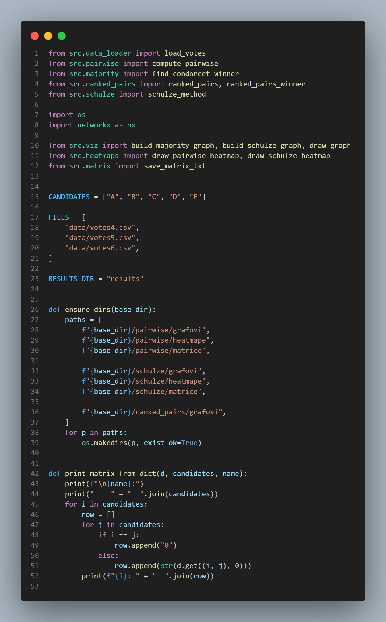
Slika 10. Prikaz prvog dijela glavne upravljačke skripte [autorski rad]
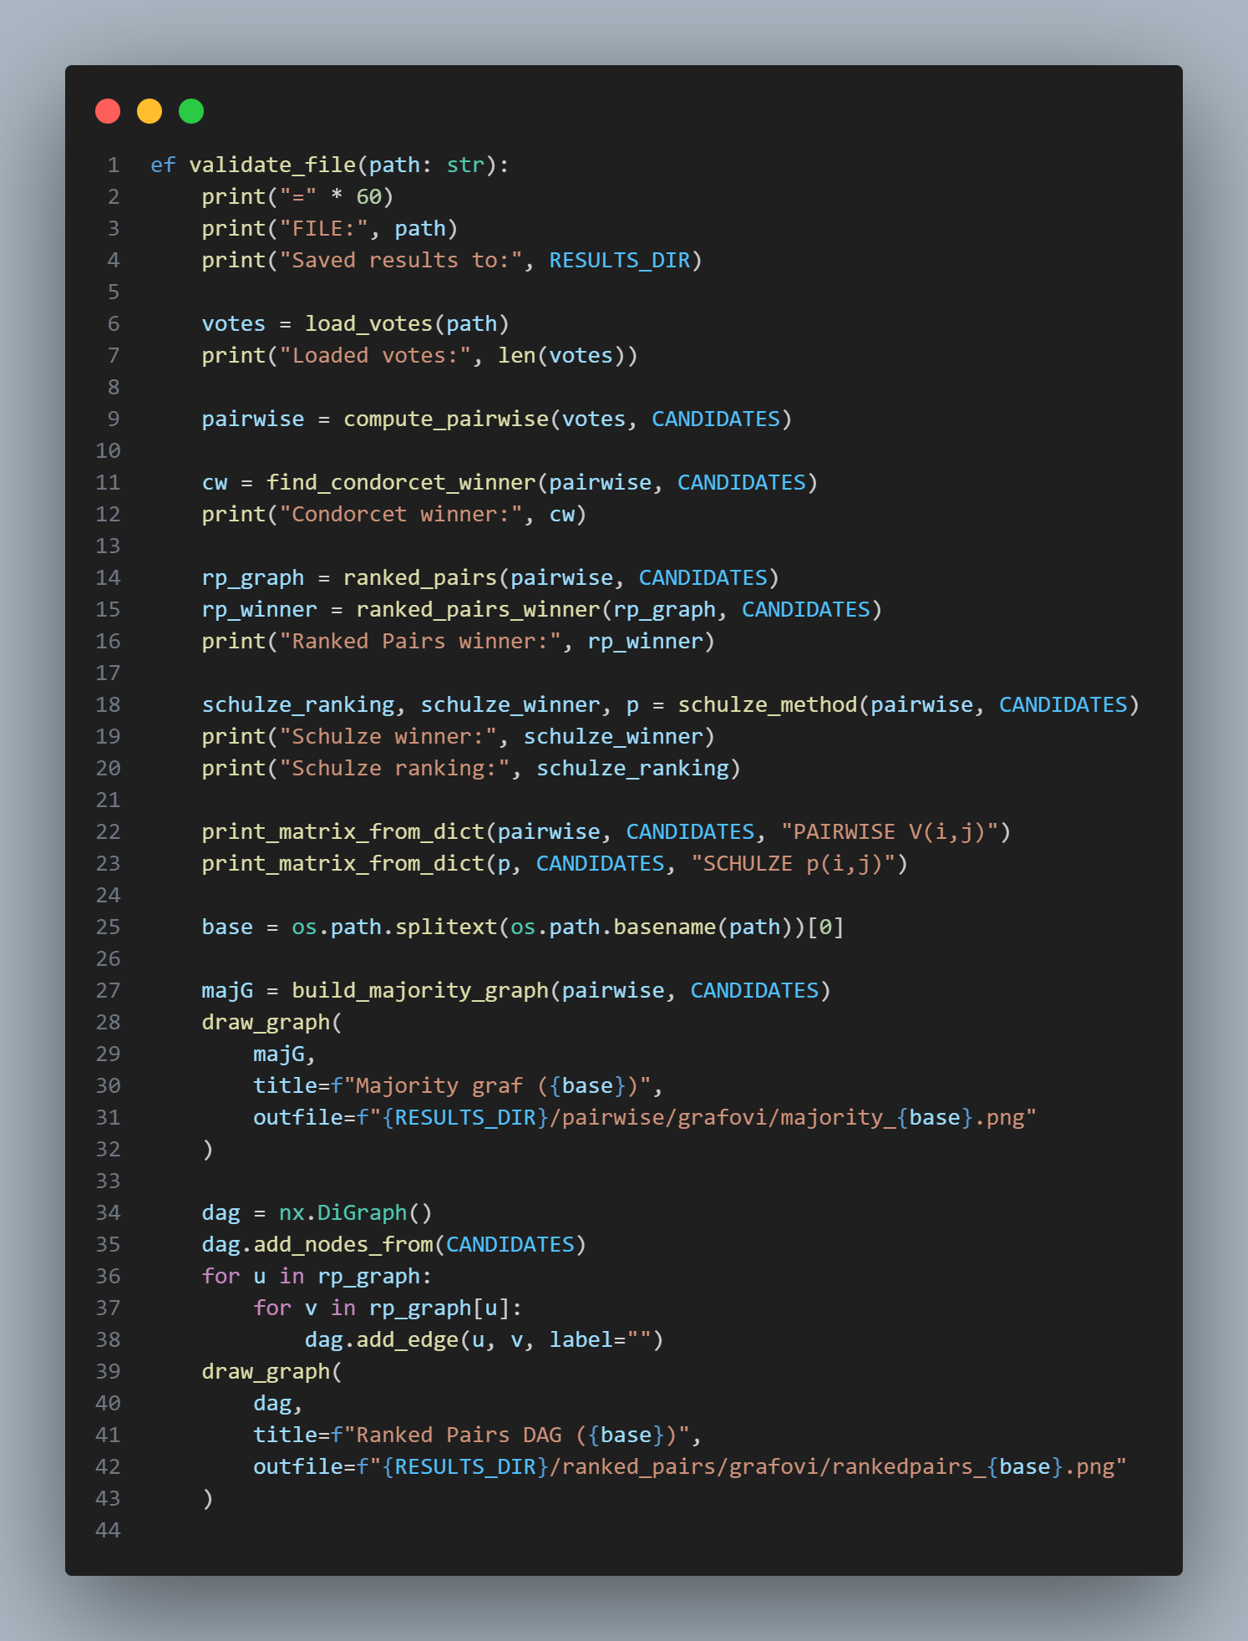
Slika 11. Prikaz drugog dijela glavne upravljačke skripte [autorski rad]

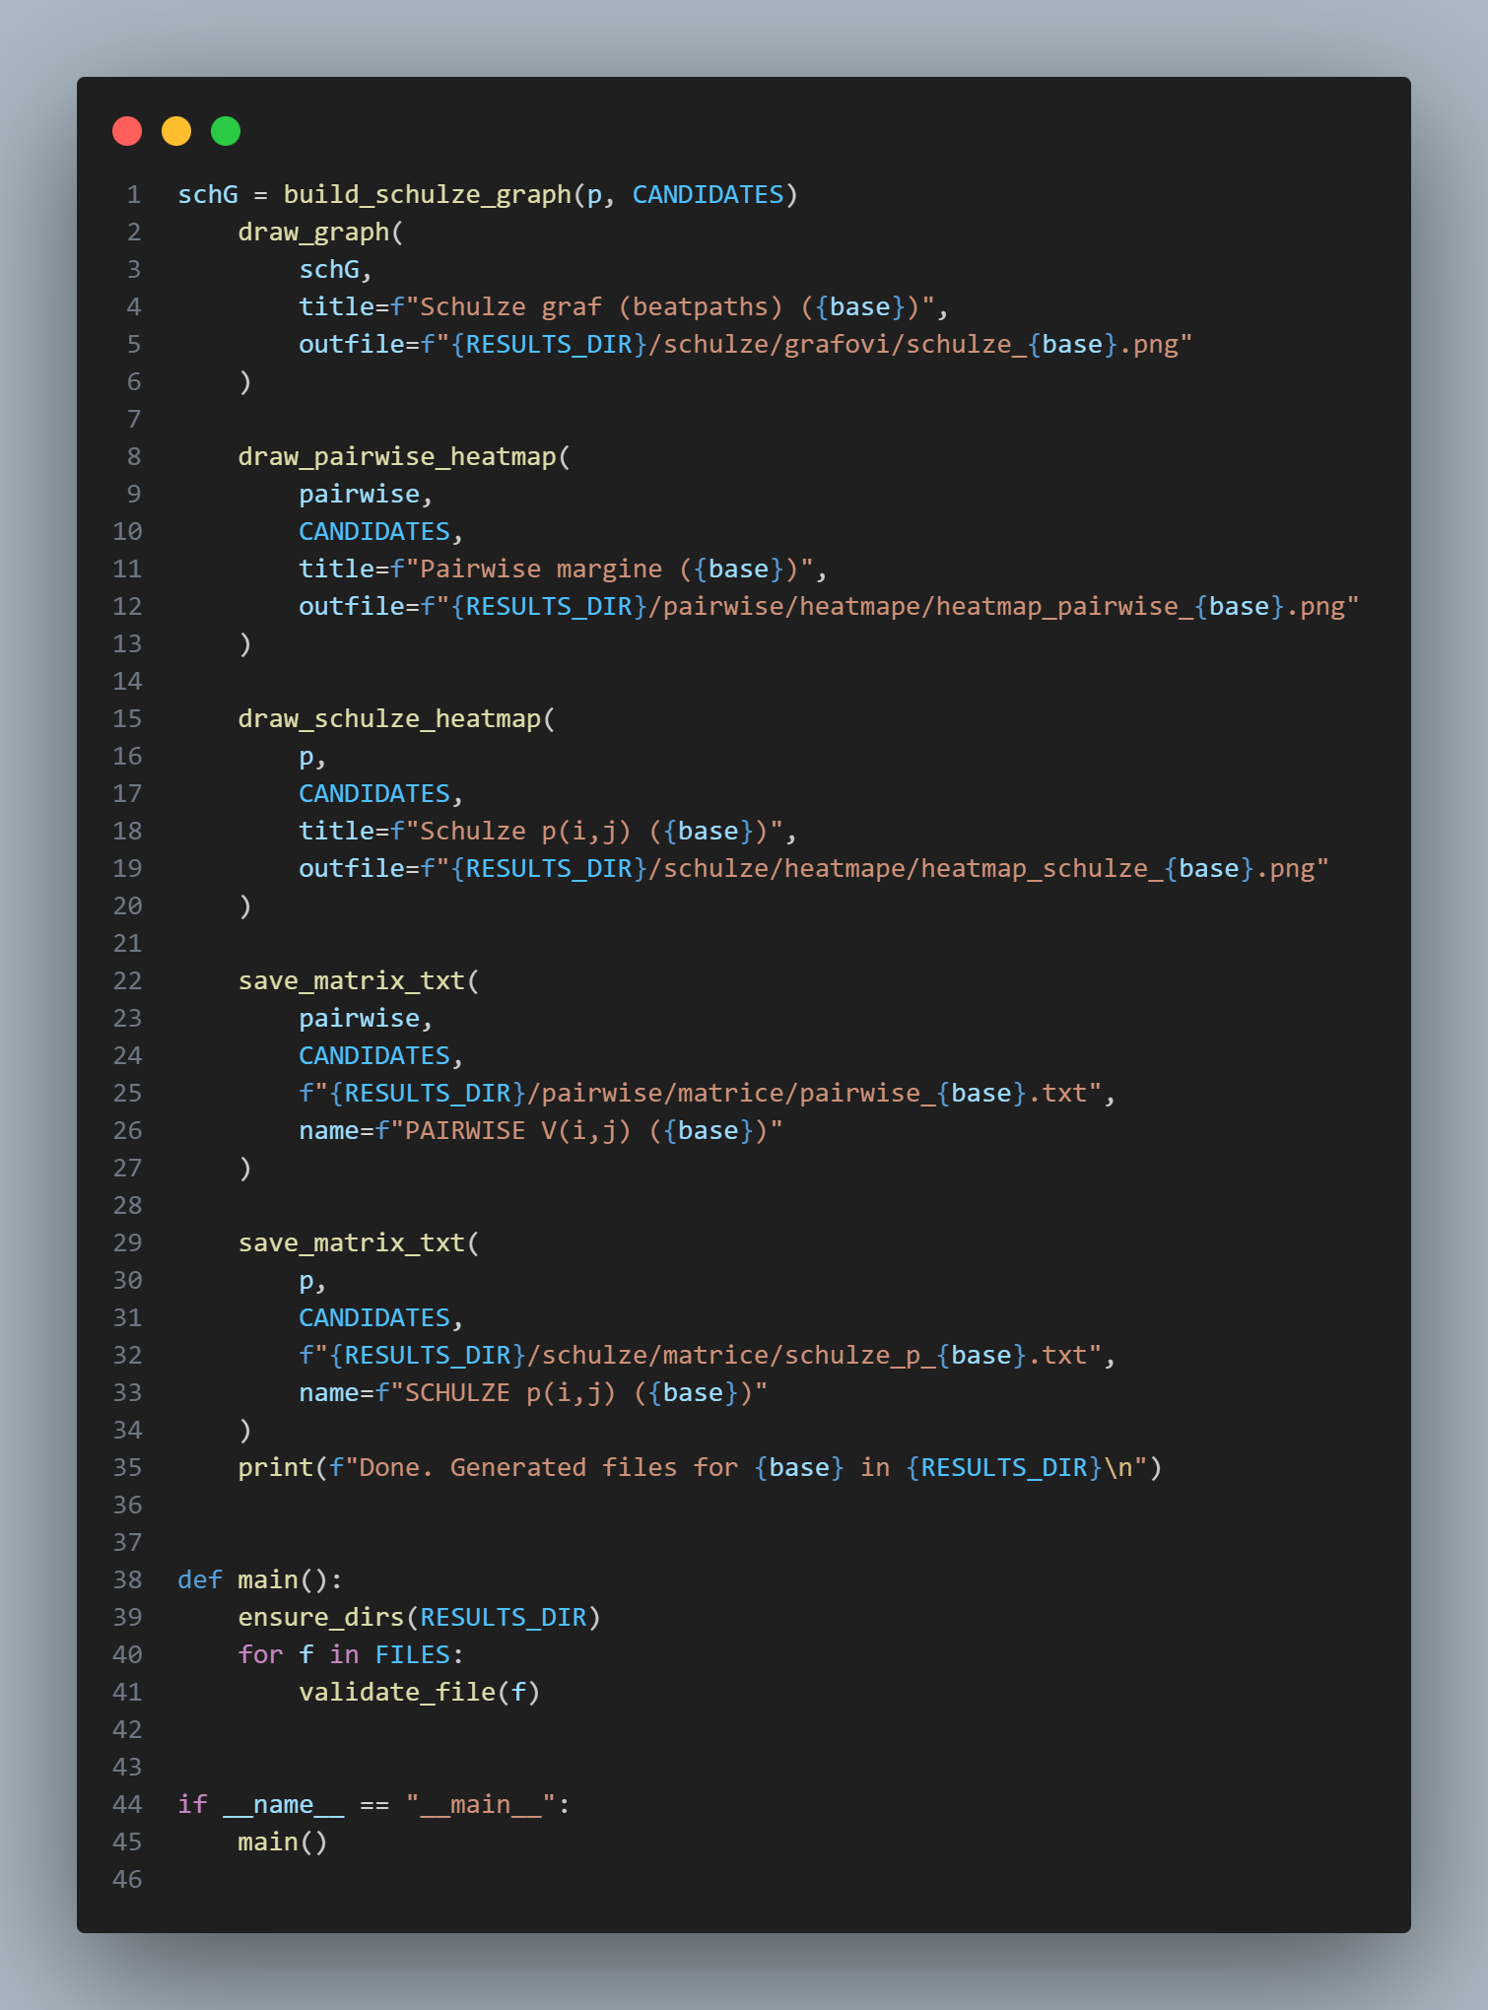
Slika 12. Prikaz trećeg dijela glavne upravljačke skripte [autorski rad]

- Vizualizacija i interpretacija rezultata
U ovom poglavlju prikazuju se vizualni rezultati dobiveni izvođenjem implementiranih algoritama te se na temelju njih provodi interpretacija ponašanja većinske relacije i odabira konačnog pobjednika. Za svaki skup podataka analiziraju se matrica parovnih usporedbi, toplinske karte (heatmapovi) i pripadni grafovski prikazi (majority graf, Ranked Pairs DAG i Schulzeov graf najjačih putova). Vizualizacije se koriste kao ključan alat za uočavanje Condorcetovog pobjednika ili pojave Condorcetovih ciklusa te za objašnjenje razlika između rezultata pojedinih Condorcetovih metoda proširenja.
Poseban naglasak stavljen je na identifikaciju i analizu Condorcetovog pobjednika i Condorcetovog gubitnika u slučajevima kada oni postoje, kao i na pojavu Condorcetovog paradoksa u situacijama kada ne postoji alternativa koja pobjeđuje sve ostale u parovnim usporedbama. U takvim slučajevima interpretira se način na koji algoritmi Tideman (Ranked Pairs) i Schulze razrješavaju cikluse u majority grafu te dolaze do konačnog društvenog poretka.
Rezultati se interpretiraju u kontekstu korištenih podataka i teorijskih pojmova navedenih u radu, pri čemu se uspoređuje ponašanje pojedinih algoritama u različitim scenarijima glasovanja.
Prilikom izrade vizualnih prikaza rezultata (majority grafova, grafova metoda Ranked Pairs i Schulze te pripadajućih toplinskih karata i matrica) korišteni su isključivo rezultati dobiveni izvođenjem implementiranog programskog koda. Alat generativne umjetne inteligencije ChatGPT korišten je kao pomoćni alat kod obrade i prezentacije interpretacije rezultata, prvenstveno radi unapređenja jasnoće, strukture i stila pisanja. Vizualni prikazi i numerički rezultati (grafovi, toplinske karte i matrice) dobiveni su isključivo izvođenjem programskog koda, dok su svi uočeni obrasci, zaključci i interpretacije temeljeni na autorskom razumijevanju teorijskog dijela i dobivenih rezultata.
  - Metodologija interpretacije
Interpretacija rezultata u ovom poglavlju temelji se na analizi izlaznih podataka dobivenih izvođenjem implementiranog programskog koda nad zadanim profilima preferencija birača. Za svaki skup podataka rezultati su prikazani u obliku matrica parovnih usporedbi, majority grafova te toplinskih karata (heatmapova), koji zajedno pružaju cjelovit uvid u strukturu većinskih odnosa među alternativama.
Polazišna točka interpretacije je matrica parovnih usporedbi, kojom se kvantitativno prikazuju većinske pobjede pojedinih alternativa u svim parovima. Na temelju tih matrica konstruiraju se majority grafovi, u kojima vrhovi predstavljaju alternative, a usmjereni bridovi većinske odnose među njima. Analizom strukture majority grafa ispituje se postojanje Condorcetovog pobjednika i Condorcetovog gubitnika, kao i eventualna pojava ciklusa koji upućuju na Condorcetov paradoks.
Toplinske karte koriste se kako bi se vizualno istaknule jačine parovnih pobjeda i poraza među alternativama. One omogućuju identifikaciju dominantnih i slabijih alternativa te olakšavaju uočavanje obrazaca koji nisu uvijek odmah vidljivi iz numeričkih matrica. U interpretaciji se toplinske karte promatraju u uskoj povezanosti s matricama parovnih usporedbi i majority grafovima, pri čemu služe kao dopunski prikaz istih odnosa.
Na temelju konstruiranih majority grafova primjenjuju se Tideman (Ranked Pairs) i Schulze metode, koje pripadaju Condorcetovim metodama proširenja. Dobiveni društveni poretci i konačni pobjednici interpretiraju se u odnosu na teorijska svojstva tih metoda. Posebna se pažnja posvećuje slučajevima u kojima postoji Condorcetov pobjednik, budući da teorija nalaže da takav kandidat mora biti izabran kao konačni pobjednik, kao i slučajevima u kojima Condorcetov pobjednik ne postoji, kada algoritmi rješavaju cikličke odnose prema vlastitim pravilima.
    - Notacija
U nastavku koristimo standardnu notaciju za parovne usporedbe i majority relaciju. Neka je $A=\{A,B,C,D,E\}$ skup alternativa, a $n$ broj birača (u analiziranim skupovima $n=51$). Za uređeni par alternativa $(i,j)$ vrijednost $V(i,j)$ označava broj birača koji preferiraju alternativu $i$ u odnosu na alternativu $j$. Većinska pobjeda alternative $i$ nad $j$ nastupa kada vrijedi $V(i,j)>V(j,i)$ (ekvivalentno, $V(i,j)≥26$). Definiramo i parovnu marginu $M(i,j)=V(i,j)-V(j,i)$, pri čemu pozitivan predznak označava većinsku pobjedu $i$ nad $j$, a negativan većinski poraz.
Na temelju većinskih pobjeda konstruira se majority graf, gdje su vrhovi alternative, a usmjereni brid $i→j$ postoji ako $i$ pobjeđuje $j$ u parovnoj usporedbi. U Tidemanovoj metodi (Ranked Pairs) parovne pobjede se razmatraju prema jačini te se bridovi postupno „zaključavaju“ uz uvjet da se ne stvara ciklus. U Schulzeovoj metodi se računa matrica $p(i,j)$, gdje $p(i,j)$ predstavlja jačinu najjačeg puta od $i$ do $j$ u majority grafu. U Schulzeovu grafu prikazuje se stroga prednost, dakle crta se brid $i→j$ ako vrijedi $p(i,j)>p(j,i)$.

  - Generiranje rezultata i referenciranje implementacije
Rezultati prikazani u ovom poglavlju generirani su izvođenjem programskog rješenja koje za svaki promatrani skup podataka provodi identičan postupak: učitavanje profila preferencija, izračun parovnih usporedbi, konstrukciju majority grafa te primjenu odabranih Condorcetovih metoda proširenja. Budući da se za sve skupove podataka koriste isti algoritmi, a mijenja se isključivo ulazni profil glasovanja, kroz ovo poglavlje referencirat ćemo rezultate na razini vrste rezultata (matrica/graf/toplinska karta), a ne pojedinačno za svaku sliku.
Učitavanje glasova iz .csv datoteka i validacija potpunog poretka alternativa implementirani su u datoteci data_loader.py. Izračun matrice parovnih usporedbi $V(i,j)$ (te izvedenih parovnih margina) implementiran je u datoteci pairwise.py. Provjera postojanja Condorcetovog pobjednika temeljem $V(i,j)$ implementirana je u datoteci majority.py.
Vizualni prikazi majority relacije i rezultata Schulzeove metode generiraju se korištenjem datoteke viz.py, koja konstruira majority graf (usmjereni graf većinskih pobjeda) te Schulzeov graf najjačih putova, uz funkcionalnost spremanja u slikovne datoteke. Toplinske karte parovnih margina i Schulzeove matrice $p(i,j)$ generiraju se u datoteci heatmaps.py. Tekstualni zapisi matrica spremaju se pomoću datoteke matrix.py.
Implementacija Tidemanove metode (Ranked Pairs), uključujući provjeru stvaranja ciklusa i konstrukciju acikličkog zaključanog grafa, nalazi se u datoteci ranked_pairs.py. Implementacija Schulzeove metode (izračun matrice najjačih putova $p(i,j)$ i dobivanje poretka) nalazi se u datoteci schulze.py. Cjelokupna automatizacija postupka po skupovima podataka (učitavanje → izračun → generiranje slika i matrica) provedena je u glavnoj skripti main.py, koja za svaki ulazni skup generira pripadne matrice, grafove i toplinske karte u predviđenu strukturu direktorija.
    - Ručna provjera ispravnosti implementacije
Kako bi se dodatno potvrdila ispravnost implementiranih algoritama te vlastito razumijevanje postupaka opisanih u teorijskom dijelu, provedena je ručna provjera rezultata na skupovima podataka. Ručna provjera se sastojala od izračuna parovnih usporedbi, konstrukcije odgovarajućih grafova te primjene Ranked Pairs i Schulzeove metode prema istim pravilima kao u implementaciji.
Za Ranked Pairs (Tideman) ručno su izračunate parovne margine te je zatim formiran usmjereni aciklički graf tako da se parovne pobjede dodaju po opadajućoj jačini, uz uvjet da dodavanje brida ne smije uzrokovati ciklus. Ova logika odgovara postupku implementiranom u datoteci ranked_pairs.py (provjera ciklusa i zaključavanje bridova).
Za Schulzeovu metodu ručno je konstruirana matrica najjačih putova $p(i,j)$, pri čemu vrijednost $p(i,j)$ predstavlja jačinu najjačeg (u smislu “max–min”) puta od alternative $i$ do alternative $j$ u majority grafu. Ručni izračun pratio je standardno ažuriranje vrijednosti $p$ preko posrednih vrhova, što je ekvivalentno implementaciji u datoteci schulze.py.
Primjeri nad kojima je izvršena provjera su:
- skup „votes5“, jer predstavlja slučaj bez stabilne većinske dominacije (ciklička majority relacija), pa su algoritmi za razrješavanje Condorcetovog paradoksa ključni za odabir ishoda,
- skup „votes6“, kako bi se dodatno provjerilo računanje matrice $p(i,j)$ i pripadnog Schulzeovog grafa najjačih putova na drukčijoj strukturi većinskih odnosa
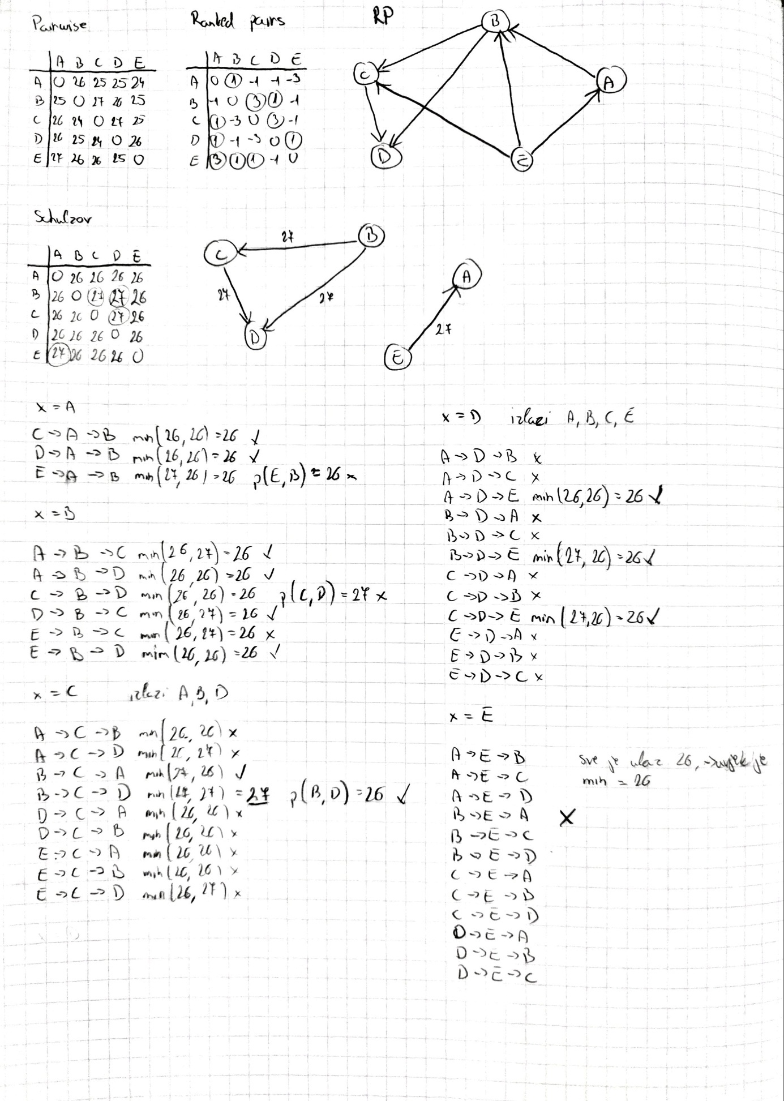
Slika 13. Ručna provjera ispravnosti implementacije nad skupom „votes5“ [autorski rad]

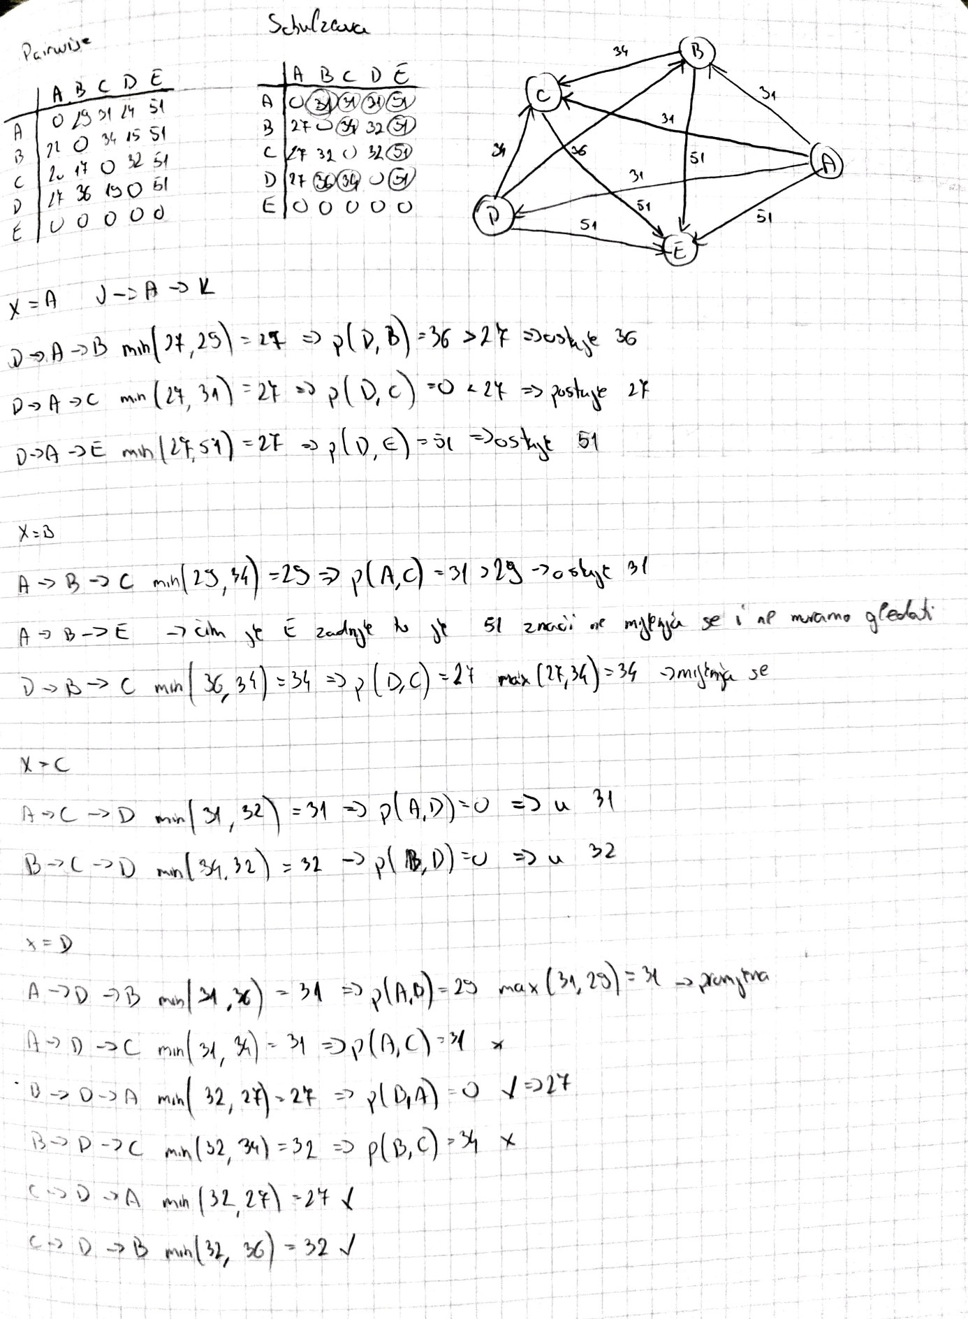
Slika 14. Ručna provjera ispravnosti implementacije nad skupom „votes6“ [autorski rad]

  - Skup podataka „votes4“
Skup podataka „votes4“ sadrži profil preferencija 51 birača nad pet alternativa, pri čemu svaki birač daje potpuni i strogi poredak svih alternativa. Na temelju ovog profila dobivene su matrice parovnih usporedbi, pripadni majority graf te toplinska karta, koji omogućuju analizu većinskih odnosa među alternativama i ispitivanje postojanja Condorcetovog pobjednika. Ovaj skup podataka predstavlja referentni slučaj za interpretaciju ponašanja razmatranih metoda u situaciji bez cikličkih većinskih odnosa.
    - Matrica parovnih usporedbi
Matrica parovnih usporedbi prikazuje broj birača koji preferiraju $i$ u odnosu na alternativu $j$ za svaki uređeni par alternativa. S obzirom na to da skup podataka sadrži 51 birača, većinska pobjeda ostvaruje se s najmanje 26 glasova.
Iz matrice je vidljivo da alternativa A ostvaruje većinsku pobjedu nad svim ostalim alternativama. Naime, u svakom stupcu koji odgovara alternativama B, C, D i E vrijednosti u retku alternative A veće su od pripadnih vrijednosti u suprotnim parovima, odnosno alternativa A u svakoj parovnoj usporedbi dobiva najmanje 26 glasova. Time alternativa A zadovoljava definiciju Condorcetovog pobjednika, budući da u svakoj parovnoj usporedbi pobjeđuje preostale alternative.
S druge strane, alternativa D u parovnim usporedbama gubi od svih ostalih alternativa. To je vidljivo iz činjenice da su sve vrijednosti u retku alternative D manje od većinskog praga, dok su istovremeno vrijednosti u stupcu alternative D u ostalim redcima veće od 26. Iako je usporedba s alternativom E vrlo tijesna, alternativa D i u tom slučaju ostvaruje manji broj glasova. Time se alternativa D može identificirati kao Condorcetov gubitnik.
Preostale alternative B, C i E ne zadovoljavaju kriterije ni Condorcetovog pobjednika ni Condorcetovog gubitnika. Njihovi međusobni većinski odnosi pokazuju jasnu hijerarhiju, ali ne dovode do situacije u kojoj bi neka od njih dominirala nad svim ostalima ili bila poražena od svih.
Ukupna struktura matrice ne upućuje na prisutnost cikličkih odnosa, već na tranzitivnu majority relaciju s jasno izraženim ekstremima. Ovakav profil preferencija predstavlja idealan slučaj iz teorije društvenog izbora, u kojem se već na razini parovnih usporedbi može nedvosmisleno identificirati Condorcetov pobjednik, što ima izravan utjecaj na ponašanje Condorcetovih metoda proširenja u daljnjoj analizi.

Tablica 5. Matrica parovnih usporedbi skupa „votes4“
 | A | B | C | D | E
A | 0 | 28 | 28 | 41 | 38
B | 23 | 0 | 30 | 39 | 37
C | 23 | 21 | 0 | 40 | 34
D | 10 | 12 | 11 | 0 | 25
E | 13 | 14 | 17 | 26 | 0
[autorski rad]
    - Toplinska karta parovnih margina
Toplinska karta parovnih margina pruža vizualni prikaz jačine većinskih odnosa među alternativama, pri čemu intenzitet boje odražava vrijednost razlike u broju glasova u pojedinoj parovnoj usporedbi. Pozitivne vrijednosti označavaju većinsku pobjedu alternative u retku nad alternativom u stupcu, dok negativne vrijednosti označavaju većinski poraz.
Na toplinskoj karti se jasno ističe alternativa A, čiji redak sadrži isključivo pozitivne vrijednosti u odnosu na sve ostale alternative. Posebno su izražene pobjede nad alternativama D i E, što vizualno potvrđuje dominantnu poziciju alternative A i dodatno potkrepljuje njezinu identifikaciju kao Condorcetovog pobjednika.
Suprotno tome, alternativa D pokazuje izrazito negativne margine u odnosu na gotovo sve ostale alternative, što je vidljivo kroz tamnije nijanse boje. Time se vizualno potvrđuje njezin status Condorcetovog gubitnika.
Preostale alternative B, C i E zauzimaju srednje pozicije u toplinskoj karti, s umjerenim pozitivnim i negativnim marginama ovisno o parovnoj usporedbi. Njihovi međusobni odnosi ne stvaraju zatvorene cikluse.
Općenito, toplinska karta ne upućuje na prisutnost Condorcetovog paradoksa, već jasno prikazuje tranzitivnu strukturu majority relacije. Kao takva, ona služi kao vizualna potvrda rezultata dobivenih iz matrice parovnih usporedbi te predstavlja prikladan prijelaz prema analizi majority grafa, koji ove odnose formalno prikazuje u grafovskom obliku.
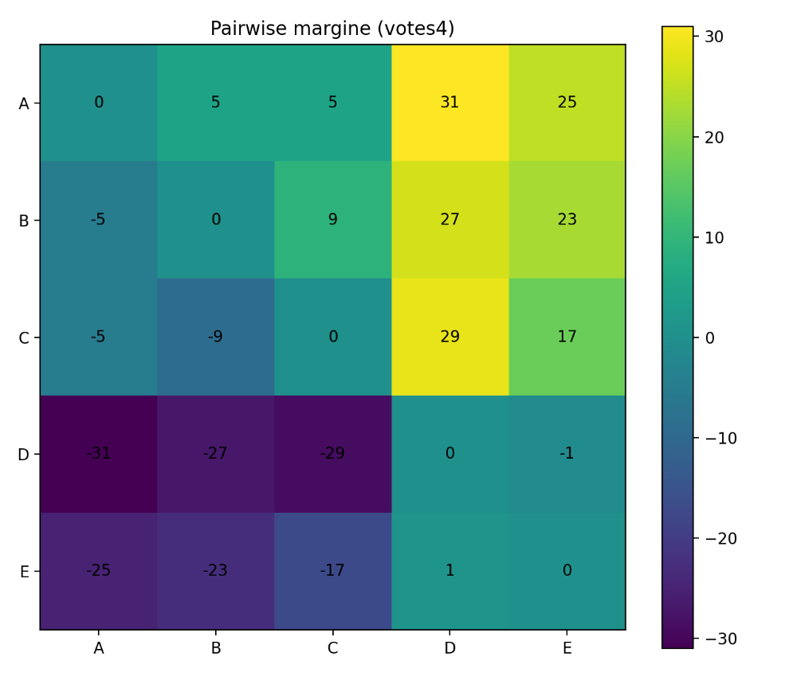
Slika 15. Toplinska karta parovnih margina skupa „votes4“ [autorski rad]
    - Majority graf
Majority graf prikazuje većinsku relaciju među alternativama u obliku usmjerenog grafa, gdje vrhovi predstavljaju alternative, a usmjereni bridovi većinske pobjede u parovnim usporedbama. Smjer brida ide od alternative koja pobjeđuje prema alternativi koja gubi, dok oznake na bridovima prikazuju omjer glasova.
Struktura majority grafa jasno pokazuje da je alternativa A izvor grafa, budući da iz nje izlaze bridovi prema svim ostalim alternativama, a nijedan brid ne ulazi u nju. Time se grafički potvrđuje da alternativa A pobjeđuje sve ostale alternative u parovnim usporedbama, što je u skladu s njezinom identifikacijom kao Condorcetov pobjednik.
Suprotno tome, alternativa D predstavlja ponor majority grafa. U nju ulaze bridovi iz svih ostalih alternativa, dok iz nje ne izlazi nijedan brid koji bi predstavljao većinsku pobjedu. Ovakva pozicija u grafu odgovara definiciji Condorcetovog gubitnika i u potpunosti je konzistentna s rezultatima matrice i toplinske karte.
Preostale alternative B, C i E nalaze se između izvora i ponora grafa te tvore hijerarhijsku strukturu većinskih odnosa bez prisutnosti ciklusa. Usmjereni bridovi među njima ne formiraju zatvorene petlje, što upućuje na tranzitivnost majority relacije u ovom profilu preferencija. Odsutnost ciklusa znači da se u ovom slučaju ne pojavljuje Condorcetov paradoks.
Ovakva struktura majority grafa predstavlja idealan slučaj iz perspektive teorije društvenog izbora. Budući da graf sadrži jedinstveni izvor, Condorcetova metoda proširenja poput metode Tideman (Ranked Pairs) i Schulzeove metode neće morati razrješavati cikličke odnose, već će kao konačnog društvenog pobjednika izabrati alternativu A, u skladu s teorijskim svojstvima tih metoda.
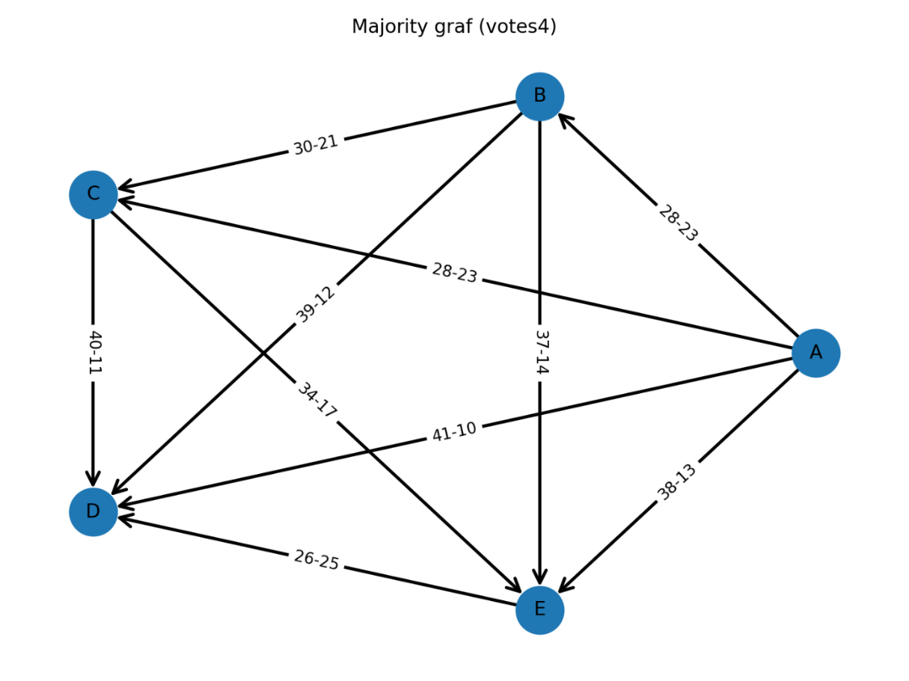
Slika 16. Majority graf skupa „votes4“ [autorski rad]
    - Ranked Pairs DAG
Primjenom Tidemanove metode (Ranked Pairs) na majority graf dobiva se usmjereni aciklički graf (DAG) koji predstavlja konačni društveni poredak alternativa. Metoda postupno razmatra parovne pobjede sortirane prema jačini većinske margine te zaključava bridove koji ne stvaraju ciklus u grafu.
U slučaju skupa podataka „votes4“, postupak zaključavanja bridova ne nailazi na ograničenja uzrokovana mogućim ciklusima. Budući da majority graf već u početnoj fazi ne sadrži cikličke odnose, svi relevantni bridovi mogu se zaključati bez potrebe za njihovim isključivanjem. Kao posljedica toga, dobiveni Ranked Pairs DAG u potpunosti zadržava i prikazuje strukturu izvornog majority grafa.
U konačnom grafu alternativa A ostaje jedinstveni izvor grafa, dok se ostale alternative raspoređuju hijerarhijski ispod nje. Time metoda Tideman kao konačnog društvenog pobjednika bira alternativu A, što je u potpunosti u skladu s teorijskim svojstvom Condorcetovih metoda proširenja prema kojem se Condorcetov pobjednik mora izabrati ako postoji.
Ovaj rezultat ilustrira idealan slučaj primjene metode Ranked Pairs, u kojem algoritam ne mora razrješavati sukobljene većinske odnose, već služi kao formalna potvrda poretka sadržanog u majority relaciji.
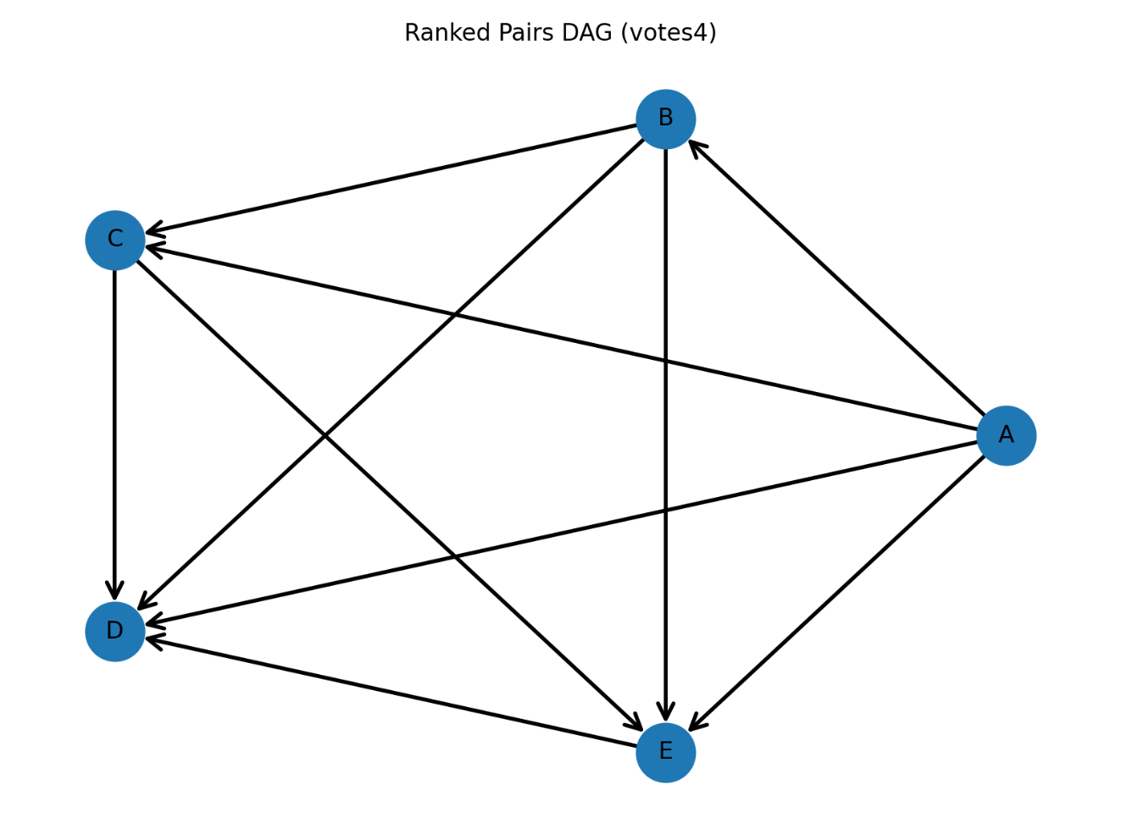
Slika 17. Ranked Pairs DAG skupa „votes4“ [autorski rad]
    - Schulzeova matrica jačina putova
Schulzeova matrica $p(i,j)$ prikazuje jačinu najjačeg puta pobjede od alternative $i$ do alternative $j$ u majority grafu. Vrijednost $p(i,j)$ predstavlja minimalnu jačinu većinske pobjede duž najjačeg usmjerenog puta od $i$ prema $j$, pri čemu veće vrijednosti označavaju jače dominantne odnose.
Iz matrice je vidljivo da alternativa A ostvaruje pozitivne vrijednosti $p\left(A,j\right)$ za sve ostale alternative $j∈\{B,C,D,E\}$, dok istovremeno ne postoji alternativa $k$ za koju bi vrijedilo $p(k,A)>0$. Time se formalno potvrđuje da je alternativa A Schulzeov pobjednik, što je u skladu s njezinim statusom Condorcetovog pobjednika.
Alternative B i C pokazuju pozitivne vrijednosti jačina putova prema slabijim alternativama, ali ne i prema alternativi A, što ih pozicionira ispod A u konačnom društvenom poretku. Alternativa D ne ostvaruje pozitivan najjači put prema niti jednoj drugoj alternativi, dok alternativa E ostvaruje pozitivan put jedino prema alternativi D, što dodatno potvrđuje hijerarhijsku strukturu većinskih odnosa.
Ovakva struktura Schulzeove matrice odražava tranzitivnost majority relacije i odsutnost cikličkih odnosa. U takvom slučaju Schulzeova metoda ne razrješava konflikte među alternativama, već kroz koncept najjačih putova potvrđuje poredak prisutan u majority grafu.

Tablica 6. Schulzeova matrica skupa „votes4“
 | A | B | C | D | E
A | 0 | 28 | 28 | 41 | 38
B | 0 | 0 | 30 | 39 | 37
C | 0 | 0 | 0 | 40 | 34
D | 0 | 0 | 0 | 0 | 0
E | 0 | 0 | 0 | 26 | 0
[autorski rad]
    - Toplinska karta Schulzeove matrice
Toplinska karta Schulzeove matrice $p(i,j)$ vizualno prikazuje jačine najjačih putova pobjede među alternativama. Intenzitet boje proporcionalan je vrijednosti $p(i,j)$, čime se omogućuje brza identifikacija dominantnih alternativa u kontekstu Schulzeove metode.
Na toplinskoj karti se jasno ističe alternativa A, čiji redak sadrži visoke i konzistentne vrijednosti prema svim ostalim alternativama. Posebno su naglašene jake putanje prema alternativama D i E, što potvrđuje da A ima snažne i stabilne pobjedničke putove prema svim ostalim alternativama. Time se vizualno potvrđuje njezina dominantna pozicija i status Schulzeovog pobjednika.
Alternative B i C pokazuju pozitivne vrijednosti najjačih putova prema slabijim alternativama, ali nemaju izražene putove prema alternativi A. To ih jasno smješta ispod alternative A u hijerarhiji većinskih odnosa, što je u skladu s teorijskim očekivanjima u slučaju postojanja Condorcetovog pobjednika.
Alternativa D nema pozitivne vrijednosti u svojem retku, što ukazuje na izostanak pobjedničkih putova prema drugim alternativama. Alternativa E ostvaruje pozitivan najjači put jedino prema alternativi D, dok u svim ostalim usporedbama ostaje podređena. Ovakav vizualni uzorak dodatno potvrđuje njihovu poziciju u društvenom poretku.
Ukupno gledano, toplinska karta Schulzeove matrice ne pokazuje složene ili konfliktne obrasce, već jasno prikazuje tranzitivnu strukturu većinskih odnosa. Kao i u prethodnim prikazima, izostanak cikličkih odnosa ukazuje na idealan slučaj u kojem Schulzeova metoda ne razrješava sukobe, već vizualno i formalno potvrđuje poredak sadržan u majority grafu.
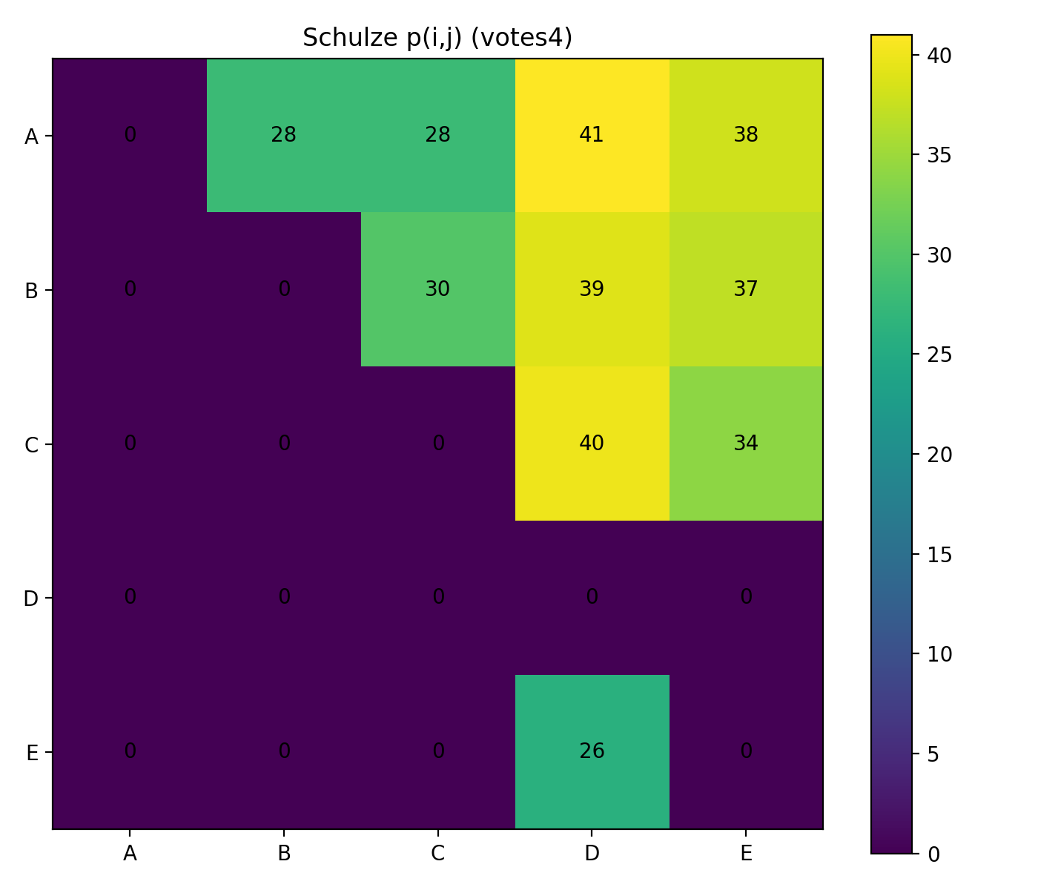
Slika 18. Toplinska karta Schulzeove matrice skupa „votes4“ [autorski rad]
    - Schulzeov graf (graf najjačih putova)
Schulzeov graf prikazuje relaciju najjačih putova pobjede među alternativama, pri čemu usmjereni brid od alternative $i$ prema alternativi $j$ označava da je jačina najjačeg puta pobjede od $i$ prema $j$ strogo veća jačini najjačeg puta u suprotnom smjeru. Oznake na bridovima predstavljaju vrijednosti jačina tih putova.
Struktura Schulzeova grafa u potpunosti je u skladu s majority grafom dobivenim iz parovnih usporedbi. Alternativa A zauzima poziciju jedinstvenog izvora grafa, budući da iz nje izlaze bridovi prema svim ostalim alternativama, dok u nju ne ulazi nijedan brid. Time se grafički potvrđuje da je alternativa A Schulzeov pobjednik.
Alternative B i C nalaze se ispod alternative A te ostvaruju pobjedničke putove prema slabijim alternativama, ali ne i prema A. Alternativa D pojavljuje se kao krajnja alternativa bez izlaznih bridova, dok alternativa E zauzima pretposljednju poziciju, s pobjedničkim putem jedino prema alternativi D. Ovakav poredak dodatno potvrđuje hijerarhijsku strukturu većinskih odnosa.
Izostanak ciklusa u Schulzeovu grafu pokazuje da u ovom slučaju metoda ne mora razrješavati konfliktne putove pobjede. Umjesto toga, graf najjačih putova služi kao formalna i vizualna potvrda poretka koji je već sadržan u majority relaciji. Time Schulzeova metoda, kao i metoda Tideman (Ranked Pairs), zadovoljava Condorcetovo svojstvo i bira Condorcetovog pobjednika kao konačnog društvenog pobjednika.
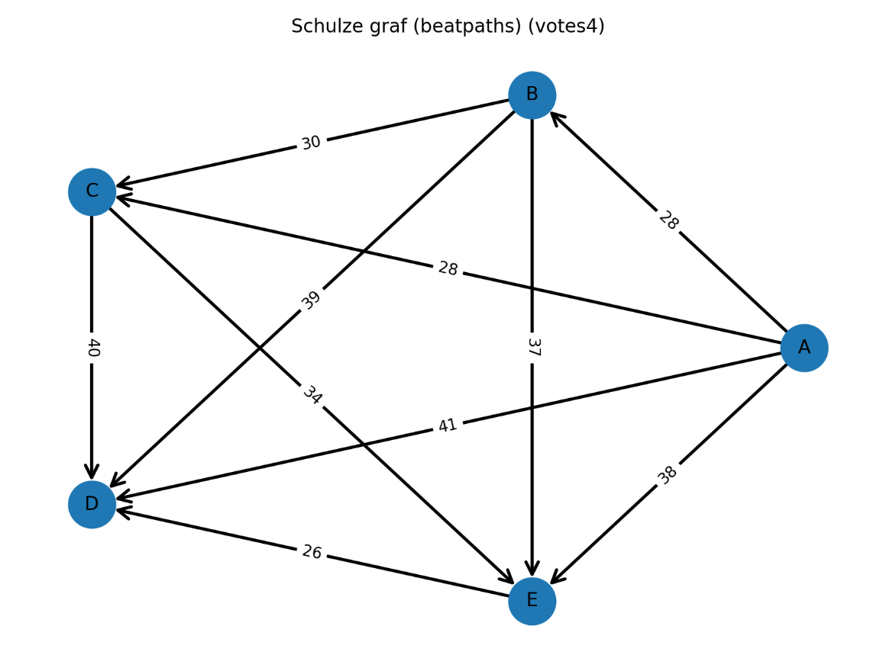
Slika 19. Schulzeov graf (graf najjačih putova) skupa „votes4“ [autorski rad]
    - Sažetak
Skup „votes4“ predstavlja tranzitivan slučaj majority relacije. Iz parovnih usporedbi i majority grafa jednoznačno se identificira Condorcetov pobjednik (alternativa A) te Condorcetov gubitnik (alternativa D), bez pojave ciklusa. U skladu s teorijskim svojstvom Condorcetovih metoda proširenja, i Tideman (Ranked Pairs) i Schulzeova metoda zadržavaju postojeću hijerarhiju većinskih odnosa te kao konačnog pobjednika izdvajaju alternativu A. Schulzeova matrica i pripadni graf u ovom slučaju služe prvenstveno kao formalna i vizualna potvrda poretka koji je već sadržan u majority relaciji.
  - Skup podataka „votes5“
Skup podataka „votes5“ sadrži profil preferencija 51 birača nad pet alternativa, pri čemu svaki birač daje potpuni i strogi poredak alternativa. Na temelju ovog profila konstruirani su matrica parovnih usporedbi, toplinska karta parovnih margina te majority graf, koji omogućuju analizu većinskih odnosa među alternativama. Za razliku od prethodnog skupa podataka, u ovom slučaju ne postoji alternativa koja pobjeđuje sve ostale u parovnim usporedbama, što upućuje na pojavu Condorcetovog paradoksa i čini ovaj skup podataka prikladnim za analizu ponašanja Condorcetovih metoda proširenja u prisutnosti cikličkih većinskih odnosa.
    - Matrica parovnih usporedbi
Matrica parovnih usporedbi prikazuje broj birača koji preferiraju alternativu $i$ u odnosu na alternativu $j$ za svaki uređeni par alternativa. Budući da skup podataka sadrži 51 birača, većinska pobjeda ostvaruje se s najmanje 26 glasova.
Analizom matrice uočava se da ne postoji alternativa koja ostvaruje većinsku pobjedu nad svim ostalim alternativama. Iako svaka alternativa pobjeđuje neke od preostalih alternativa, nijedna od njih ne pobjeđuje sve ostale u parovnim usporedbama. Time u ovom skupu podataka ne postoji Condorcetov pobjednik.
Konkretno, alternativa A pobjeđuje alternativu B, ali gubi od alternativa C, D i E. Alternativa B pobjeđuje C i D, ali gubi od A i E. Alternativa C pobjeđuje A i D, ali gubi od B i E. Alternativa D pobjeđuje A i E, ali gubi od B i C. Alternativa E pobjeđuje A, B i C, ali gubi od D. Ovakva raspodjela većinskih pobjeda jasno ukazuje na međusobno suprotstavljene preferencije birača.
Iz matrice je vidljivo da se većinski odnosi ne mogu urediti u tranzitivan poredak, budući da se pojavljuju ciklički odnosi među alternativama. Time je prisutna pojava Condorcetovog paradoksa, prema kojoj većinska relacija može biti netranzitivna čak i kada su individualne preferencije birača tranzitivne.
Nadalje, ni jedna alternativa ne gubi od svih ostalih, što znači da u ovom skupu podataka ne postoji ni Condorcetov gubitnik. Ovakva struktura matrice predstavlja netrivijalan slučaj iz perspektive teorije društvenog izbora, u kojem se konačni društveni poredak ne može odrediti isključivo na temelju parovnih usporedbi, već zahtijeva primjenu Condorcetovih metoda proširenja.

Tablica 7. Matrica parovnih usporedbi skupa „votes5“
 | A | B | C | D | E
A | 0 | 26 | 25 | 25 | 24
B | 25 | 0 | 27 | 26 | 25
C | 26 | 24 | 0 | 27 | 25
D | 26 | 25 | 24 | 0 | 26
E | 27 | 26 | 26 | 25 | 0
[autorski rad]
    - Toplinska karta parovnih margina
Toplinska karta parovnih margina prikazuje razlike u broju glasova između alternativa u svakoj parovnoj usporedbi, pri čemu intenzitet boje odražava jačinu većinske pobjede ili poraza. Za razliku od prethodnog skupa podataka, ovdje su sve margine relativno male, što ukazuje na izrazito izjednačene preferencije birača.
Na toplinskoj karti ne ističe se nijedna alternativa koja bi imala konzistentno pozitivne vrijednosti u odnosu na sve ostale alternative. Umjesto toga, svaka alternativa ostvaruje i pozitivne i negativne margine, ovisno o parovnoj usporedbi. Ovakav vizualni uzorak jasno potvrđuje da u ovom slučaju ne postoji dominantna alternativa, odnosno Condorcetov pobjednik.
Posebno je uočljivo da su mnoge parovne usporedbe odlučene minimalnim marginama (±1 ili ±3 glasa). Takva struktura toplinske karte upućuje na visoku osjetljivost većinske relacije na male promjene u profilu preferencija birača te objašnjava pojavu međusobno suprotstavljenih većinskih odnosa.
Raspored pozitivnih i negativnih margina po redcima i stupcima ukazuje na postojanje cikličkih odnosa među alternativama. Time toplinska karta vizualno potvrđuje prisutnost Condorcetovog paradoksa, koji je već identificiran analizom matrice parovnih usporedbi.
Općenito, toplinska karta za „votes5“ znatno se razlikuje od one za „votes4“. Dok je u prethodnom slučaju jasno izražena hijerarhija većinskih odnosa, ovdje se uočava fragmentirana struktura bez jasnog poretka, što čini ovaj skup podataka prikladnim za analizu načina na koji Condorcetove metode proširenja razrješavaju cikličke većinske odnose.

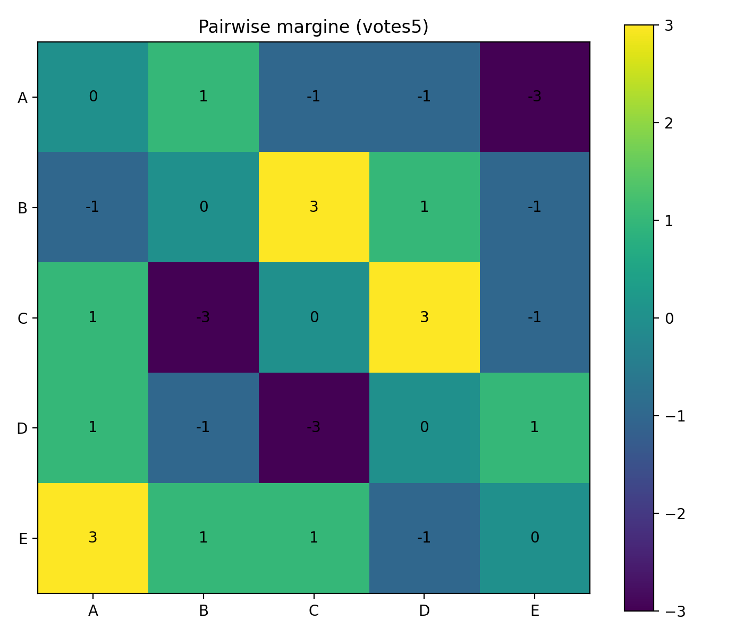
Slika 20. Toplinska karta parovnih margina skupa „votes5“ [autorski rad]
    - Majority graf
Majority graf prikazuje većinsku relaciju među alternativama u obliku usmjerenog grafa, gdje vrhovi predstavljaju alternative, a usmjereni bridovi označavaju parovne većinske pobjede. Smjer brida ide od alternative koja pobjeđuje prema alternativi koja gubi, dok oznake na bridovima prikazuju omjer glasova.
Za razliku od majority grafa u skupu podataka „votes4“, struktura grafa za „votes5“ ne sadrži jedinstveni izvor, odnosno ne postoji alternativa iz koje izlaze bridovi prema svim ostalim alternativama. Isto tako, ne postoji ni jedinstveni ponor, budući da svaka alternativa ostvaruje barem jednu većinsku pobjedu.
Graf jasno pokazuje prisutnost cikličkih većinskih odnosa. Na primjer, može se uočiti lanac parovnih pobjeda u kojem jedna alternativa pobjeđuje drugu, druga treću, dok treća ponovno pobjeđuje prvu. Takvi ciklusi onemogućuju uspostavu tranzitivnog poretka alternativa temeljenog isključivo na majority relaciji.
Dodatno, većina bridova u grafu označena je vrlo malim većinskim marginama (margina 1 za omjer 26–25 ili margina 3 za omjer 27–24), što ukazuje na to da su ciklusi posljedica izrazito izjednačenih preferencija birača. Ovakva struktura čini majority relaciju osjetljivom na male promjene u profilu preferencija te naglašava nestabilnost većinskog odlučivanja u ovom slučaju.
Prisustvo ciklusa u majority grafu predstavlja grafičku manifestaciju Condorcetovog paradoksa, prema kojem većinska relacija može biti netranzitivna unatoč tome što su individualne preferencije birača tranzitivne. Zbog toga se u ovom slučaju ne može odrediti konačni društveni pobjednik bez primjene Condorcetovih metoda proširenja.
Majority graf za „votes5“ time predstavlja netrivijalan i teorijski najzanimljiviji slučaj, u kojem algoritmi Tideman (Ranked Pairs) i Schulze moraju aktivno razrješavati cikličke odnose kako bi konstruirali konačni društveni poredak alternativa.
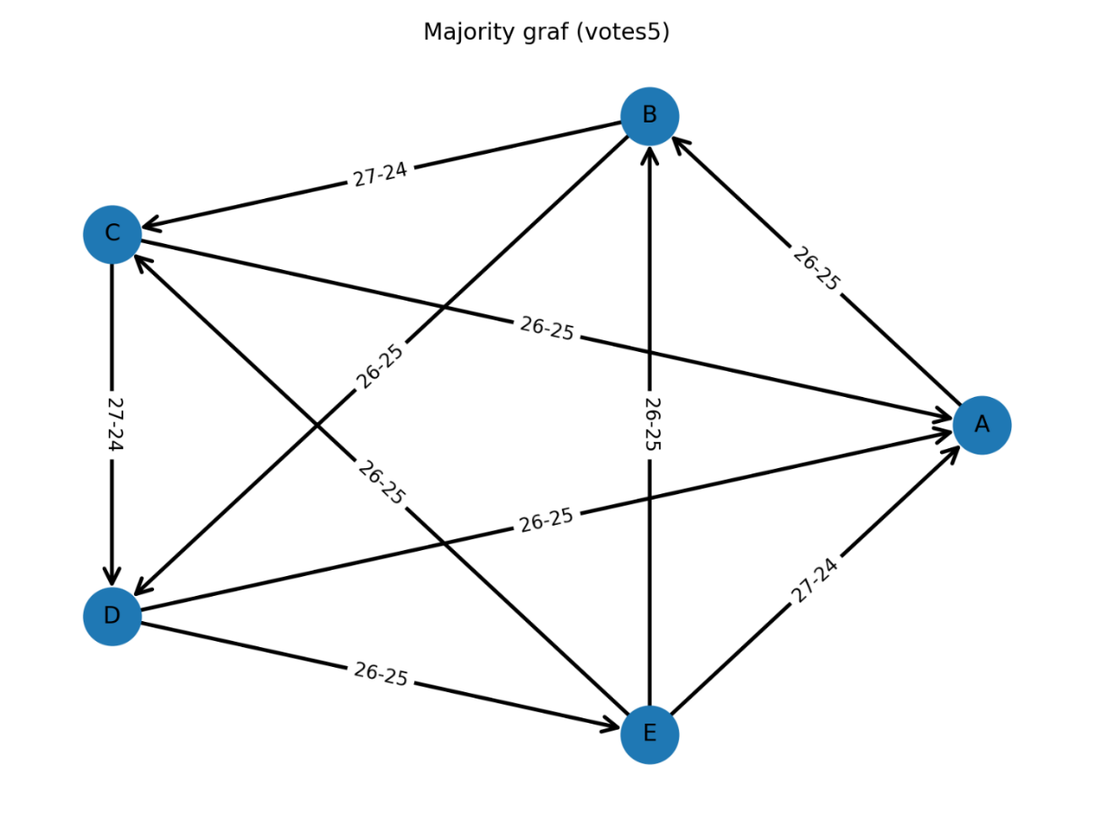
Slika 21. Majority graf skupa „votes5“ [autorski rad]
    - Ranked Pairs DAG
Primjenom Tidemanove metode (Ranked Pairs) na majority graf dobiva se usmjereni aciklički graf (DAG) koji predstavlja konačni društveni poredak alternativa. Metoda razmatra parovne pobjede sortirane prema jačini većinske margine te postupno zaključava bridove, pri čemu se brid ne zaključava ako bi njegovo dodavanje uzrokovalo ciklus. Na taj način metoda razrješava cikličke većinske odnose koji su prisutni u početnoj majority relaciji.
U dobivenom Ranked Pairs DAG-u za „votes5“ zaključani su sljedeći bridovi: $E→B$, $A→B$, $B→C$, $E→C$, $B→D$, $C→D$ i $E→A$. Iz strukture grafa vidljivo je da alternativa E nema nijedan ulazni brid, dok iz nje izlaze bridovi prema alternativama A, B i C. Time je alternativa E jedinstveni izvor grafa, pa metoda Ranked Pairs bira alternativu E kao konačnog društvenog pobjednika.
Također, alternativa D predstavlja ponor grafa, budući da u nju ulaze bridovi iz alternativa B i C, dok iz nje ne izlazi nijedan brid. Alternative B i C zauzimaju međupozicije: B dominira nad C i D, dok C dominira nad D. Alternativa A je podređena alternativi E, ali ostvaruje pobjednički odnos prema alternativi B. Ovakav poredak nije moguće dobiti izravno iz majority grafa zbog njegove cikličnosti, već nastaje kao posljedica algoritamskog postupka zaključavanja bridova.
Ovaj rezultat ilustrira ključnu ulogu metode Tideman (Ranked Pairs) u situacijama u kojima ne postoji Condorcetov pobjednik. Budući da se u skupu podataka „votes5“ pojavljuje Condorcetov paradoks, metoda konstruira tranzitivan društveni poredak tako da eliminira cikluse i time definira jednoznačnog pobjednika, pri čemu konačni ishod ovisi o jačinama parovnih pobjeda i redoslijedu zaključavanja bridova.
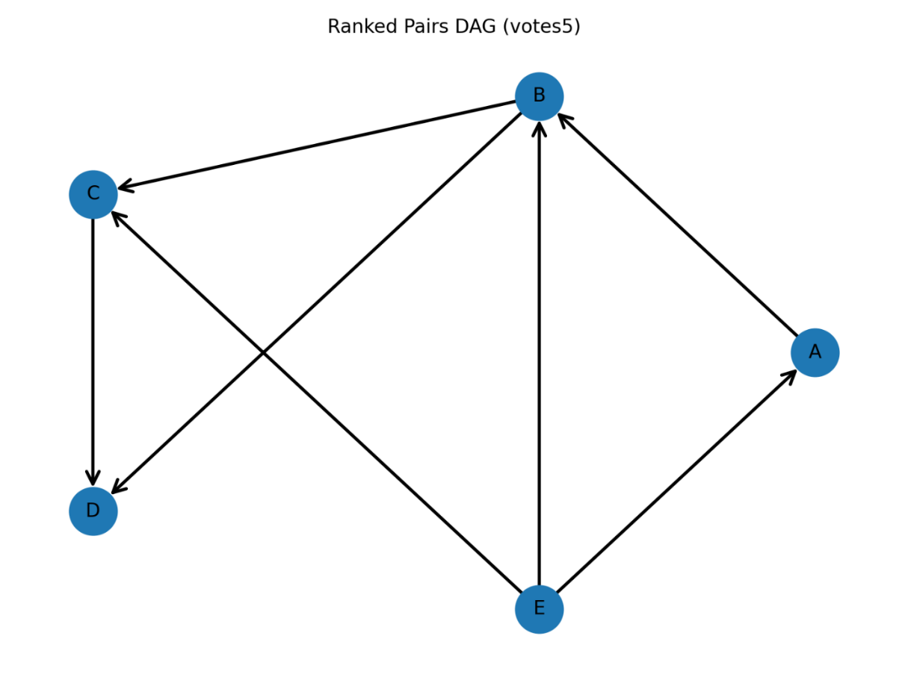
Slika 22. Ranked Pairs DAG skupa „votes5“ [autorski rad]

    - Schulzeova matrica jačina putova
Schulzeova matrica za skup podataka „votes5“ pokazuje da ne postoji alternativa koja strogo dominira nad svim ostalima, ali se ipak može uspostaviti parcijalni poredak temeljen na usporedbi jačina najjačih putova.
Iz matrice je vidljivo da alternativa B ostvaruje jače najjače putove u odnosu na alternative C i D, dok pritom ne gubi ni od jedne alternative u smislu Schulzeove relacije. Iako su usporedbe s alternativama A i E izjednačene, ne postoji alternativa koja ima strogo jači najjači put prema B. Time alternativa B nije poražena ni u jednoj Schulzeovoj usporedbi.
Alternativa C dominira nad alternativom D, ali ne ostvaruje prednost nad B. Alternativa E ostvaruje prednost nad A, ali nema jače najjače putove prema B ili C. Alternativa D ne pobjeđuje nijednu drugu alternativu u Schulzeovoj relaciji.
Na temelju usporedbe svih parova, alternativa B nalazi se na vrhu Schulzeova poretka te se identificira kao Schulzeov pobjednik. Ovaj ishod razlikuje se od rezultata metode Tideman (Ranked Pairs), koja u ovom slučaju bira alternativu E, čime se jasno pokazuje da različite Condorcetove metode proširenja mogu dati različite pobjednike u prisutnosti Condorcetovog paradoksa.
Ovaj primjer jasno ilustrira teorijsku činjenicu da, iako obje metode poštuju Condorcetovo svojstvo kada Condorcetov pobjednik postoji, u slučajevima cikličkih većinskih odnosa konačni ishod ovisi o načinu rješavanja tih ciklusa.

Tablica 8. Schulzeova matrica skupa „votes5“
 | A | B | C | D | E
A | 0 | 26 | 26 | 26 | 26
B | 26 | 0 | 27 | 27 | 26
C | 26 | 26 | 0 | 27 | 26
D | 26 | 26 | 26 | 0 | 26
E | 27 | 26 | 26 | 26 | 0
[autorski rad]

    - Toplinska karta Schulzeove matrice
Toplinska karta Schulzeove matrice $p(i,j)$ prikazuje jačine najjačih putova pobjede među alternativama, pri čemu intenzitet boje odražava vrijednost $p(i,j)$. Za razliku od toplinske karte parovnih margina, ovdje se ne prikazuju izravne parovne pobjede, već agregirani učinci najjačih putova kroz majority graf.
Na toplinskoj karti uočava se da su vrijednosti $p(i,j)$ u velikoj mjeri ujednačene, pri čemu većina parova ima vrijednost 26. Ovakav uzorak odražava činjenicu da su većinske margine u izvornom profilu preferencija bile vrlo male te da se većina najjačih putova temelji na minimalnoj većinskoj pobjedi.
Unatoč toj ujednačenosti, toplinska karta ipak otkriva suptilne, ali presudne razlike. Alternativa B ističe se povećanim vrijednostima jačina najjačih putova prema alternativama C i D (vrijednost 27), dok u suprotnom smjeru te vrijednosti ostaju 26. Time se vizualno potvrđuje da B ima jače pobjedničke putove u odnosu na te alternative.
Slično tome, alternativa C ostvaruje jači najjači put prema alternativi D, dok alternativa E pokazuje jači najjači put prema alternativi A. Iako su ove razlike numerički male, upravo one određuju konačni Schulzeov poredak, budući da se usporedbe u Schulzeovoj metodi temelje na relativnoj, a ne apsolutnoj jačini putova.
Općenito, toplinska karta Schulzeove matrice za „votes5“ vizualno objašnjava zašto Schulzeova metoda dolazi do pobjednika različitog od metode Ranked Pairs. Dok Ranked Pairs daje prednost alternativi E kroz postupak zaključavanja parova, Schulzeova metoda favorizira alternativu B zbog postojanja nešto jačih najjačih putova prema ključnim konkurentima. Time se jasno ilustrira teorijska razlika između dviju Condorcetovih metoda proširenja u prisutnosti Condorcetovog paradoksa.
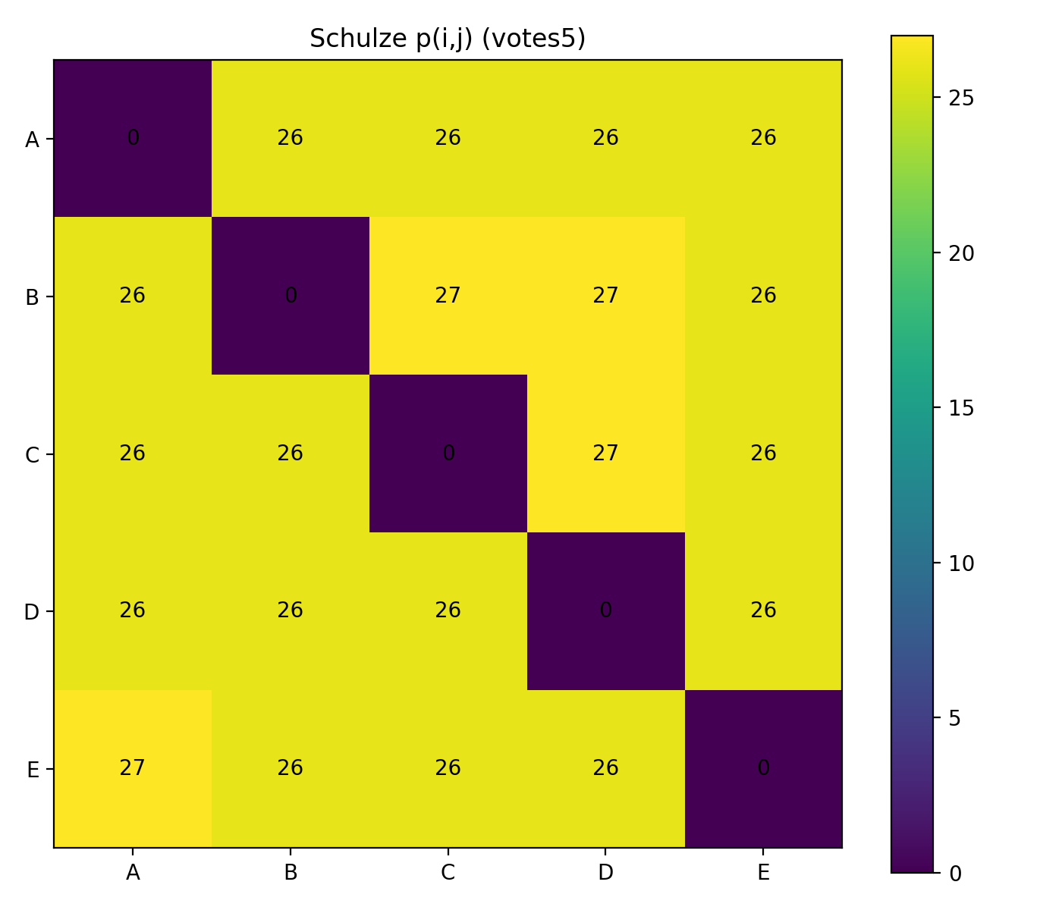
Slika 23. Schulzeova toplinska karta skupa „votes5“ [autorski rad]

Važno je naglasiti da se struktura Schulzeove matrice $p(i,j)$ bitno razlikuje ovisno o svojstvima majority grafa. U slučaju postojanja Condorcetovog pobjednika, kao u skupu podataka „votes4“, majority graf ima hijerarhijsku i tranzitivnu strukturu. Posljedica toga je da Schulzeova matrica zadržava rijetku strukturu s velikim brojem nultih vrijednosti, koje odražavaju nepostojanje usmjerenih putova između određenih parova alternativa u majority grafu.
Suprotno tome, u slučaju cikličke majority relacije, kakva se pojavljuje u skupu podataka „votes5“, majority graf sadrži cikluse. U takvoj strukturi gotovo svaki par alternativa povezan je barem jednim usmjerenim putem, iako taj put ne mora odgovarati izravnoj parovnoj pobjedi. Kao posljedica toga, Schulzeova matrica za „votes5“ gotovo je u potpunosti popunjena nenultim vrijednostima.
Ova razlika proizlazi iz same prirode Schulzeove metode. Naime, Schulzeova matrica ne prikazuje izravno parovne pobjede među alternativama, već opisuje dostupnost i jačinu najjačih putova u majority grafu. Drugim riječima, Schulzeova metoda ne odgovara na pitanje koja alternativa pobjeđuje drugu u parovnoj usporedbi, već na pitanje može li se i koliko snažno doći od jedne alternative do druge kroz strukturu većinskih odnosa.
    - Schulzeov graf (graf najjačih putova)
Schulzeov graf prikazuje relacije među alternativama temeljene na usporedbi jačina najjačih putova pobjede. Usmjereni brid između dviju alternativa postoji samo u slučaju kada je jačina najjačeg puta u jednom smjeru strogo veća od jačine najjačeg puta u suprotnom smjeru. Time se u grafu prikazuju isključivo one relacije za koje postoji jasna prednost prema Schulzeovoj metodi.
U Schulzeovu grafu za „votes5“ pojavljuju se dvije nepovezane komponente. Prvu komponentu čine alternative B, C i D, pri čemu je vidljivo da alternativa B ostvaruje stroge pobjedničke putove prema alternativama C i D, dok alternativa C ostvaruje pobjednički put prema alternativi D. Ova komponenta ima hijerarhijsku strukturu koja odgovara poretku $B≺C≺D$.
Drugu komponentu čine alternative E i A, između kojih postoji jedini strogi odnos, pri čemu alternativa E ostvaruje jači najjači put prema alternativi A. Između ove dvije komponente ne postoje bridovi, budući da su jačine najjačih putova među alternativama iz različitih komponenti jednake u oba smjera. U takvim slučajevima Schulzeova metoda ne uvodi usmjereni brid, jer ne postoji stroga prednost.
Pojava nepovezanih komponenti u Schulzeovu grafu odražava činjenicu da u ovom skupu podataka ne postoji globalna dominacija jedne alternative nad svim ostalima u smislu najjačih putova. Unatoč tome, Schulzeova metoda omogućuje određivanje konačnog poretka alternativa usporedbom vrijednosti $p(i,j)$ za sve parove. Na temelju tih usporedbi, alternativa B ne gubi niti jednu usporedbu u Schulzeovoj relaciji te se identificira kao Schulzeov pobjednik, dok se ostale alternative raspoređuju u skladu s dobivenim rangiranjem.
Ovaj grafički prikaz jasno ilustrira razliku između Schulzeove metode i metode Tideman (Ranked Pairs). Dok Ranked Pairs konstruira jedinstveni usmjereni aciklički graf s jednim izvorom, Schulzeova metoda zadržava samo relacije sa strogom prednošću, što u prisutnosti izjednačenih najjačih putova može dovesti do nepovezanih komponenti u grafu. Time se dodatno naglašava teorijska razlika u načinu na koji ove dvije Condorcetove metode proširenja razrješavaju Condorcetov paradoks.
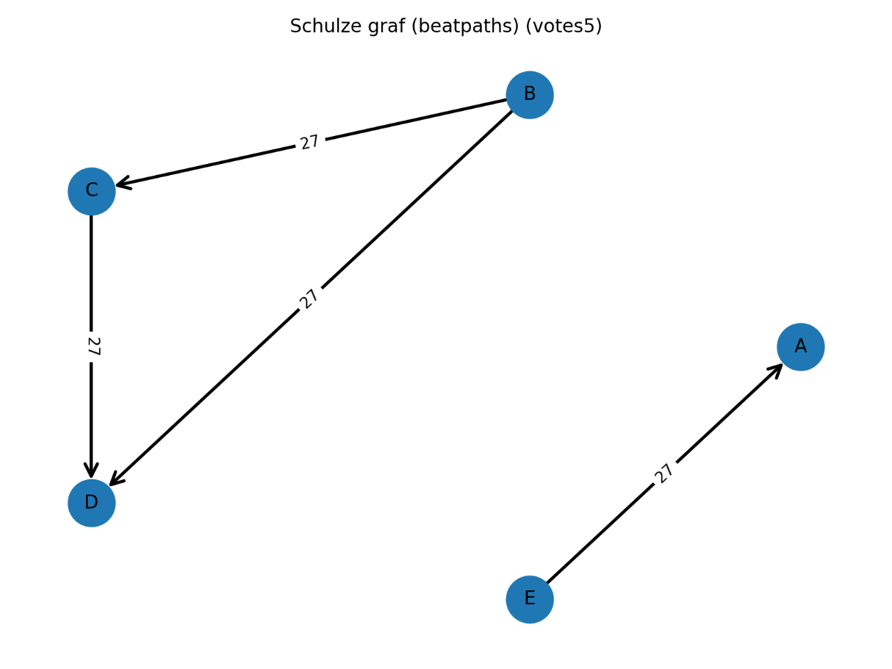
Slika 24. Schulzeov graf (graf najjačih putova) skupa „votes5“ [autorski rad]
    - Sažetak
Skup „votes5“ ilustrira Condorcetov paradoks. Ne postoji Condorcetov pobjednik (niti Condorcetov gubitnik), a majority graf sadrži cikličke većinske odnose uz vrlo male margine, što ukazuje na osjetljivost većinske relacije. U takvom okruženju metode proširenja aktivno razrješavaju cikluse, ali to čine različitom logikom. Ranked Pairs konstruira aciklički zaključani graf i time determinira jedinstveni izvor, dok Schulze uspoređuje jačine najjačih putova $p(i,j)$. Posljedica je da se u prisutnosti cikličnosti može dobiti različit pobjednik ovisno o metodi, što je upravo očekivano u teoriji kada Condorcetov pobjednik ne postoji.
  - Skup podataka „votes6“
Skup podataka „votes6“ sadrži profil preferencija birača nad pet alternativa, pri čemu svaki birač izražava strogi i potpuni poredak alternativa. Na temelju danog profila konstruirani su matrica parovnih usporedbi, toplinske karte parovnih margina te majority graf, što omogućuje detaljnu analizu većinskih odnosa među alternativama. Dobiveni rezultati dodatno su analizirani primjenom Condorcetovih metoda proširenja, konkretno metode Tideman (Ranked Pairs) i Schulzeove metode, s ciljem usporedbe njihovog ponašanja i ishoda u odnosu na prethodno analizirane skupove podataka.
    - Matrica parovnih usporedbi
Matrica parovnih usporedbi $V(i,j)$ prikazuje broj birača koji u izravnoj usporedbi preferiraju alternativu $i$ u odnosu na alternativu $j$. Na temelju ove matrice moguće je identificirati većinske pobjede i gubitke te analizirati strukturu majority relacije.
Iz matrice je odmah vidljivo da alternativa E u parovnim usporedbama gubi od svih ostalih alternativa, budući da u svim usporedbama ostvaruje vrijednost 0, dok preostale alternative u odnosu na E ostvaruju maksimalan broj glasova (51). Time se alternativa E jednoznačno identificira kao Condorcetov gubitnik, jer gubi svaku parovnu usporedbu protiv svih ostalih alternativa.
S druge strane, među alternativama A, B, C i D ne postoji alternativa koja bi pobijedila sve ostale u parovnim usporedbama. Iako svaka od tih alternativa ostvaruje većinske pobjede nad određenim konkurentima, istovremeno gubi od barem jedne druge alternative. Primjerice, alternativa A pobjeđuje B i C, ali gubi od D, dok alternativa D pobjeđuje A i B, ali gubi od C. Ovakav uzorak parovnih pobjeda i poraza upućuje na postojanje cikličkih većinskih odnosa unutar skupa $\{A,B,C,D\}$. Posljedica toga je da u ovom skupu podataka ne postoji Condorcetov pobjednik, dok je Condorcetov gubitnik jasno definiran.

Tablica 9. Matrica parovnih usporedbi skupa „votes6“
 | A | B | C | D | E
A | 0 | 29 | 31 | 24 | 51
B | 22 | 0 | 34 | 15 | 51
C | 20 | 17 | 0 | 32 | 51
D | 27 | 36 | 19 | 0 | 51
E | 0 | 0 | 0 | 0 | 0
[autorski rad]
    - Toplinska karta parovnih margina
Toplinska karta parovnih margina prikazuje razliku u broju glasova između alternativa u svakoj parovnoj usporedbi, pri čemu pozitivne vrijednosti označavaju većinsku pobjedu alternative u retku nad alternativom u stupcu, dok negativne vrijednosti označavaju poraz. Intenzitet boje izravno odražava jačinu većinske margine.
Na toplinskoj karti posebno se ističe alternativa E, čiji su svi elementi u retku izrazito negativni (−51), dok su odgovarajući elementi u stupcu E maksimalno pozitivni (+51). Ovakav uzorak vizualno i jednoznačno potvrđuje zaključak iz matrice parovnih usporedbi da alternativa E gubi od svih ostalih alternativa jednoglasnom većinom. Time se alternativa E jasno identificira kao Condorcetov gubitnik, što je ujedno i najizraženiji primjer dominacije u svim analiziranim skupovima podataka.
Među preostalim alternativama A, B, C i D toplinska karta pokazuje mješavinu pozitivnih i negativnih vrijednosti, što ukazuje na postojanje cikličkih većinskih odnosa. Na primjer, alternativa A ostvaruje pobjedu nad B i C, ali gubi od D, dok alternativa D pobjeđuje A i B, ali gubi od C. Ovakav raspored boja i znakova potvrđuje da unutar ovog podskupa alternativa ne postoji stabilan većinski poredak.
Također je vidljivo da su većinske margine među alternativama A–D umjerenih veličina, značajno manje od ekstremnih vrijednosti vezanih uz alternativu E. To sugerira da su preferencije birača među tim alternativama relativno uravnotežene, dok je alternativa E snažno i jednoglasno odbijena.
Toplinska karta parovnih margina za „votes6“ time jasno razdvaja dvije razine strukture majority relacije. S jedne strane postoji alternativa koja je strogo dominirana od svih ostalih, dok s druge strane među preostalim alternativama prevladavaju ciklički i netranzitivni odnosi. Ovakva kombinacija čini skup podataka „votes6“ posebno pogodnim za daljnju analizu Condorcetovih metoda proširenja, koje u nastavku moraju istovremeno adresirati i prisutnost Condorcetovog gubitnika i postojanje ciklusa među preostalim alternativama.
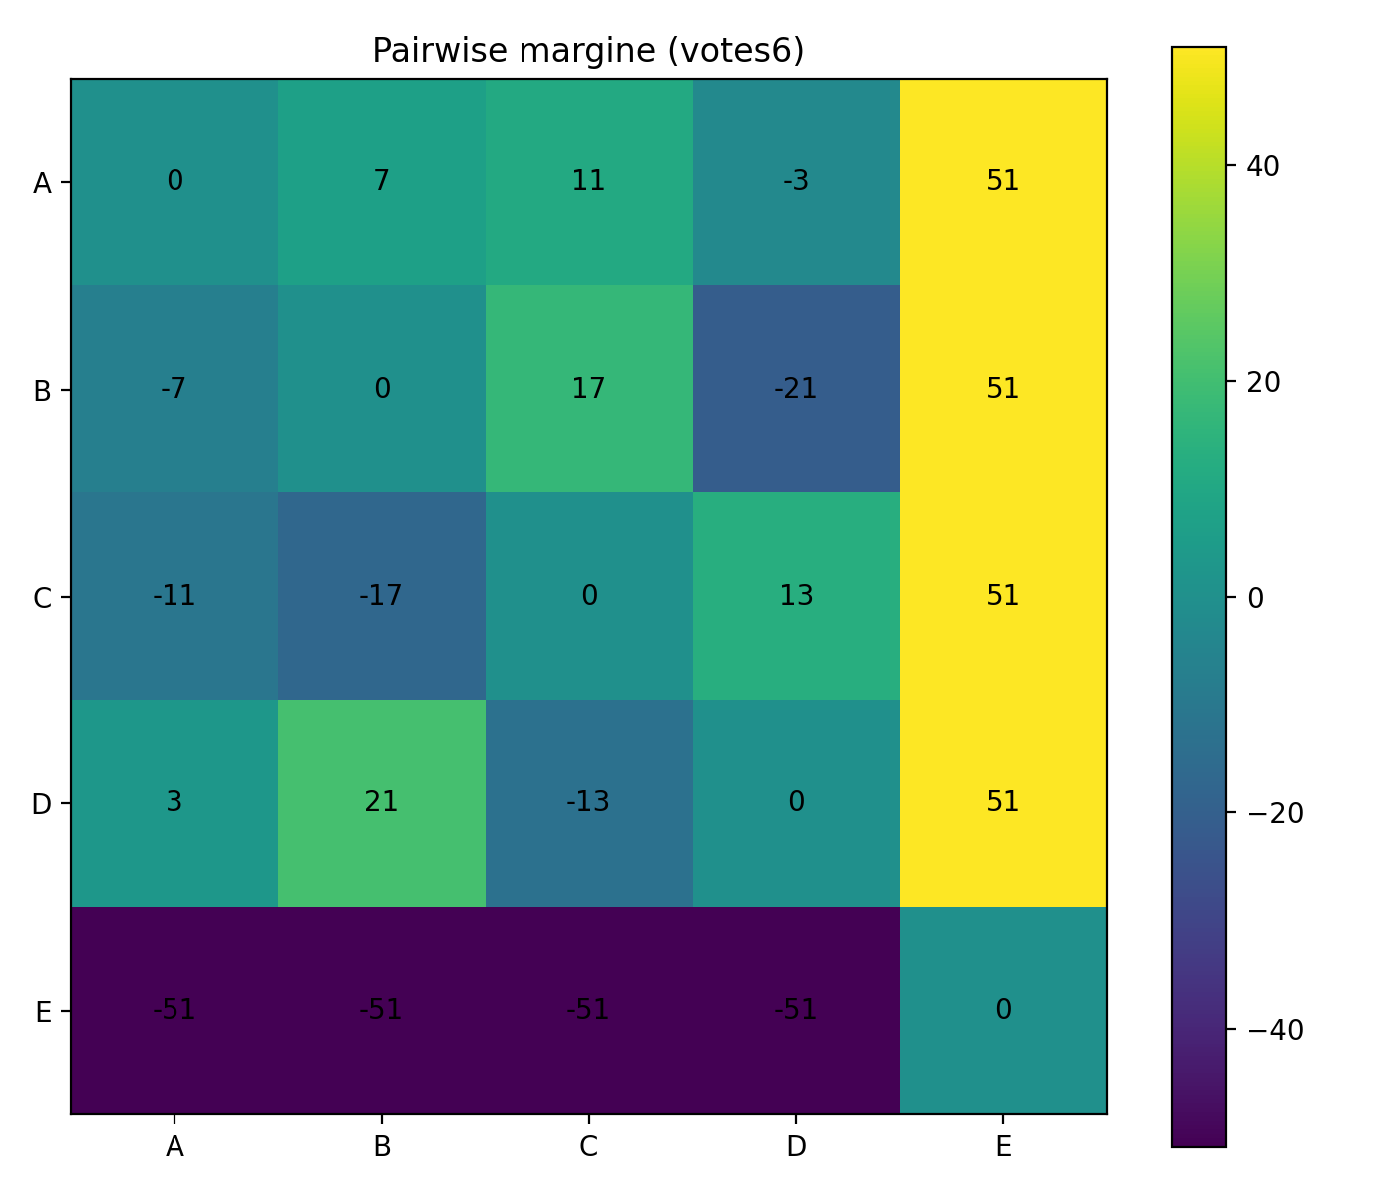
Slika 25. Toplinska karta parovnih margina skupa „votes6“ [autorski rad]
    - Majority graf
Majority graf za skup podataka „votes6“ prikazuje većinske odnose među alternativama u obliku usmjerenog grafa, pri čemu vrhovi predstavljaju alternative, a usmjereni bridovi označavaju parovne većinske pobjede. Smjer brida ide od alternative koja pobjeđuje prema alternativi koja gubi, dok oznake na bridovima prikazuju omjer glasova u odgovarajućoj parovnoj usporedbi.
Na grafu se odmah uočava da alternativa E predstavlja jedinstveni ponor majority grafa. U alternativu E ulaze bridovi iz svih ostalih alternativa, pri čemu su pobjede jednoglasne (51–0). Ovakva struktura jasno potvrđuje da alternativa E gubi svaku parovnu usporedbu te se može jednoznačno identificirati kao Condorcetov gubitnik.
Među preostalim alternativama A, B, C i D majority graf pokazuje složeniju strukturu. Nijedna od tih alternativa ne dominira nad svima ostalima, već se pojavljuje kombinacija pobjeda i poraza. Na primjer, alternativa B pobjeđuje A i C, ali gubi od D, dok alternativa D pobjeđuje A i B, ali gubi od C. Istovremeno, alternativa C pobjeđuje D, ali gubi od B i A. Ovakav uzorak relacija upućuje na postojanje cikličkih većinskih odnosa unutar skupa $\{A,B,C,D\}$.
Važno je istaknuti da, iako majority graf sadrži jasno definiranog Condorcetovog gubitnika, on istovremeno ne sadrži Condorcetovog pobjednika. Nijedna alternativa među A, B, C i D nema isključivo izlazne bridove prema svim ostalim alternativama. Time se potvrđuje da većinska relacija nije tranzitivna te da se u ovom slučaju javlja Condorcetov paradoks unutar podskupa glavnih alternativa.
Kao i kod toplinske karte, majority graf za „votes6“ tako kombinira dva teorijski različita fenomena. Postojanje alternative koja je strogo dominirana od svih ostalih te istovremenu prisutnost cikličkih odnosa među preostalim alternativama.
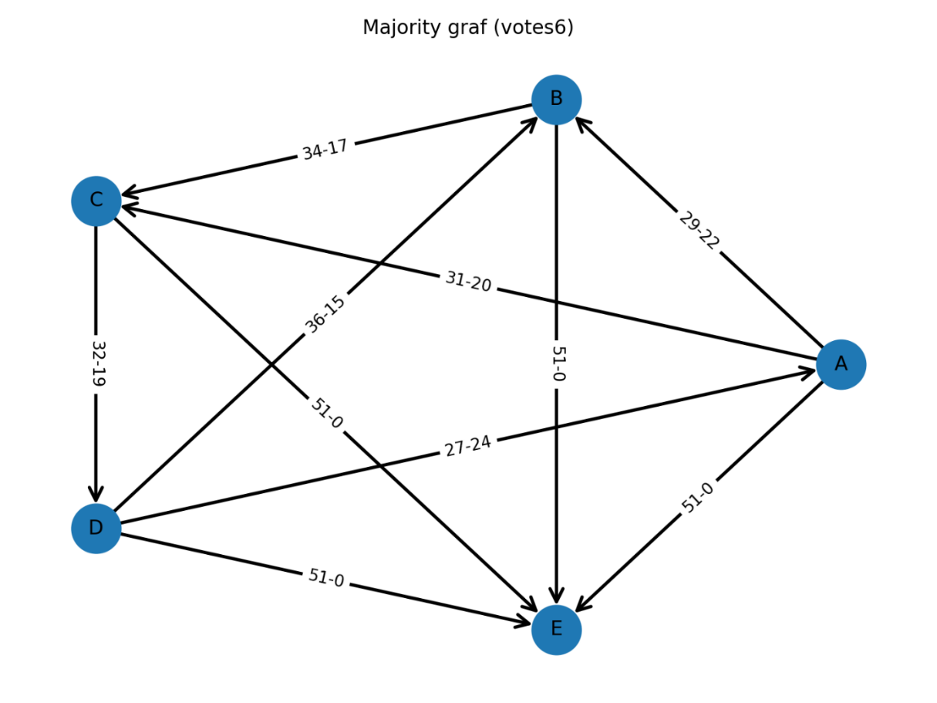
Slika 26. Majority graf skupa „votes6“ [autorski rad]
    - Ranked Pairs DAG
Primjenom Tidemanove metode (Ranked Pairs) na majority graf dobiva se usmjereni aciklički graf (DAG) koji predstavlja zaključani poredak alternativa. Metoda razmatra parovne pobjede sortirane prema jačini većinske margine te postupno zaključava bridove, pri čemu se brid ne zaključava ako bi njegovo dodavanje uzrokovalo ciklus u grafu. Na taj način metoda razrješava cikličke većinske odnose koji su prisutni u početnoj majority relaciji.
U dobivenom Ranked Pairs DAG-u za „votes6“ vidljivo je da alternativa D nema nijedan ulazni brid, dok iz nje izlaze bridovi prema alternativama A, B i E. Time je alternativa D jedinstveni izvor zaključanog grafa, odnosno alternativa koja nije poražena ni u jednoj zaključanoj usporedbi. Slijedom toga, metoda Ranked Pairs bira alternativu D kao konačnog društvenog pobjednika.
Alternativa A zauzima sljedeću razinu poretka. Iako iz nje izlaze bridovi prema alternativama B, C i E, u A ulazi brid iz alternative D, što znači da je A podređena D u konačnom zaključanom poretku. Alternativa B nalazi se ispod A i D, budući da u nju ulaze bridovi iz alternativa A i D, dok iz nje izlaze bridovi prema alternativama C i E. Alternativa C dodatno je podređena, jer u nju ulaze bridovi iz alternativa A i B, a iz nje izlazi samo brid prema alternativi E.
Alternativa E predstavlja jedinstveni ponor Ranked Pairs DAG-a. U E ulaze bridovi iz svih ostalih alternativa, dok iz nje ne izlazi nijedan brid. Time metoda Ranked Pairs dodatno potvrđuje već ranije uočenu činjenicu da je E strogo najlošija alternativa u ovom profilu preferencija.
Ovaj rezultat je osobito informativan u kontekstu teorijskog dijela rada. Budući da u ovom slučaju ne postoji Condorcetov pobjednik, metoda Ranked Pairs mora aktivno razrješavati cikličke odnose majority relacije. Konačni ishod nastaje zaključavanjem najjačih parovnih pobjeda uz izbjegavanje ciklusa, čime se dobiva aciklički graf s jedinstvenim izvorom, odnosno jednoznačno određenim pobjednikom. U odnosu na prethodno analizirane skupove podataka, „votes6“ tako predstavlja slučaj u kojem metoda istovremeno uklanja cikličnost majority relacije i jasno izdvaja alternativu koja je strogo dominirana od svih ostalih alternativa.
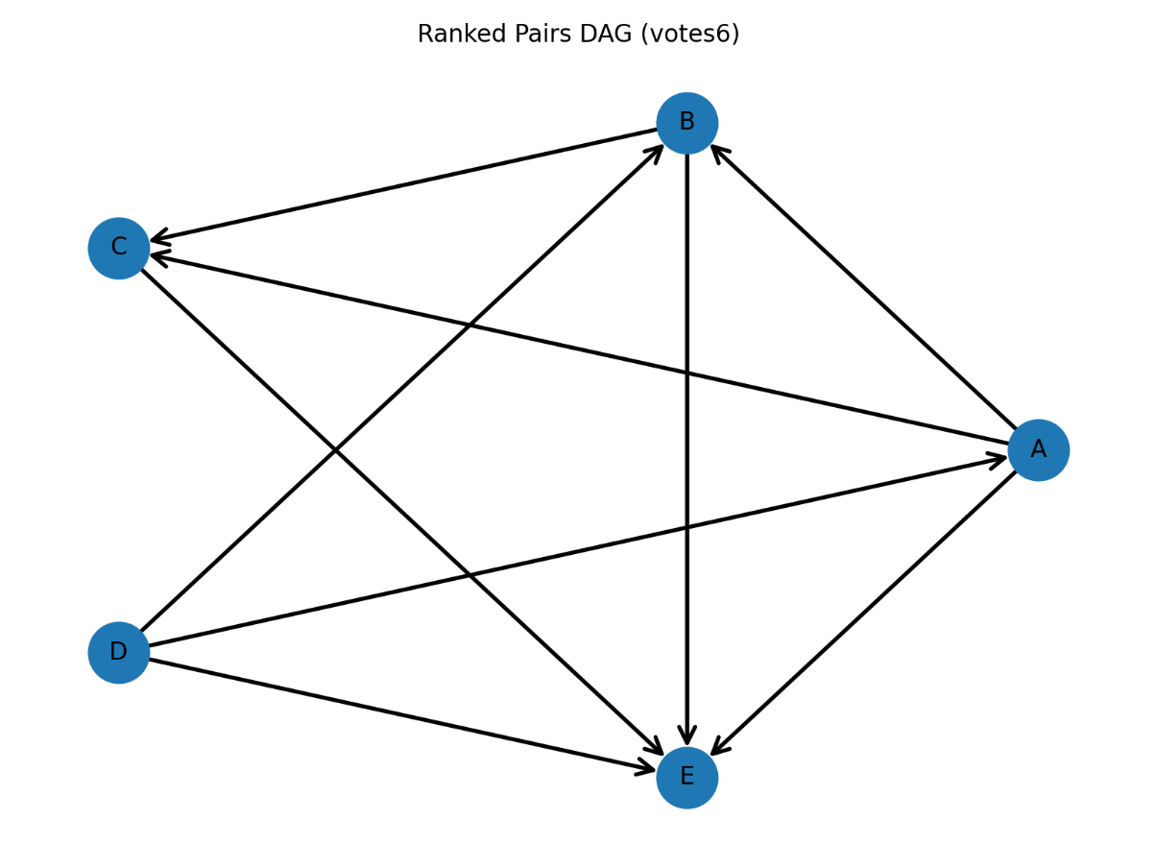
Slika 27. Ranked Pairs DAG skupa „votes6“ [autorski rad]
    - Schulzeova matrica jačina putova
Schulzeova matrica za skup podataka „votes6“ pokazuje jasno izraženu hijerarhijsku strukturu jačina najjačih putova. Iz matrice je vidljivo da alternativa A ostvaruje jače najjače putove u odnosu na sve ostale alternative, budući da za svaki $j∈\{B,C,D,E\}$ vrijedi $p(A,j)>p(j,A)$. Time se formalno potvrđuje da je alternativa A Schulzeov pobjednik.
Alternativa D također ostvaruje snažne najjače putove prema alternativama B, C i E, ali gubi u usporedbi s alternativom A. Stoga zauzima drugo mjesto u Schulzeovu poretku. Alternativa B dominira nad alternativom C i nad alternativom E, ali je podređena alternativama A i D. Alternativa C pobjeđuje jedino alternativu E, dok gubi u usporedbama s alternativama A, B i D.
Alternativa E u Schulzeovoj matrici ima vrijednosti nula u svim nenultim stupcima, što znači da ne postoji nijedan put pobjede iz alternative E prema bilo kojoj drugoj alternativi. Time se potvrđuje da je E strogo najlošija alternativa u smislu Schulzeove relacije, što je u potpunosti u skladu s njezinim statusom Condorcetovog gubitnika u majority relaciji.
Dobivena Schulzeova matrica jasno ilustrira razliku između metode Schulze i metode Ranked Pairs u ovom skupu podataka. Iako obje metode polaze od istog majority grafa i poštuju Condorcetovo svojstvo kada Condorcetov pobjednik postoji, u ovom slučaju bez Condorcetovog pobjednika dolaze do različitih pobjednika. Schulzeova metoda favorizira alternativu A zbog postojanja jačih najjačih putova prema svim ostalim alternativama, dok metoda Ranked Pairs daje prednost alternativi D kroz postupak zaključavanja parovnih pobjeda.
Ovaj primjer dodatno potvrđuje teorijsku činjenicu da u prisutnosti cikličkih većinskih odnosa konačni ishod Condorcetovih metoda proširenja ovisi o načinu na koji se ti ciklusi razrješavaju.

Tablica 10. Schulzeova matrica skupa „votes6“
 | A | B | C | D | E
A | 0 | 31 | 31 | 31 | 51
B | 27 | 0 | 34 | 32 | 51
C | 27 | 32 | 0 | 32 | 51
D | 27 | 36 | 34 | 0 | 51
E | 0 | 0 | 0 | 0 | 0
[autorski rad]
    - Toplinska karta Schulzeove matrice
Toplinska karta Schulzeove matrice $p(i,j)$ vizualno prikazuje jačine najjačih putova pobjede među alternativama, pri čemu intenzitet boje odgovara vrijednosti $p(i,j)$. Tamnije i intenzivnije boje označavaju jače najjače putove, dok svjetlije boje ili nulte vrijednosti ukazuju na nepostojanje putova pobjede.
Na toplinskoj karti posebno se ističe stupac koji odgovara alternativi E, u kojem su sve vrijednosti maksimalne (51) za alternative A, B, C i D. Ovaj vizualni uzorak jasno potvrđuje da prema alternativi E postoje vrlo snažni najjači putovi iz svih ostalih alternativa, što je izravna posljedica činjenice da E gubi svaku parovnu usporedbu jednoglasnom većinom. Istovremeno, redak alternative E sadrži isključivo nulte vrijednosti, što pokazuje da iz alternative E ne postoji nijedan put pobjede prema bilo kojoj drugoj alternativi. Time se vizualno i formalno potvrđuje status alternative E kao strogo najlošije alternative u smislu Schulzeove relacije.
Među alternativama A, B, C i D uočavaju se nijansirane, ali važne razlike u intenzitetu boja. Alternativa A pokazuje ujednačeno jake najjače putove prema alternativama B, C i D (vrijednosti 31), dok istovremeno prema alternativi A ne postoji nijedan jači put iz drugih alternativa. To se na toplinskoj karti očituje kroz simetrično slabije vrijednosti u stupcu A (27), što vizualno naglašava prednost alternative A u svim tim usporedbama.
Alternativa D također ostvaruje snažne najjače putove prema alternativama B i C (vrijednosti 36 i 34), što se očituje intenzivnijim bojama u odgovarajućim poljima. Međutim, u usporedbi s alternativom A, jačina najjačeg puta u suprotnom smjeru ostaje manja, zbog čega D ne zauzima vrh poretka.
Toplinska karta dodatno pokazuje da, iako su razlike u jačinama najjačih putova među alternativama A, B, C i D relativno umjerene, one su dosljedne i dovoljne za uspostavu jasnog Schulzeova poretka. Vizualni prikaz time potvrđuje zaključke dobivene iz same Schulzeove matrice, pri čemu se alternativa A ističe kao jedina alternativa koja ostvaruje jače najjače putove prema svim ostalim alternativama.
Općenito, toplinska karta Schulzeove matrice za „votes6“ pruža jasnu i intuitivnu vizualnu potvrdu Schulzeova rješenja. Istovremeno naglašava ekstremnu dominaciju nad alternativom E te suptilne, ali presudne razlike među preostalim alternativama koje rezultiraju konačnim poretkom $A≺D≺B≺C≺E$.
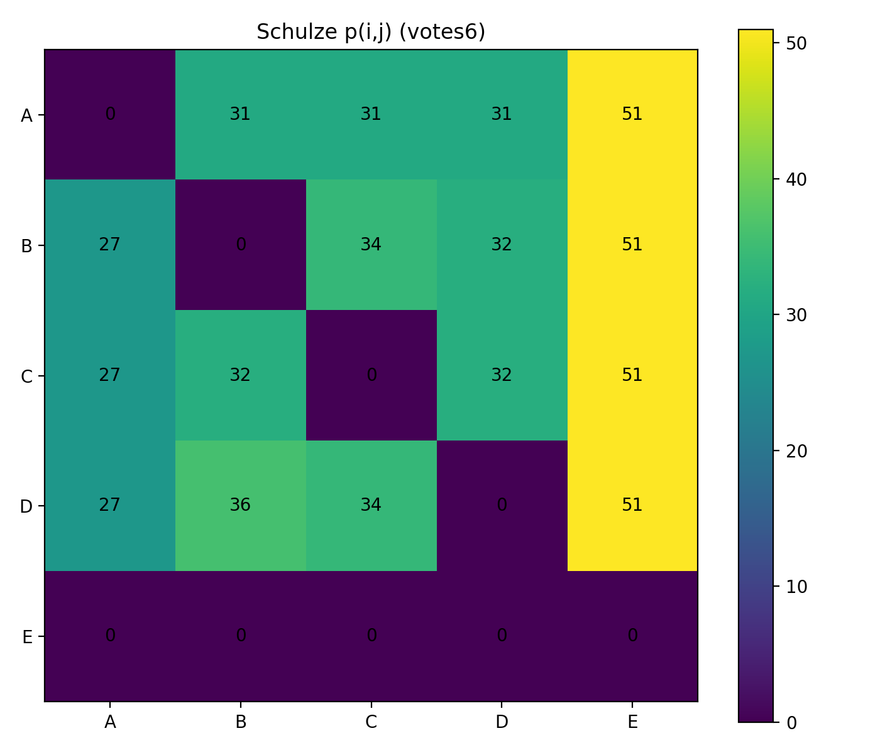
Slika 28. Schulzeova toplinska karta skupa „votes6“ [autorski rad]
    - Schulzeov graf (graf najjačih putova)
Schulzeov graf za skup podataka „votes6“ prikazuje relacije stroge prednosti među alternativama temeljene na usporedbi jačina najjačih putova. U graf su uključeni samo oni odnosi kod kojih postoji jasna dominacija u smislu Schulzeove relacije, dok izjednačeni odnosi nisu prikazani.
Iz strukture grafa jasno je vidljivo da alternativa A nema nijedan ulazni brid, dok iz nje izlaze bridovi prema svim ostalim alternativama. Time se alternativa A identificira kao jedinstveni izvor Schulzeova grafa, što znači da za svaku drugu alternativu vrijedi da je jačina najjačeg puta iz A strogo veća nego u suprotnom smjeru. Ovo grafički potvrđuje zaključak dobiven iz Schulzeove matrice da je A Schulzeov pobjednik.
Alternativa D zauzima drugu razinu poretka. Iako je podređena alternativi A, iz D izlaze bridovi prema alternativama B, C i E, što pokazuje da D ostvaruje jače najjače putove u odnosu na te alternative. Time se D pozicionira odmah ispod pobjednika u konačnom Schulzeovu poretku.
Alternativa B nalazi se ispod alternative D, budući da gubi od alternativa A i D, ali ostvaruje stroge pobjede nad alternativama C i E. Alternativa C dodatno je podređena, jer u nju ulaze bridovi iz alternativa A, B i D, dok iz nje izlazi jedino brid prema alternativi E.
Alternativa E predstavlja jedinstveni ponor Schulzeova grafa. U nju ulaze bridovi iz svih ostalih alternativa, dok iz nje ne izlazi nijedan brid. Time se grafički i formalno potvrđuje da je E strogo najlošija alternativa u ovom skupu podataka, što je u skladu s njezinim statusom Condorcetovog gubitnika u majority relaciji.
Schulzeov graf za „votes6“ ima jasno hijerarhijsku strukturu, bez ciklusa i bez nepovezanih komponenti. Za razliku od slučaja „votes5“, gdje su se pojavile izjednačene relacije i nepovezane komponente, ovdje Schulzeova metoda proizvodi potpuno uređen graf, što odražava činjenicu da su jačine najjačih putova dovoljne za jednoznačno razrješavanje svih usporedbi.
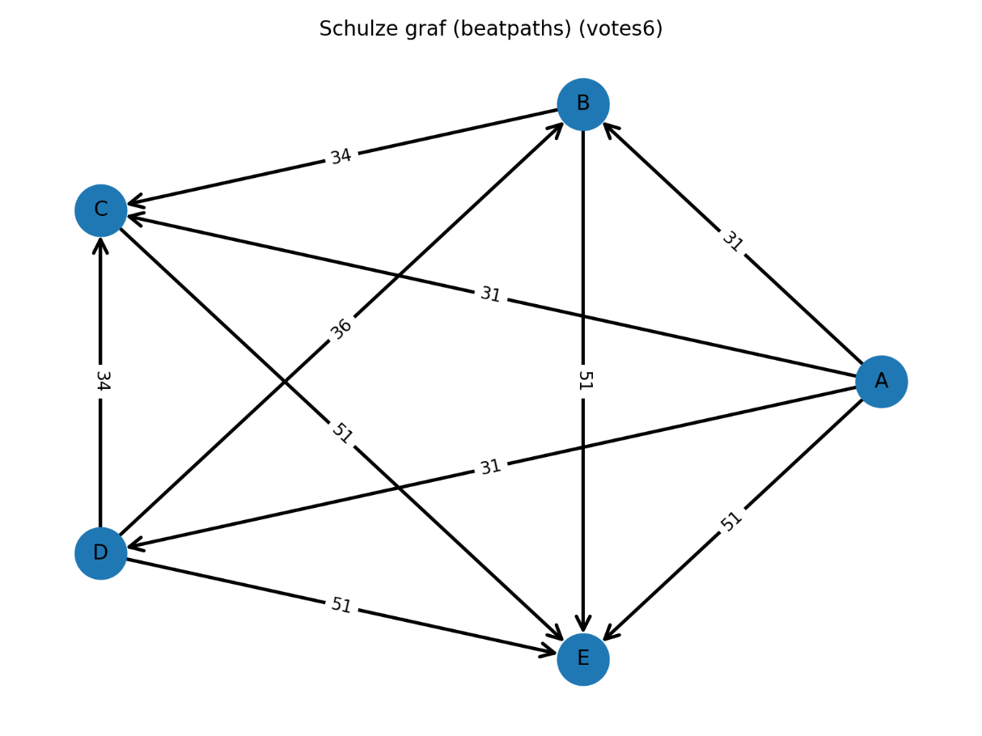
Slika 29. Schulzeov graf skupa „votes6“ [autorski rad]
    - Sažetak
Skup „votes6“ kombinira dva važna fenomena. Postoji jasno izražen Condorcetov gubitnik (alternativa E), dok među alternativama A–D ne postoji Condorcetov pobjednik zbog cikličkih većinskih odnosa. U takvom slučaju Ranked Pairs i Schulze ponovno razrješavaju cikluse različitim pravilima. Zaključavanje najjačih pobjeda (bez stvaranja ciklusa) nasuprot usporedbi najjačih putova $p(i,j)$, pa konačni pobjednik može biti različit. Unatoč tome, obje metode su konzistentne u identificiranju alternative E kao najslabije, što je u skladu s njezinom pozicijom ponora u majority grafu i nul-redkom u Schulzeovoj matrici.

Popis literature
- Z. Šikić, "ŠTO DOKAZUJE ARROWLJEV TEOREM", Poučak, vol.14, br. 53, str. 26-33, 2013. [Na internetu]. Dostupno na: https://hrcak.srce.hr/112929.
- S. Pintar, O paradoksima društvenih izbora s preferencijalnim glasanjem, diplomski/završni rad, Fakultet organizacije i informatike, Sveučilište u Zagrebu, Varaždin, Hrvatska.
- Ustav Republike Hrvatske, Narodne novine, br. 56/1990, 135/1997, 8/1998, 113/2000, 124/2000, 28/2001, 41/2001, 55/2001, 76/2010, 85/2010, 5/2014.
- C. List, “Social Choice Theory,” u The Stanford Encyclopedia of Philosophy, E. N. Zalta i U. Nodelman, ur., Winter 2022 izd., Stanford, CA: Metaphysics Research Lab, Stanford University, 2022. [Na internetu]. Dostupno na: https://plato.stanford.edu/archives/win2022/entries/social-choice/
- D. G. Saari i F. Valognes, “Geometry, Voting, and Paradoxes,” Mathematics Magazine, vol. 71, br. 4, str. 243–259, 1998. doi: 10.2307/2690696.
- M. Morreau, “Arrow’s Theorem,” u The Stanford Encyclopedia of Philosophy, E. N. Zalta i U. Nodelman, ur., Winter 2019 izd., Stanford, CA: Metaphysics Research Lab, Stanford University, 2019. [Na internetu]. Dostupno na: https://plato.stanford.edu/archives/win2019/entries/arrows-theorem/
- D.J. Malan (bez dat.), "Tideman", CS50: Introduction to Computer Science. Harvard University, Cambridge, MA, SAD. [Na internetu]. Dostupno na: https://cs50.harvard.edu/x/psets/3/tideman/
- "Schulze method," (bez dat.). u Wikipedia, the Free Encyclopedia. [Na internetu]. Dostupno na: https://en.wikipedia.org/wiki/Schulze_method
- NetworkX Developers, NetworkX Tutorial. [Na internetu]. Dostupno na: https://networkx.org/documentation/stable/tutorial.html

Popis slika
Slika 1. Majority graph [autorski rad] 9
Slika 2. Prikaz koda za učitavanje glasova iz CSV datoteke [autorski rad] 25
Slika 3. Prikaz koda za izračun parovnih usporedbi i margina pobjede [autorski rad] 26
Slika 4. Prikaz koda za provjeru postojanja Condorcetovog pobjednika [autorski rad] 27
Slika 5. Prikaz koda za implementaciju Schulzeove metode [autorski rad] 29
Slika 6. Prikaz implementacija Ranked Pairs metode [autorski rad] 31
Slika 7. Prikaz koda za vizualizaciju parovnih usporedbi i Schulzeovih puteva [autorski rad] 33
Slika 8. Prikaz koda za spremanje matrica [autorski rad] 34
Slika 9. Prikaz koda za grafički prikaz većinskih i Schulzeovih odnosa [autorski rad] 35
Slika 10. Prikaz prvog dijela glavne upravljačke skripte [autorski rad] 38
Slika 11. Prikaz drugog dijela glavne upravljačke skripte [autorski rad] 39
Slika 12. Prikaz trećeg dijela glavne upravljačke skripte [autorski rad] 40
Slika 13. Ručna provjera ispravnosti implementacije nad skupom „votes5“ [autorski rad] 45
Slika 14. Ručna provjera ispravnosti implementacije nad skupom „votes6“ [autorski rad] 46
Slika 15. Toplinska karta parovnih margina skupa „votes4“ [autorski rad] 49
Slika 16. Majority graf skupa „votes4“ [autorski rad] 50
Slika 17. Ranked Pairs DAG skupa „votes4“ [autorski rad] 51
Slika 18. Toplinska karta Schulzeove matrice skupa „votes4“ [autorski rad] 53
Slika 19. Schulzeov graf (graf najjačih putova) skupa „votes4“ [autorski rad] 54
Slika 20. Toplinska karta parovnih margina skupa „votes5“ [autorski rad] 57
Slika 21. Majority graf skupa „votes5“ [autorski rad] 58
Slika 22. Ranked Pairs DAG skupa „votes5“ [autorski rad] 59
Slika 23. Schulzeova toplinska karta skupa „votes5“ [autorski rad] 62
Slika 24. Schulzeov graf (graf najjačih putova) skupa „votes5“ [autorski rad] 64
Slika 25. Toplinska karta parovnih margina skupa „votes6“ [autorski rad] 67
Slika 26. Majority graf skupa „votes6“ [autorski rad] 68
Slika 27. Ranked Pairs DAG skupa „votes6“ [autorski rad] 69
Slika 28. Schulzeova toplinska karta skupa „votes6“ [autorski rad] 72
Slika 29. Schulzeov graf skupa „votes6“ [autorski rad] 73

Popis tablica
Tablica 1. Brojevi bodova temeljem Bordine metode 7
Tablica 2. Pobjednik izbora ovisno o primjenjenoj metodi 8
Tablica 3. Primjer parovnog glasanja 9
Tablica 4. Primjer Condorcetov paradoks - rezultati izbora 10
Tablica 5. Matrica parovnih usporedbi skupa „votes4“ 48
Tablica 6. Schulzeova matrica skupa „votes4“ 52
Tablica 7. Matrica parovnih usporedbi skupa „votes5“ 56
Tablica 8. Schulzeova matrica skupa „votes5“ 60
Tablica 9. Matrica parovnih usporedbi skupa „votes6“ 65
Tablica 10. Schulzeova matrica skupa „votes6“ 70

